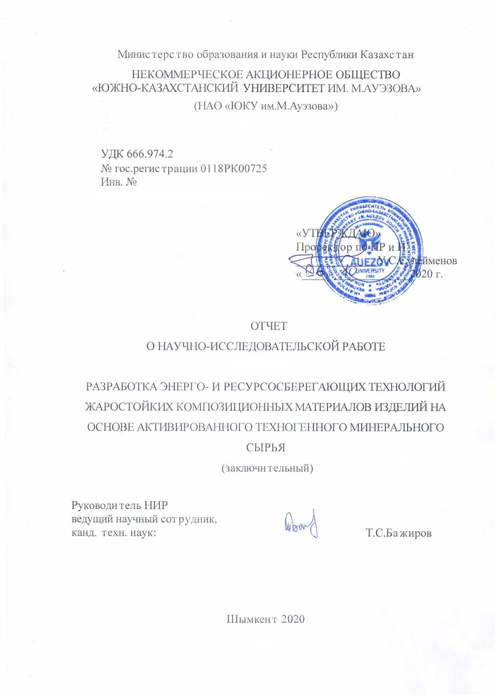

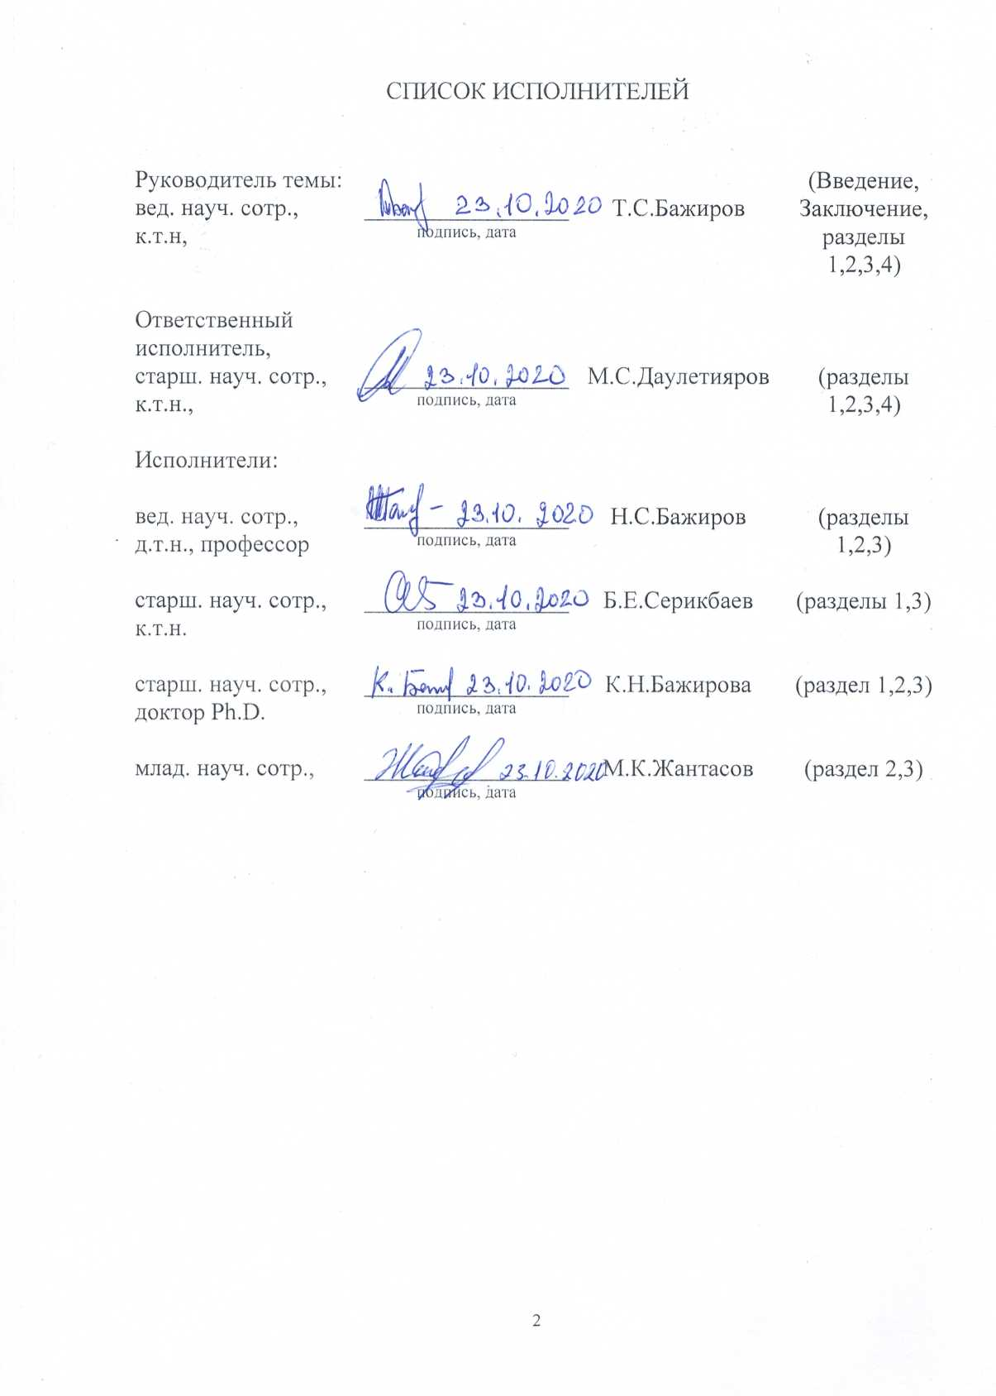

РЕФЕРАТ
Отчет 157 с., 1 кн., 43 рис., 12 табл., 101 источн., 12 прил.
ЖАРОСТОЙКИЕ КОМПОЗИЦИОННЫЕ ВЯЖУЩИЕ МАТЕРИАЛЫ, ТЕХНОГЕННОЕ МИНЕРАЛЬНОЕ СЫРЬЕ, ЛОМ ШАМОТНОГО КИРПИЧА, ШЛАКИ ПРОИЗВОДСТВА ФЕРРОХРОМА, ПОЛИСИЛИКАТ НАТРИЯ, ТЕХНОЛОГИЧЕСКИЕ ПАРАМЕТРЫ ПРОИЗВОДСТВА.
Объектом исследования являются энерго- и ресурсосберегающие технологии жаростойких композиционных материалов на основе активированного техногенного минерального сырья.
Целью работы является разработка энерго- и ресурсосберегающих технологий жаростойких композиционных материалов на основе механохимически активированного техногенного минерального сырья с использованием технологических процессов с низкотемпературной тепловой обработкой и активаторных мельниц, позволяющих обеспечить импортозамещение потребности в жаростойких материалах, снизить удельные энергозатраты на процессы производства и себестоимость продукции.
Методология проведения работы. При выполнении работы применялись общепринятые химические, физические, физико-химические, физико-механические методики исследований, позволяющие оценить свойства исходного и механоактивированного техногенного сырья, полученных на их основе жаростойких композиционных материалов.
В процессе выполнения работы проведены подробный аналитический обзор научно-технической литературы по процессам механической активации неорганического минерального сырья и патентов по составам жаростойких бетонов. Выполнен анализ методов механической активации применительно к производству жаростойких материалов на основе техногенного сырья.
Выполнены экспериментальные исследования процессов механохимической активации смеси компонентов жаростойких вяжущих материалов из техногенного минерального сырья.
Выполнены исследования физико-химических свойств продуктов механохимической активации смеси компонентов жаростойких вяжущих материалов из техногенного минерального сырья.
Выполнены исследования по интенсификации помола сырьевых компонентов жаростойких материалов на основе техногенного минерального сырья.
Выполнены исследования физико-технических и физико-химических свойств жаростойких материалов на основе техногенного минерального сырья и разработанного ПАВ - интенсификатора помола.
По результатам исследований проведены опытно-промышленные испытания и разработаны практические рекомендации по разработанной технологии.
Новизна разработанных технических и технологических решений по проекту подтверждена двумя патентами на полезную модель, подана заявка на выдачу патента на полезную модель «Жаростойкий бетон».
Область применения - производство жаростойких композиционных вяжущих материалов для отраслей промышленности, использующих высокотемпературные процессы.
Промежуточный отчет за 2018 год. Инвентарный номер 0218РК00278
Промежуточный отчет за 2019 год. Инвентарный номер 0219РК00805

СОДЕРЖАНИЕ
 |  | Стр.
 | ОПРЕДЕЛЕНИЯ, ОБОЗНАЧЕНИЯ И СОКРАЩЕНИЯ | 7
 | ВВЕДЕНИЕ | 8
 | ОСНОВНАЯ ЧАСТЬ | 11
1 | Технологические основы разработки энерго- и ресурсосберегающих технологий жаростойких композиционных материалов на основе активированного техногенного минерального сырья | 11
1.1 | Технологические аспекты производства жаростойких композиционных материалов на основе безобжиговых жаростойких вяжущих | 11
1.2 | Физико-химические аспекты производства жаростойких композиционных материалов на основе безобжиговых жаростойких вяжущих | 15
1.3 | Постановка задачи исследований | 20
2 | Характеристика применяемых методов исследований и испытаний | 22
2.1 | Методы физико-химических исследований и применяемые приборы и аппаратура | 22
2.2 | Методы экспериментальных исследований и испытаний, применяемые установки и аппаратура | 24
3 | Разработка технологических параметров производства композиционных жаростойких материалов на основе механохимически активированного техногенного минерального сырья | 26
3.1 | Исследование физико-технических свойств жаростойких композиционных вяжущих материалов на основе техногенного минерального сырья и ПАВ | 26
3.2 | Исследование и разработка технологических параметров производства композиционных жаростойких материалов на основе активированных техногенных сырьевых компонентов | 33
3.3 | Исследование физико-химических свойств продуктов механохимической активации смеси компонентов жаростойких композиционных вяжущих материалов на основе техногенного минерального сырья | 43
4 | Опытно-промышленные испытания разработанной технологии | 48
 | ЗАКЛЮЧЕНИЕ | 52
 | СПИСОК ИСПОЛЬЗОВАННЫХ ИСТОЧНИКОВ | 54
 | ПРИЛОЖЕНИЕ А Таблицы к разделам 2,3,4 отчета | 64
 | ПРИЛОЖЕНИЕ Б Рисунки к разделам 1,2,3,4 отчета | 70
 | ПРИЛОЖЕНИЕ В Договор №164 от 15 марта 2018 года | 98
 | ПРИЛОЖЕНИЕ Г Календарный план работ | 106
 | ПРИЛОЖЕНИЕ Д Выписка из протокола НТС за 2020 год | 111
ПРИЛОЖЕНИЕ Е Список опубликованных работ за 2018 год 112
ПРИЛОЖЕНИЕ Ж Список опубликованных работ за 2019 год 113
ПРИЛОЖЕНИЕ 3 Список опубликованных работ за 2020 год 114
ПРИЛОЖЕНИЕ И Копии опубликованных работ за 2020 год 115
ПРИЛОЖЕНИЕ К Копии патентов и заявлений на изобретения 129
ПРИЛОЖЕНИЕ Л Акт опытно-промышленных испытаний 137
ПРИЛОЖЕНИЕ М Практические рекомендации по проекту 143

ОПРЕДЕЛЕНИЯ, ОБОЗНАЧЕНИЯ И СОКРАЩЕНИЯ

ДРОН | Дифрактометр рентгеновский общего назначения
РФА | Рентгенофазовый анализ
ДТА | Дифференциально-термический анализ
ДТГ | Дифференциальная термогравиометрия
РЭМ | Растровый электронный микроскоп
ЦЭМ | Центробежно-эллиптическая мельница
ПАВ | Поверхностно-активное вещество

ВВЕДЕНИЕ

На предприятиях многих отраслей промышленности (черной и цветной металлургии, тепловой энергетике, нефтепереработке, производстве строительных материалов и т.д.) имеется большое количество тепловых агрегатов, которые постоянно нуждаются в периодической замене жаростойкой футеровки в процессе ремонта и реконструкции. Для этого требуются жаростойкие материалы и изделия, которые в настоящее время в больших количествах завозятся по импорту из других стран.
Однако, ни один тепловой агрегат в указанных и других отраслях промышленности не может обходиться без тепловой защиты в виде футеровки из жаростойких материалов и изделий.
Создание отечественного производства огнеупорных изделий входит в Перечень приоритетных секторов обрабатывающей промышленности в соответствии с Государственной программой индустриально-инновационного развития Республики Казахстан на 2020-2025 годы (ГПИИР) и Программой «Дорожная карта бизнеса – 2020» (Код ОКЭД 23.20) [1].
Придавая особое значение производству огнеупорных и жаростойких материалов, сразу после приобретения независимости Постановлением Кабинета Министров РК от 22 декабря 1992 года №1070 была принята Республиканская программа «О развитии огнеупорной промышленности в Республике Казахстан». В этой программе предписывалось предусмотреть меры государственной поддержки предложений по созданию новых и реконструкции действующих производств, обеспечивающих выполнение республиканской Программы развития огнеупорной промышленности [2]. Однако цели, намеченные в указанной республиканской Программе развития огнеупорной промышленности, по различным объективным причинам тогда и до сих пор не реализованы.
В настоящее время в Казахстане функционирует единственное уникальное предприятие ТОО «Завод «Казогнеупор 2015» (г.Рудный Костанайской области), который является узкоспециализированным производством высокоогнеупорных изделий – электроплавленных и корундомуллитовых огнеупоров на основе собственного электроплавленного корунда [3]. Продукция завода в основном поставляется в различные регионы Российской Федерации.
В Казахстане отсутствует отечественное производство имеющих массовый спрос шамотных жаростойких материалов и изделий [4]. Потребность в жаростойких материалах и изделиях полностью покрывается только за счет импорта из стран СНГ, в первую очередь из России и Украины.
В то же время в республике имеются различные виды техногенного минерального сырья, которые при соответствующей переработке по специальным технологиям и компонентным составам, могут послужить полноценными сырьевыми компонентами для производства жаростойких материалов. По данным авторов [5] только на АО «АрселорМиттал Темиртау» при ремонте тепловых агрегатов образуется около 12 тысяч тонн лома шамотного кирпича.
Таким образом, разработка энерго- и ресурсосберегающих технологий жаростойких композиционных материалов с использованием механоактивации техногенного сырья является актуальной научно-технической проблемой.
Цель и задачи работы. Целью работы является разработка новых энерго- и ресурсосберегающих технологий жаростойких композиционных материалов на основе техногенного сырья с использованием механохимической активации, позволяющих экономить природные ресурсы, снизить удельные энергозатраты на процессы тонкого измельчения и себестоимость продукции.
Достижение поставленной цели позволит существенно расширить сырьевую базу для производства жаростойких композиционных материалов, повысить конкурентоспособность продукции и снизить цены на жаростойкие материалы на внутреннем рынке.
Способы достижения цели работы: теоретические, физико-химические, физико-технические, лабораторные и экспериментальные исследования, а также опытно-промышленные испытания разработанных технологий. Поставленная цель достигается посредством решения целого комплекса задач.
В соответствии с календарным планом задачи исследований на 2020 год:
1. Исследование физико-технических свойств жаростойких композиционных вяжущих материалов на основе техногенного минерального сырья и ПАВ
2. Разработка технологических параметров производства композиционных жаростойких материалов на основе механохимически активированного техногенного минерального сырья
3. Подготовка и проведение опытно-промышленных испытаний разработанных технологий на основе активированных техногенных минеральных сырьевых компонентов
4. Разработка практических рекомендаций по использованию результатов проекта в технологии жаростойких материалов. Подготовка и сдача отчета.
Цели и задачи исследований, запланированные по календарному плану на 2020 год, выполнены в полном объеме.

ОСНОВНАЯ ЧАСТЬ

1 Технологические основы разработки энерго- и ресурсосберегающих технологий жаростойких композиционных материалов на основе активированного техногенного минерального сырья

1.1 Технологические аспекты производства жаростойких композиционных материалов на основе безобжиговых жаростойких вяжущих

Одним из эффективных жаростойких материалов, отвечающих современным требованиям индустриализации, являются жаростойкие бетоны, которые в последние годы находят все большее применение в различных отраслях народного хозяйства.
Основные преимущества жаростойких бетонов перед традиционными штучными жаростойкими шамотными кирпичами состоят в том, что при изготовлении жаростойких изделий и конструкций по бетонной технологии, как правило, не требуются такие энергоемкие технологические переделы, как высокотемпературный обжиг шамота и последующий высокотемпературный обжиг шамотных изделий.
В настоящее время широкое применение в производстве жаростойких бетонов получают алюмосиликатные системы на основе жидкого стекла, безводного силиката натрия, включающие щелочной натриевый компонент, ускоряющий растворение и диспергирование частиц кремнезема, полимеризацию гидратированных новообразований в твердеющей системе жаростойкое вяжущее – жаростойкий заполнитель.
Жаростойкие материалы на основе жидкого стекла находят все большее применение в тепловых агрегатах в черной и цветной металлургии, тепловой энергетики, химической, нефтеперерабатывающей промышленности, а также в промышленности строительных материалов [6-11].
В этом аспекте весьма перспективны разработки, направленные на создание энерго- и ресурсосберегающих технологий жаростойких композиционных материалов на основе безводных полисиликатов натрия (силикат-глыбы) в виде механоактивированных тонкодисперсных порошков. Использование тонкодисперсных безводных полисиликатов натрия в качестве связующего может дать возможность уменьшить содержание воды и щелочного компонента в жаростойких материалах, соответственно повысить температуру их применения.
Использование тонкодисперсного безводного силиката натрия взамен водного раствора жидкого стекла для получения различных строительных материалов, в частности, жаростойких бетонов приводится в работах [12-14]. Тонкодисперсный безводный силикат натрия в условиях при пропаривании с температурой 80-90°С будет усиленно гидратироваться с образованием водорастворимого силиката общего состава Na₂О∙mSiО₂∙nН₂О, который в дальнейшем будет реагировать с Са(ОН)₂, и SiО₂, выделяющимися при твердении композиционного вяжущего.
В работе [11], при исследовании химических реакций на поверхности силикатов, сделан вывод, что при взаимодействии силикат-глыбы с водой образуются коллоидные пленки кремнекислоты, обладающей вяжущими свойствами. Приведенные данные показали, что реакция между силикат-глыбой и водой протекает очень медленно. В работе было установлено, что в дальнейшем продукты взаимодействия силикат-глыбы с водой цементируют частицы заполнителя и тем самым обуславливают процессы схватывания и твердения вяжущего.
В ряде опубликованных работ [15-32] в результате многолетних теоретических и экспериментальных исследований получены эффективные виды безводных силикат-натриевых композиционных вяжущих и на их основе разработаны жаростойкие бетоны различного назначения.
В результате изучения этих работ следует отметить, что анализ современной теории и практики получения жаростойких бетонов на основе жидкого стекла показал, что формирование структуры жаростойких бетонов возможно при создании на поверхности зерен огнеупорного заполнителя сплошной пленки связующего, что приводит к объемному омоноличиванию бетона [27].
По мнению авторов в совершенно других условиях происходит формирование пленки связующего и затвердевание жаростойких бетонов на основе вяжущих из безводных силикатов натрия. Создание пленки связующего и гидратных новообразований в них происходит в «стесненных условиях» из сильно пересыщенной жидкой фазы. Характерной особенностью такой структуры является локальность контактных склеивающих швов, отсутствие сплошного клеевого шва, что позволяет при относительно меньшем расходе связующего достигать удовлетворительной прочности бетона на сжатие и растяжение при изгибе.
В настоящее время по традиционной технологии, для получения раствора жидкого стекла безводные силикаты натрия растворяют («разваривают») при избыточном давлении пара около 0,5 Мпа в основном в автоклавных силикатоварках различных конструкций.
При применении безводного силиката натрия в качестве вяжущего компонента жаростойкого бетона перевод его в жидкое стекло (растворение) осуществляется непосредственно в самой вяжущей композиции путем добавления к ней определенного количества воды и последующего низкотемпературного воздействия (тепловая или автоклавная обработка).
Традиционная технология приготовления тонкодисперсного безводного силикат-натриевого композиционного вяжущего предусматривает сухой совместный помол безводного силиката натрия с частью огнеупорного компонента до удельной поверхности 2500 см² /г.
Из анализа опубликованных работ следует, что жаростойкие бетоны на силикат-натриевом композиционном вяжущем прошли промышленную проверку в различных тепловых агрегатах металлургической промышленности и промышленности строительных материалов с рабочей температурой до 1600°С. При этом была выявлена высокая эксплуатационная эффективность изделий и конструкций из этих жаростойких бетонов.
В работах [21,33] исследованиями доказана возможность применения жаростойких бетонов на основе силикат-натриевого композиционного вяжущего в качестве футеровки для зоны спекания цементных вращающихся печей. Для футеровки этой зоны в этих работах были разработаны магнезитохромитовые жаростойкие бетоны на основе силикат-натриевого композиционного вяжущего.
На основе результатов исследований, проведенных в работе [19], разработаны жаростойкие бетоны на шамот-силикат-натриевом композиционном вяжущем для изготовления горелочных и стеновых блоков плавильных печей взамен жаростойких бетонов на основе жидкого стекла с шамотным заполнителем и магнезитовым наполнителем. Для предупреждения падения прочности при 800-1100°С в работе [19] было предложено вводить в состав силикат-натриевого композиционного вяжущего 5-15% отработанного катализатора ИМ-2201, представляющего собой высокодисперсный алюмо- хромистый отход производства синтетического каучука.
В работах [30,31] исследованиями установлена возможность получения легких жаростойких бетонов, теплоизоляционных материалов на основе силикат-натриевых композиционных вяжущих.
На основе этих композиционных вяжущих с использованием вспученного перлита получены жаростойкие теплоизоляционные материалы в виде плит, теплопроводностью 0.08-0.1 Вт/м°С, прочностью при сжатии 0.7 МПа.
Таким образом, является весьма актуальным новое направление в технологии жаростойких композиционных материалов по разработке эффективной энерго- и ресурсосберегающей технологии, позволяющей комплексно использовать сырьевые ресурсы, снизить энергетические затраты на производство и уменьшить капиталовложения для создания производства изделий из жаростойких бетонов.

1.2 Физико-химические аспекты производства жаростойких композиционных материалов на основе безобжиговых жаростойких вяжущих

В последние десятилетия проводятся активные научные исследования по разработке технологий, основанных на твердофазных химических превращениях в процессе механической и механохимической активации неорганических веществ [34-44].
Авторами ряда работ [45-48] показано, что в процессе механохимической активации происходят существенные структурные изменения, приводящие к повышению реакционной способности и улучшению растворимости механохимически активированных образцов.
Автор работы [49] описывает несколько состояний вещества, возникающих при воздействии удара при измельчении в мельнице, и приводит модель процесса, происходящего при соударении измельчаемых частиц в соответствии с рисунком 1.1, приведенным в приложении Б.
Автор указывает, что механический удар вызывает сложную комбинацию деформационно-структурных, термических, электромагнитных, оптических и химических процессов, приводящих к возникновению и миграции дефектов структуры измельчаемого твердого вещества, его частичную аморфизацию и быстрый локальный нагрев в месте удара. При этом одновременно происходят разрывы химических связей при образовании свежей поверхности и на ней появляются короткоживущие активные центры. Кроме того, могут возникать эмиссия электронов, фотонов, ионов и образование электростатического заряда.
Вследствие удара зерен друг о друга при измельчении происходит концентрация энергии в микроскопически малом участке поверхности [50]. В результате на этом участке на очень короткий промежуток времени может образоваться сверхтонкий слой расплава и даже вещество в высокоэнергетическом состоянии, аналогичное плазме. Такое состояние было названо трибоплазмой (от греческого τριβος - трение).
Разрушение твердых и хрупких тел, к которым относится большинство неорганических минеральных веществ, отличается рядом особенностей. В процессе измельчения при механической активации накопленная измельченным веществом внутренняя энергия, обусловливает повышение потенциальной химической активности, следствием чего являются повышенная реакционноспособность, снижение температуры протекания твердофазного взаимодействия, спекания и плавления, термической диссоциации и другие физико-химические явления. Исследования некоторых закономерностей протекающих при этом процессов выполнены в работах [51-53].
Механическая активация путем обработки твердых веществ в измельчительных аппаратах - активаторах в последнее время находит все более широкое применение в промышленности. С помощью этих методов можно существенно интенсифицировать многие гетерогенные химические процессы, которые лимитируются кинетикой межфазного взаимодействия и диффузией в твердой фазе: растворение труднорастворимых веществ, твердофазовые реакции и т.п. Развитие исследований закономерностей таких процессов привело к появлению новой науки – механохимии [54].
В монографии автора [55] изложены результаты комплексного исследования закономерностей структурных преобразований, изменения физико-химических свойств в различных поликомпонентных неорганических системах в процессе механической активации в планетарных мельницах и других энергонапряженных измельчительных аппаратах.
Многие авторы утверждают, что тонко измельченное вещество можно характеризовать как активированное, а тонкое измельчение веществ рассматривать как процесс их активации. Однако необходимо отметить, что простое измельчение материалов в обычной шаровой мельнице не позволяет достичь целей, стоящих перед механической активацией.
Поэтому следует отметить, что в шаровых мельницах используются только свободные ударные и истирающие механические воздействия. В обычных шаровых мельницах единственной силой, посредством которой осуществляется процесс измельчения, является гравитация при ускорении свободного падения, равного 1g. Это ограничивает эффективность работы мельницы, т.к. при высоких скоростях вращения центробежная сила вынуждает шары (мелющие тела) постоянно прижиматься к внутренней поверхности барабана мельницы. Эту проблему можно устранить, если использовать другие конструкции мельниц с высокой энергонапряженностью, а примером таких мельниц могут служить активаторные - планетарные мельницы, аттриторы, некоторые вибрационные мельницы и т.п. При проведении сравнительных испытаний по механической активации установлено явное преимущество планетарной мельницы перед вибрационной мельницей [56].
В энергонапряженных планетарных или центробежно-эллиптических мельницах активаторного типа одновременно принудительно осуществляются три механических воздействия: удар, сдвиг и истирание. Эти мельницы называют планетарными потому, что их барабаны вращаются как вокруг собственной оси, так и вокруг общей оси, подобно планетам в Солнечной системе. За счет этого достигаются большие ускорения, достигающие 100g, и в результате достигается не только более тонкое измельчение, но и появление дефектов в кристаллической структуре материала.
В планетарной мельнице в зависимости от режима ее работы могут выполняться как ударные, истирающие, так и сдвиговые (режим качения шаров) механические воздействия на измельчаемое вещество. При этом интенсивность воздействий в десятки раз может превосходить воздействия шаровых мельниц, в которых они происходят только за счет гравитации (силами земного притяжения).
Схематичное представление процессов измельчения и активации в мельницах, различающихся как по конструкции, так и по принципу механических воздействий на измельчаемый материал [57] показано на рисунке 1.2 в приложении Б.
В мельницах активаторного типа наряду с тонким измельчением, происходят деформационные изменения в тонкой структуре частиц, обусловленные частичным переходом кристаллических соединений в аморфные, возрастанием степени дефектности кристаллической структуры, накоплением запаса внутренней энергии и повышением химической активности (реакционной способности) измельченного вещества.
Физические аспекты сущности механической активации минералов в процессе тонкого измельчения изложены в работе авторов [58], которые описывают изменения и дефектность кристаллической решетки минералов в процессе тонкого измельчения. В работе подчеркивается, что активация измельчением или механоактивация – относительно новый и эффективный способ интенсификации физико-химических процессов. В основе механоактивации заложено изменение реакционной способности твердых веществ под действием механических воздействий. Авторы отмечают [58], что в вопросах механоактивации измельчением пока нет ясности, т.к. отсутствуют научно обоснованные представления о природе и механизме механоактивации веществ при измельчении; не разработана общая теория физико-химических превращений при механоактивации; не выяснены пути превращения механической энергии в химическую энергию измельченного вещества.
В работе [59] показано, что существует корреляция между скоростью твердофазной реакцией и дисперсностью реагирующих частиц – чем меньше размер частиц, тем выше скорость реакции взаимодействия.
Применение методов механической активации, приводящие к созданию активного состояния в твердом теле, является перспективным направлением для повышения реакционной способности дисперсных материалов.
Сравнительно новыми и перспективными высокоэнергонапряженными измельчительными агрегатами являются мельницы активаторного типа: планетарные и дифференциальные центробежные мельницы, позволяющие резко увеличить плотность энергии при измельчении и производительность на единицу мощности [60]. Эффективность планетарных мельниц, как аппаратов для быстрого и очень тонкого измельчения, подтверждается следующим сравнением: тонкая дисперсность кварца достигается в планетарной мельнице в течение 2-х минут, та же дисперсность в обычной шаровой мельнице достигается после 10-12 часов измельчения.
В работе [61] установлены некоторые закономерности протекания твердофазных механохимических реакций в смесях твердых веществ при измельчении в планетарной мельнице. Установлено, в планетарных мельницах создаются условия высокой концентрации энергии в помольной камере и обусловленные этим значительные частоты и энергии взаимодействия мелющих тел с частицами измельчаемого материала. Это позволяет отнести планетарную мельницу к весьма эффективному трибохимическому реактору. Недостатками современных планетарных мельниц являются конструктивные сложности в изготовлении машин большой производительности [62,63].
Выполненный аналитический обзор показал, что правильный выбор метода механоактивации и типа активаторной мельницы, оптимизация параметров активации имеют решающее значение при разработке технологических параметров производства жаростойких вяжущих материалов.
Ввиду ограничения объема отчета по проекту, выполненный в проекте анализ опубликованных работ по научным и технологическим аспектам разработки энерго- и ресурсосберегающих технологий жаростойких композиционных материалов на основе активированного техногенного минерального сырья изложен в сокращенном объеме.

1.3 Постановка задачи исследований

Анализ исследований в области механоактивации неорганических материалов показал, что в зависимости от способа тонкого помола, схема разрушения твердого тела будет различна, что соответственно должно сказаться на поверхностных свойствах измельченного продукта, его реакционной способности, размере и морфологии дисперсных частиц. Морфология дисперсных частиц и характер поверхности измельченных материалов определяют основные физико-технические свойства жаростойких вяжущих композиций, материалов и изделий на их основе.
Использование процесса механоактивации исходных сырьевых компонентов в эффективных измельчительных агрегатах активаторного типа, возможно положить в основу разработки энерго- и ресурсосберегающей технологии жаростойких композиционных вяжущих и материалов на основе техногенного минерального сырья силикатной и алюмосиликатной природы.
Цель работы: Целью работы является разработка новых энерго- и ресурсосберегающих технологий жаростойких композиционных материалов на основе техногенного сырья с использованием механохимической активации, позволяющих экономить природные ресурсы, снизить удельные энергозатраты на процессы тонкого измельчения и снизить себестоимость продукции.
Способы достижения цели работы: выполнение комплекса физико-химических, лабораторных и экспериментальных исследований, а также опытно-промышленные испытания разработанных технологий. Поставленная цель достигается посредством решения целого комплекса теоретических обоснований и экспериментальных задач.
В соответствии с календарным планом задачи исследований на 2020 год:
1-ый этап. Исследование физико-технических свойств жаростойких композиционных вяжущих материалов на основе техногенного минерального сырья и ПАВ. На этом этапе планируется проведении исследований физико-технических свойств полученных жаростойких композиционных вяжущих материалов, исследование физико-химических свойств продуктов механохимической активации смеси компонентов жаростойких вяжущих материалов.
2-ой этап. Разработка технологических параметров производства композиционных жаростойких материалов на основе механохимически активированного техногенного минерального сырья. На этом этапе планируется определение основных технологических параметров производства жаростойких материалов на основе активированных техногенных сырьевых компонентов.
3-ий этап. Подготовка и проведение опытно-промышленных испытаний разработанных технологий на основе активированных техногенных минеральных сырьевых компонентов
4. Разработка практических рекомендаций по использованию результатов проекта в технологии жаростойких материалов. Подготовка и сдача отчета.
2 Характеристика применяемых методов исследований и испытаний

2.1 Методы физико-химических исследований и применяемые приборы и аппаратура

Рентгенофазовый анализ (РФА) является одним из наиболее универсальных методов исследования кристаллических материалов [64,65].
При выполнении исследований дифрактограммы исследуемых образцов получены с применением дифрактометра ДРОН-3 (дифрактометр рентгеновский общего назначения) при CuК_{α} - излучении с никелевым фильтром. Скорость движения счетчика гониометра составляла 8 град/мин. Напряжение на трубке 40 kV, ток трубки 20 mА.
Расшифровка дифрактограмм, т.е. рентгенометрическое определение минералов исследуемого образца, сводилась к сопоставлению данных d (hkl) и I (hkl) экспериментального исследования с данными из справочников и картотек [66]. Для идентификации минералов и минералогического состава смеси использованы базы рентгенографических стандартов порошковых минералов системы ASTM и JCPDS.
Комплексный дифференциально-термический анализ методами дифференциального термического анализа (ДТА), термогравиометрии (ТГ) и дифференциальной термогравиометрии (ДТГ) проводился с помощью дериватографа Q-1500 системы Ф.Паулик, И.Паулик, Л.Эрдеи (фирмы «МОМ» Венгрия). Условия исследования: интервал температуры 20-1500ºС; чувствительности ДТА – 250 μV, ДТГ – 500 μV, ТГ – 200 мг, скорость нагрева 7,5 º/мин, скорость продвижения диаграммной ленты 2 мм/мин. Эталон – оксид алюминия, предварительно обожженный при 1000ºС, тигли для эталона и образца - алундовые. Съемки проводились в атмосфере воздуха.
Физико-химические исследования микроструктуры образцов выполнены с применением сканирующего электронного микроскопа «JSM-6490LV» (фирмы «JEOL», Япония), с помощью которого определяли также элементный химический состав исследуемых материалов энергодисперсионным методом.
Химический анализ исследуемых материалов выполняли по методике, принятой для неорганических материалов [67].
Определение растворимости безводного полисиликата натрия производили в соответствии с межгосударственным стандартом ГОСТ 13078-81 «Стекло натриевое жидкое. Технические условия» [68].
Определение удельной поверхности и дисперсного состава продуктов тонкого измельчения. Для определения удельной поверхности тонкоизмельченных материалов применяли прибор ПСХ-К, предназначенный для определения удельной поверхности порошков, который основан на измерении гидравлического сопротивления слоя порошкообразного материала методом Козени-Кармана при фильтрации через него потока воздуха под пониженным давлением.
Исследования дисперсного состава тонкоизмельченных материалов были проведены с использованием лазерного анализатора «Analizette 22» (фирмы «MicroTec Fritsch GmbH», Германия).
Электронно-микроскопический анализ. Метод растровой и сканирующей электронной микроскопии позволяет получать изображения с высоким разрешением объемных образцов путем их сканирования пучком электронов. Также с помощью электронной микроскопии можно получить информацию о характере поверхности объекта исследований и его элементном химическом составе. Физико-химические исследования микроструктуры образцов выполнены в лаборатории ИРЛИП ЮКУ им. М.Ауэзова с применением электронного микроскопа «JSM-6490LV» (фирмы «JEOL» Япония), с помощью которого определяли также элементный химический состав сырьевых компонентов и полученных продуктов энергодисперсионным методом.
Физико-технические испытания свойств жаростойких композиционных вяжущих материалов на основе механоактивированного техногенного минерального сырья производили по аналогии с определением прочностных свойств цементов в соответствии с требованиями ГОСТ 310.1-310.4 [69-72]. Термические свойства образцов определяли по ГОСТ 20910 [73].
Отдельные виды физико-химических исследований проведены на базе лабораторий физико-химических методов анализа Украинского государственного химико-технологического университета (г.Днипро, Украина) и Белорусского государственного технологического университета (г.Минск, Республика Беларусь) во время служебных командировок.

2.2 Методы экспериментальных исследований и испытаний, применяемые установки и аппаратура

При выполнении экспериментальных исследований образцы материалов измельчали в лабораторной шаровой мельнице типа «МЛ-1» (изготовитель ЗАО «Паритет», Россия). Общий вид лабораторной помольной установки «МЛ-1» на рисунке 2.1 в приложении Б.
Тонкий помол и механическую активацию материалов проводили с использованием активаторной мельницы – планетарной мельницы «Активатор 4» (изготовитель ЗАО Машиностроительный завод «Активатор, Россия), в которой проба материала измельчается преимущественно вследствие высокоэнергетического удара мелющих шаров, а также отчасти за счет истирания материала между мелющими шарами и стенкой размольного барабана. Загруженные измельчаемым материалом и стальными шарами размольные барабаны планетарной мельницы вращаются вокруг своих собственных осей на планетарном диске, который вращается в противоположном направлении. Таким образом, на измельчаемый материал в помольном барабане одновременно действуют центробежные силы вращения размольных барабанов и планетарного диска.
Технические характеристики планетарной мельницы «Активатор 4» приведены в таблице 2.1 в приложении А, общий вид планетарной мельницы показан на рисунке 2.2 в приложении Б.
Тонкость помола измельченных материалов определяли методом ситового анализа по остатку на ситах с ячейками определенного размера с помощью комплекта сит вибрационного рассеивателя «Analysette 3» (фирмы Fritsch, Германия). Общий вид вибрационного рассеивателя «Analysette 3» приведен на рисунке 2.3 в приложении Б.
При проведении экспериментальных исследований приготовление композиционных вяжущих материалов путем смешения тонкоизмельченных компонентов осуществляли с использованием специально сконструированной установки, представляющей собой барабанный стержневой смеситель с частотой вращения барабана 60 об/мин, вращающийся на роликах, смонтированных на металлической платформе. Общий вид экспериментальной установки приведен на рисунке 2.4 в приложении Б.
Опытно-промышленные испытания проводили на технологической линии с использованием центробежно-эллиптической мельницы «Активатор С500» производительностью 0,5 т/час (изготовитель ЗАО Машиностроительный завод «Активатор, Россия). Общий вид и технические характеристики центробежно-эллиптической мельницы «Активатор С-500» приведены на рисунке 2.5 и в таблице 2.2 в приложениях Б и А.
Общий вид технологической линии и ее основного оборудования представлены на рисунках 4.1-4.4 в приложении Б.

3 Разработка технологических параметров производства композиционных жаростойких материалов на основе механохимически активированного техногенного минерального сырья

При планировании и проведений исследований по разработке технологических параметров производства композиционных жаростойких материалов на основе механоактивированного техногенного минерального сырья основывались на результаты теоретических, физико-химических и экспериментальных исследований, выполненных на предыдущих этапах по данному проекту в 2018 и 2019 годах.

3.1 Исследование физико-технических свойств жаростойких композиционных вяжущих материалов на основе техногенного минерального сырья и ПАВ

Для разработки основных технологических параметров производства композиционных жаростойких материалов были исследованы физико-технические свойства компонентов жаростойких вяжущих материалов на основе техногенного минерального сырья.
Исследованы физико-технические и физико-химические свойства основных компонентов жаростойких композиционных материалов из выбранного техногенного минерального сырья – лома бывшего в употреблении шамотного кирпича, шлака производства низкоуглеродистого феррохрома и шлака производства высокоуглеродистого феррохрома, а также технического продукта полисиликата натрия (силикат глыба).
Лом бывшего в употреблении шамотного кирпича. При проведении исследований нами использованы образцы лома шамотного кирпича марки ШБ-5 (ГОСТ 390-96), вид которого приведен на фото на рисунке 3.1 в приложении Б.
Химический состав образца лома шамотного кирпича включает следующие оксиды, % масс.: АlО₃ – 47,97; SiO₂ – 53,15; TiO₂ – 1,05; Fe₂О₃ – 2,45; остальное составляют примеси.
Анализ дифрактограммы образца лома шамотного кирпича (рисунок 3.2 в приложении Б) показал наличие дифракционных отражений, отвечающих межплоскостным расстояниям кварца (d = 4.26; 3.3,6; 1.82Å), кристаллобаллита (модификации кварца) (d = 4.10; 2.52; 2.056; 1.78 Å) и муллита - (d = 3.42; 3.39; 2.54; 2.28; 2.25; 2.25 Å). Ввиду незначительного количества примесей на дифрактограммах они не были обнаружены.
Результаты дифференциально-термического анализа образца лома шамотного кирпича (рисунок 3.3 в приложении Б) при нагревании до 1000^{о}С показывают отсутствие эндотермических эффектов, обусловленного тем, что лом шамотного кирпича в процессе изготовления шамотного кирпича ранее подвергался высокотемпературному обжигу. Экзотермический эффект при температуре 470-550^{о}С возможно связан с переходом кварца из β-модификации в α- модификацию.
Проведены сравнительные исследования дисперсного состава, морфологии и размеров частиц образца лома шамотного кирпича, измельченного путем помола в шаровой мельнице и образца лома шамотного кирпича, измельченного и механоактивированного в активаторной планетарной мельнице «Активатор 4».
Результаты исследования дисперсного состава, полученные с использованием лазерного анализатора «Analizette 22» (фирмы «MicroTec Fritsch GmbH», Германия) представлены на рисунках 3.4 и 3.5 в приложении Б.
Механоактивированный в планетарной мельнице образец лома шамотного кирпича представляет собой полидисперсный материал, в котором значительную часть составляет тонкодисперсная фракция от 0,5 до 10 мкм, тогда как в измельченном в шаровой мельнице молотом образце лома шамотного кирпича преобладает фракция 5-50 мкм.
Исследованные образцы лома шамотного кирпича отличаются также размерами и формой дисперсных частиц, что выявлено при изучении морфологии частиц методом электронной микроскопии с применением электронного микроскопа «JSM-6490LV» (фирмы «JEOL», Япония).
Сравнивая представленные на рисунках 3.6 и 3.7 (приведенных в приложении Б) электронные микрофотографии можно отметить, что на микрофотографиях механоактивированного образца лома шамотного кирпича отсутствуют крупные зерна, т.к. в процессе измельчения и активации их средний размер уменьшился более чем в 2 раза по сравнению с образцом измельченного в шаровой мельнице лома шамотного кирпича.
В образце механоактивированного лома шамотного кирпича необходимо отметить и существенные изменения морфологии дисперсных частиц – здесь преобладают бесформенные частицы неопределенной конфигурации, тогда как в исходном образце измельченного в шаровой мельнице лома шамотного кирпича присутствуют частицы с более выраженными плоскими гранями.
Таким образом, по результатам физико-химических исследований выявлено, что при механической активации материал может не только тонко измельчается с существенным увеличением количества более мелких частиц, но и одновременно происходят значительные изменения в микроструктуре и морфологии частиц механоактивированного материала.
Результаты электронно-микроскопического исследования морфологии частиц на поверхности и спектральный элементный состав при сканировании поверхности молотого в шаровой мельнице лома шамотного кирпича (S_{уд.}=3000 см²/г) приведены в таблице 3.1 и на рисунке 3.8 (приведенных в приложениях А и Б).
Электронное фото морфологии частиц на поверхности образца механоактивированного в активаторной планетарной мельнице «Активатор 4» лома шамотного кирпича приведен на рисунке 3.9 в приложении Б.
Результаты исследования морфологии частиц образца, измельченного до одинаковой тонкости помола, характеризуемой удельной поверхностью S_{уд.}=3000 см²/г, показали, что исследуемый образец измельченного в шаровой мельнице лома шамотного кирпича имеет выраженный полидисперсный характер, при этом присутствуют как пылевидные частицы, так и более крупные частицы в виде обломочного и осколочного материала.
Результаты исследования морфологии частиц образца, измельченного и механоактивированного в активаторной планетарной мельнице, показали, что при одинаковой тонкости помола измельчаемого материала, исследуемый образец механоактивированного лома шамотного кирпича отличается отсутствием в структуре поверхности молотого образца крупных частиц.
Шлаки производства феррохрома.
Выбор шлаков производства феррохрома в качестве компонентов для композиционных жаростойких материалов обусловлен их минералогическим составом, а также тем, что эти шлаки являются многотоннажным и доступным по цене техногенным минеральным сырьем.
Актюбинский завод ферросплавов ТНК «Казхром» в настоящее время производит высоко- средне- и низкоуглеродистый феррохром, другие ферросплавы, включая ферросиликохром, ферросиликомарганец и ферросилиций, а также хромовый и марганцевый концентрат. В шлакоотвалах Актюбинского ферросплавного завода содержится порядка 15 миллионов тонн шлаковых отходов, из них 5 миллионов тонн составляют шлаки высокоуглеродистого феррохрома, а более 8-9 миллионов тонн составляет самораспадающийся в тонкий порошок шлак производства низкоуглеродистого феррохрома
Шлак производства высокоуглеродистого феррохрома текущего выхода перерабатывается в цехе по переработке шлаков, где шлак дробится и из него извлекается остаточный феррохром, а дробленый шлак продается как щебень для строительства дорог [75]. Учитывая огнеупорные свойства, в работе [76] предлагают использовать шлак высокоуглеродистого феррохрома в качестве компонента огнеупорных материалов. При этом в этой работе в качестве сырьевых материалов для изготовления огнеупорных кирпичей предлагается применять тонкомолотый шлак от производства высокоуглеродистого феррохрома и рукавную пыль газоочистки от печей производства высокоуглеродистого феррохрома.
По данным автора [77] самораспадающиеся в тонкий порошок дисперсные шлаки низкоуглеродистого феррохрома могут быть перспективны для использования в качестве отвердителя жидкого стекла.
Вид образцов шлака высокоуглеродистого и шлака низкоуглеродистого феррохрома Актюбинского ферросплавного завода представлены на рисунках 3.10 и 3.11 (приведенных в приложении Б).
Результаты определения гранулометрического состава и насыпной массы шлаков производства феррохрома представлены в таблице 3.2 (приведенной в приложении А).
Химический состав и огнеупорность шлаков высокоуглеродистого феррохрома и низкоуглеродистого феррохрома представлены в таблице 3.3 (приведенной в приложении А).
По данным рентгенофазового анализа по дифрактограмме, представленной на рисунке 3.12 (приведенном в приложении Б), минералогический состав шлака высокоуглеродистого феррохрома представлен следующими основными минералами: форстерит Mg₂SiO₄ (d=3.89, 3.48, 2.77, 2.27, 2.16, 1.75, 1.49 Å), шпинель MgAl₂O₄ (d=4.81, 4.25, 2.47, 1.58 Å), частично аморфная стеклофаза и примесь ортосиликата кальция Ca₂SiO₄.
Рентгенографическое исследование шлака производства низкоуглеро-дистого феррохрома показало, что основной кристаллической фазой в нем является ортосиликат кальция γ-Ca₂SiO₄, а также присутствует фаза α-Ca₂SiO₄, и магнезиальные силикаты в виде ортосиликата магния - форстерита Mg₂SiО₄.
На дифрактограмме шлака производства низкоуглеродистого феррохрома (рисунок 3.13 в приложении Б) наиболее интенсивные дифракционные отражения с d = 3,81; 2,79; 2,74; 1,88; 1,62 Å соответствуют фазе γ-Ca₂SiO₄.
Дифракционные максимумы с d = 2,71; 2,66, 1,72 Å, очевидно, обусловлены присутствием в шлаке модификации ортосиликата кальция в виде α-Ca₂SiO₄. Наличие в шлаке этой кристаллической фазы свидетельствует о том, что модификационные превращения α → α'_{H} → α'_{L} → β → γ произошли не полностью, и в системе присутствует в небольшом количестве α-Ca₂SiO₄ [79].
В результате модификационные превращения приводят к увеличению объема кристаллической решетки ортосиликата кальция γ-Ca₂SiO₄ на ~12%, вследствие чего шлак «распадается» в тонкодисперсный порошок.
На присутствие ортосиликата магния форстерита Mg₂SiО₄ указывают отражения с d = 3,81; 2,74; 2,66 Å;
Результаты исследований удельной поверхности, определения среднего размера частиц и результаты ситового анализа показали, что шлак производства низкоуглеродистого феррохрома представляет собой тонкодисперсный порошок серого цвета со следующими характеристиками: удельная поверхность ~2955 см²/г, средний размер частиц 6,8 мкм, истинная плотность - 3,01 г/см³, насыпная плотность - 739 кг/м³.
На рисунке 3.14 (приведенном в приложении Б) приведены результаты поэлементного картирования структуры поверхности образца шлака производства низкоуглеродистого феррохрома по содержанию основных химических элементов. На снимках, полученных с помощью электронного микроскопа «JSM-6490LV», видно, что в составе шлака преобладает содержание кальция Са и кремния Si, указывающих на преобладающее содержание основной фазы в виде ортосиликата кальция Ca₂SiO₄.
Результаты поэлементного картирования позволили сделать вывод о равномерном распределении элементов кремния Si и кальция Са, неоднородном распределении и локальных включениях элементов магния Mg и хрома Cr.
Результаты электронно-микроскопического исследования морфологии частиц на поверхности образца и спектральный элементный состав при сканировании шлака производства низкоуглеродистого феррохрома приведены на рисунке 3.15 в приложении Б.
Преобладающее содержание ортосиликата кальция Ca₂SiO₄ в составе образца шлака производства низкоуглеродистого феррохрома подтверждается также по результатам исследования с помощью электронного микроскопа «JSM-6490LV» элементного химического состава, представленным в таблице 3.4 в приложении А.
Полисиликат натрия (силикат глыба). В качестве основного связующего компонента композиционных жаростойких вяжущих материалов на основе техногенного минерального сырья использован технический продукт безводный полисиликат натрия с силикатным модулем 2,8, соответствующий требованиям международного стандарта ГОСТ 13079-93 «Силикат натрия растворимый. Технические условия» [78].
Полисиликат натрия представляет собой смесь натриевых солей поликремневых кислот с общей формулой Na₂O∙nSiO₂, где n – число молекул оксида кремния на одну молекулу оксида натрия. В некоторых опубликованных работах авторы предлагают обобщенную формулу полисиликата натрия Na₂SiO₃.
Химический состав полисиликата натрия приведен в таблице 3.5 в приложении А.
Результаты рентгенофазового анализа безводного полисиликата натрия приведен на рисунке 3.16 в приложении Б. Анализ дифрактограммы безводного полисиликата натрия показал отсутствие в нем кристаллических модификаций силикатов натрия.
Одним из основных качественных показателей полисиликата натрия (силикат глыбы) является кремнеземистый модуль (М), который рассчитывается по следующей формуле:
М = (% SiO₂ / % Na₂O) ∙ 1,032
где 1,032 – соотношение молекулярной массы оксида кремния и оксида натрия.
Ранее проведенными исследованиями авторов [80-83] установлено наличие в составе жидкого стекла (полученного из силикат глыбы) нескольких видов силиката натрия - метасиликат натрия Na₂О∙2SiО₂, ортосиликат натрия 2Na₂О∙SiО₂, дисиликат натрия Na₂О∙2SiО₂ и трисиликат натрия Na₂О∙3SiО₂.

3.2 Исследование и разработка технологических параметров производства композиционных жаростойких материалов на основе активированных техногенных сырьевых компонентов

Результаты выполненных на предыдущих этапах данного проекта в 2018-2019 годах аналитических исследований показали, что одним из эффективных видов жаростойких материалов являются жаростойкие бетоны на основе композиционных жаростойких вяжущих с использованием водных растворов жидкого стекла.
Однако, анализ специальных строительных норм и правил применения составов жаростойких бетонов на жидком стекле [84,85] показал, что их существенным недостатком является большой расход жидкого стекла на 1 м³ жаростойкого бетона (300-500 кг), что влечет высокую водопотребность бетонной смеси и необходимость введения в состав жаростойкого бетона значительного количества тонкомолотых минеральных компонентов в качестве отвердителей и огнеупорных добавок (более 500 кг на 1 м³ бетона). Это приводит к весьма высокой стоимости и энергоемкости технологического процесса производства жаростойкого бетона. Кроме того, составы жаростойкого бетона, содержащие в качестве компонента вяжущего повышенное количество легкоплавкого щелочного жидкого стекла, не способны выдерживать действие высоких температур, что снижает их огнеупорность.
В жаростойком бетоне жидкое стекло является легкоплавкой
составляющей в отличие от других огнеупорных минеральных компонентов. Поэтому с целью повышения огнеупорных свойств жаростойкого вяжущего в него вводят различные виды огнеупорных тонкомолотых минеральных добавок.
В этом направлении большая работа по исследованию влияния
вида тонкомолотых огнеупорных добавок и отвердителей на свойства жаростойких бетонов на жидком стекле проведена ранее в работе [86].
Применение кремнефтористого натрия в качестве отвердителя вяжущих композиций на основе жидкого стекла небезопасно, так как при нагревании он выделяет летучий токсичный четырехфтористый кремний.
Кроме того, кремнефтористый натрий является дефицитным продуктом, поэтому являются весьма актуальными исследования, направленные на поиск новых доступных и экологически безопасных компонентов в качестве отвердителя композиций на жидком стекле.
По данным автора [86], при получении жаростойких материалов в качестве отвердителя вяжущих композиций на основе жидкого стекла возможно эффективно использовать ортосиликат кальция в модификации γ-2СаО∙SiO₂, так как его огнеупорные свойства значительно выше чем у других отвердителей.
Наряду с отвердителями и тонкомолотыми огнеупорными добавками на свойства жаростойкого бетона влияет также и вид применяемых заполнителей. Известно, что заполнителями жаростойкого бетона на основе жидкого стекла должны использоваться материалы, обладающие высокой огнеупорностью и которые, в условиях воздействия высоких температур, не образуют с жидким стеклом низкоплавких эвтектик.
В работе [87] приведен опыт использования жаростойкого бетона на жидком стекле с нефелиновым шламом, тонкомолотым шамотом и шамотным заполнителем для футеровки пылеуловителей конвертора в цветной металлургии. До использования жаростойкого бетона футеровку подобных пылеуловителей производили с использованием шамотного кирпича. При этом через каждые 6 месяцев требовалась замена футеровки из шамотного кирпича, что вызывало выход из строя и остановку конвертора.
При использовании жаростойкого бетона на жидком стекле футеровка пылеуловителей конвертора работала без ремонта более 10 лет.
Авторами в работе [87] приведен производственный опыт использования жаростойких бетонов на жидком стекле с феррохромовым шлаком, шамотными, шамотно-карборундовыми заполнителями для футеровки вагонеток туннельных печей на керамических предприятиях, что позволило увеличить срок службы футеровки в среднем до 120 суток.
В работе [88] показано, что замена мелкоштучных обжиговых огнеупорных изделий в металлургических печах жаростойким бетоном с использованием безводного силиката натрия позволила снизить в 2 раза расход дефицитного жаростойкого материала на одну тонну выплавляемой стали. При этом автор отмечает, что трудовые затраты на замену футеровки печи снизились не менее чем в три раза, а также был исключен энергоемкий технологический процесс обжига, имеющий место при производстве мелкоштучных огнеупорных изделий.
Известны разработанные легкие жаростойкие бетоны с использованием керамзитового и вермикулитового заполнителей. В таких бетонах в качестве
тонкомолотой добавки в жаростойкие вяжущие композиции рекомендуется использовать шамотный песок.
Однако, высокая энергоемкость рассмотренных выше жаростойких вяжущих композиций с использованием жидкого стекла и жаростойких бетонов на их основе, и необходимость больших капитальных вложений в их производство обусловили особую актуальность применения для жаростойких бетонов новых видов эффективных композиционных жаростойких вяжущих и, применения, прежде всего, по безобжиговым технологиям.
В этом направлении являются перспективными исследования, направленные на создание энергосберегающих технологий жаростойких бетонов на основе использования безводных полисиликатов натрия в виде активированных тонкодисперсных порошков. Использование безводных тонкодисперсных полисиликатов натрия в качестве связующего компонента создает предпосылки для снижения содержания воды затворения и щелочного компонента в жаростойких бетонах, тем самым повышает их термические свойства и способствует созданию энергосберегающих технологий жаростойких композиционных бетонов.
В последние время полисиликат натрия (полуфабрикат для получения жидкого стекла) все чаще рекомендуется использовать для получения различных жаростойких бетонов [89].
В настоящее время, как было указано выше, для получения жидкого стекла полисиликат натрия в виде силикат глыбы подвергается «разварке» в автоклавных силикатоварках различной конструкции.
По разработанной нами технологии при применении безводного тонкодисперсного полисиликата натрия в качестве связующего компонента жаростойкого композиционного вяжущего для жаростойкого бетона, перевод его в жидкое стекло (растворение) осуществляется непосредственно в среде вяжущей композиции путем добавления к ней необходимого количества горячей воды, тщательного перемешивания и последующей тепловой обработки.
Разработанная нами технология производства композиционного жаростойкого вяжущего предусматривает сухой совместный помол безводного полисиликата натрия с частью огнеупорного минерального компонента до удельной поверхности ≥3000 см²/г, совмещенный с процессом механохимической активации в активаторной мельнице.
Для разработки технологических параметров производства композиционных жаростойких материалов на основе активированных техногенных сырьевых компонентов исследованы процессы и продукты их раздельного и совместного помола в шаровой мельнице и их совместного помола, совмещенного с процессом механоактивации в активаторной мельнице.
При известных технологиях жаростойких бетонов на основе жидкого стекла, растворением силикат глыбы получают так называемое жидкое стекло – водный щелочной раствор силикатов натрия Na₂O∙nSiO₂ + Н₂О в виде вязкой сиропообразной жидкости.
Раствор жидкого стекла обычно получают путем разварки в автоклавах при избыточном давлении пара около 5 атмосфер, что является весьма энергозатратным и небезопасным процессом [83].
В данном этапе технологических исследований нами было изучено влияние кремнеземистого модуля на растворимость образцов тонкодисперсного полисиликата натрия, полученных при помоле в шаровой мельнице и в планетарной мельнице «Активатор 4» до примерно одинаковой удельной поверхности ~ 3000 см²/г.
При изучении растворимости был использован полисиликат натрия с кремнеземистым модулем 2,8 как наиболее рекомендуемый при изготовлении бетонов на основе жидкого стекла.
В процессе помола полисиликата натрия, ввиду его сравнительно низкой твердости, дисперсные частицы подвержены быстрой агрегации (комкованию), что затрудняет дальнейший тонкий помол измельчаемого материала.
Для устранения быстрой агрегации дисперсных частиц в мельницу при помоле вместе с измельчаемым материалом вводили поверхностно-активное вещество – разработанный нами в данном проекте комплексный интенсификатор помола [74] на основе смеси лигносульфоната технического и термохимически обработанного соапстока, обладающий гидрофильно-гидрофобным действием и препятствующим процессу агрегации дисперсных частиц измельчаемого материала. Исследование влияния разработанного комплексного интенсификатора помола на процессы тонкого измельчения материалов выполнены на предыдущем этапе проекта в 2019 году.
Результаты исследований влияния кремнеземистого модуля на растворимость тонкодисперсного полисиликата натрия приведены в таблице 3.6 в приложении А.
Анализ результатов таблицы 3.6 (приведенной в приложении А) показал, что с повышением значения кремнеземистого модуля полисиликата натрия происходит увеличение времени его растворения.
При этом для тонкодисперсного полисиликата натрия, подвергшегося механоактивации при помоле в активаторной планетарной мельнице «Активатор 4», время растворения сокращается в 1,77 - 2,17 раза.
Проведены исследования влияния температуры воды на растворимость тонкодисперсного полисиликата натрия в интервале температур 20-100 °С при одинаковой экспозиции времени (3 часа) и одинаковом содержании воды. Результаты исследований приведены на рисунке 3.17 в приложении Б.
Анализ полученных результатов исследований показывает, что с повышением температуры до 80-90 °С растворимость тонкодисперсного полисиликата натрия увеличивается и составляет 98-99%.
Поэтому в дальнейшем при проведении технологических исследований, за оптимальную температуру воды растворения тонкодисперсного полисиликата натрия в приближенных к реальным условиям применения жаростойкого композиционного вяжущего, был принят температурный интервал 85-90 °С для воды затворения жаростойкого вяжущего.
Тепловая обработка является важным технологическим фактором, оказывающим существенное влияние на растворение тонкодисперсного полисиликата натрия и последующее твердение в составе вяжущей композиции при температуре 95°С и тепловой обработке затвердевшей системы при температуре 200°С.
Образцы жаростойкого вяжущего, сформованные в металлических формах, помещали в сушильный шкаф и подвергали тепловой обработке по определенному режиму при 95°С и 200°С. Затем отключали сушильный шкаф и затвердевшие образцы жаростойкого вяжущего охлаждались до комнатной температуры.
Исследованиями автора [90] было установлено, что при подобном режиме тепловой обработки, интенсивное растворение безводного силиката натрия с кремнеземистым модулем 2.8 происходит при 90-95°С.
Проведены исследования влияния механоактивированных как по отдельности, так и в смеси тонкодисперсного полисиликата натрия и лома шамотного кирпича, а также влияния компонентного состава, способа помола, степени дисперсности и условий твердения на основные физико-технические свойства композиционных жаростойких вяжущих материалов.
Влияние компонентного состава на прочностные свойства жаростойких вяжущих материалов оценивалось по показателям прочности образцов балочек размерами 4x4x16 см, изготовленных и испытанных по стандартным методикам в соответствии с требованиями ГОСТ 310.1 - ГОСТ 310.4 [91-94].
При проведении исследований по разработке оптимального состава жаростойких вяжущих материалов ставили задачу установить зависимость прочности материала от таких технологических факторов как:
- содержание полисиликата натрия в вяжущем материале;
- влияние способа измельчения компонентов вяжущего материала;
- режимы тепловой обработки.
Определение этих зависимостей позволяет разработать рациональные составы и основные технологические параметры, обеспечивающие получение жаростойких вяжущих материалов с заданными свойствами.
При проведении исследований в первую очередь были изучены основные зависимости влияния соотношения между полисиликатом натрия и шамотным компонентом на прочность жаростойкого вяжущего после твердения по заданным режимам тепловой обработки при 95 – 200 °С и при высокотемпературном нагреве до температуры 1000 °С.
Прочностные испытания жаростойкого вяжущего проводились на образцах, изготовленных из совместно измельченных до удельной поверхности 3000 см²/г смесей полисиликата натрия и шамотного компонента по установленной методике по ГОСТ 310.4. Процесс твердения образцов жаростойкого вяжущего осуществлялся по следующему температурному режиму:
- подъем температуры до 95 °С в течение 2 часов;
- изотермическая выдержка при 95 °С в течение 3 часов;
- дальнейший подъем температуры до 200 °С в течение 3 часов,
- изотермическая выдержка при 200 °С в течение 3 часов.
Выбор температурного режима был произведен по рекомендации, изложенной в работе [95].
Испытания образцов проводились после их охлаждения до комнатной температуры 20-25 °С
Результаты исследований, приведенные на рисунке 3.18 (приведенном в приложении Б). показывают, что содержание полисиликата натрия в вяжущей композиции оказывает существенное влияние на прочность образцов. По характеру графика прочности можно сделать вывод о том, что высокая прочность образцов жаростойкого вяжущего обеспечивается при оптимальном соотношении 20-25% полисиликата натрия и 75-80% шамотного компонента в вяжущей композиции.
Поверхность образцов жаростойкого вяжущего с содержанием 30% мас. полисиликата натрия вспучивалась при нагреве образцов до 200°С, поэтому предельным содержанием полисиликата натрия в вяжущей композиции в последующих исследованиях принято 25% мас.
Результаты исследования прочности образцов жаростойкого вяжущего (твердение образцов при 95°С), полученного путем совместного помола компонентов в шаровой мельнице приведены на рисунке 3.19 в приложении Б.
Результаты исследования прочности образцов жаростойкого вяжущего (твердение образцов при 95°С), полученного путем совместного помола компонентов и механоактивации в активаторной планетарной мельнице «Активатор 4» приведены на рисунке 3.20 в приложении Б.
Анализ приведенных на рисунках 3.19 и 3.20 результатов выполненных исследований прочностных свойств показал, что прочность образцов твердевшего при 95°С жаростойкого вяжущего, полученного путем совместного помола компонентов в активаторной планетарной мельнице, возрастает на 30-40%.
Результаты исследования прочности образцов жаростойкого вяжущего, полученного путем совместного помола компонентов в шаровой мельнице и механоактивированного в активаторной планетарной мельнице после термической обработке при 200^{о}С приведены на рисунках 3.21 и 3.22.
Показатели прочности образцов твердевшего при 95°С жаростойкого вяжущего, полученного путем совместного помола компонентов и механоактивации в активаторной мельнице, после последующей термической обработки и высушивании при 200^{о}С возросли на 40%.
Анализ результатов выполненных исследований прочностных свойств показал, что после последующей термической обработки и высушивании при 200^{о}С, прочность для всех образцов твердевшего при 95°С жаростойкого вяжущего возрастает на 40%.
Образцы жаростойкого вяжущего, полученного совместным помолом и механоактивацией в активаторной планетарной мельнице «Активатор 4» смеси полисиликата натрия и лома шамотного кирпича, показали на 30-40% более высокую прочность выше, по сравнению с прочностью образцов жаростойкого вяжущего, полученного совместным помолом этих компонентов в шаровой мельнице
Полученные результаты исследований хорошо согласуются с выводами в ранее опубликованных работ других авторов [96,97].
В таблице 3.7 и 3.8 приведены показатели свойств образцов из жаростойкого композиционного вяжущего различных составов приготовленных совместным помолом полисиликата натрия (кремнеземистый модуль 2.8) и шамотного компонента до удельной поверхности 3000 см²/г, и последующего смешивания с тонкодисперсным шлаком производства низкоуглеродистого феррохрома. Для проведения прочностных испытаний образцы изготовлены с предварительным подогревом воды затворения (90°С) при одновременном перемешивании вяжущей композиции в течении 6 минут, последующим формованием и твердением образцов при 95°С, и тепловой обработки образцов при температуре 200°С.
Из результатов исследований, приведенных в таблице 3.7 следует, что с повышением процентного содержания шамотного компонента огнеупорность образцов жаростойкого вяжущего растет, однако прочность вяжущего снижается.
Применение тонкодисперсного шлака производства низкоуглеродистого феррохрома, с удельной поверхностью ~3000 см²/г, позволяет заменить 30-50% тонкодисперсного шамотного компонента в композиционном жаростойком вяжущем. При этом ввиду тонкодисперсного состояния шлака производства низкоуглеродистого феррохрома исключается процесс его тонкого помола в мельницах.

3.3 Исследование физико-химических свойств продуктов механохимической активации смеси компонентов жаростойких композиционных вяжущих материалов на основе техногенного минерального сырья

Комплексные исследования физико-химических свойств продуктов механохимической активации смеси компонентов и продуктов твердения жаростойких композиционных вяжущих материалов выполнены методами рентгенофазового, дифференциально-термического анализа, электронной микроскопии и спектрального анализа.
Результаты исследования дифрактограмм образцов механохимически активированной смеси компонентов, продуктов твердения композиционного жаростойкого вяжущего материала, а также образцов вяжущего подвергнутых высокотемпературному термическому воздействию при 1000°С (рисунки 3.23-3.25 в приложении Б), показали, что состав кристаллических фаз практически не изменяется, однако необходимо отметить изменение интенсивности дифракционных отражений для некоторых кристаллических фаз.
При изучении дифрактограмм (рисунки 3.23-3.25) установлены интенсивные дифракционные отражения, соответствующие, в основном кристаллическим фазам шамотного компонента - муллиту 3Al₂O₃∙2SiO₂ (d = 5.10; 3.38; 2.89; 2.66; 2.29; 2.20; 2.12; 1.53 Å), кварцу SiO₂ (d = 3.38; 2.89; 1.74; 1.53 Å), кристобалиту (модификация кварца) SiO₂ (d = 4.09; 2.66; 2.20; 1.74; 1.53 Å), а также кристаллическим фазам шлака низкоуглеродистого феррохрома - ортосиликату кальция (шеннониту) γ-2CaO∙SiO₂ (d = 2,89; 2,66; 1,74; 1,62 Å) и ортосиликату магния (форстериту) 2MgO∙SiO₂ (d = 3,35; 2,74; 2,66 Å).
Из анализа дифрактограмм образцов затвердевшего композиционного жаростойкого вяжущего (рисунки 3.23-3.25) можно сделать вывод, что гидратные новообразования в твердеющем вяжущем представлены, в основном, в гелевидной форме в виде уплотненного и полимеризованного геля кремнекислоты, в котором присутствуют частицы продуктов взаимодействия полисиликата натрия с шамотным компонентом и частицы продуктов взаимодействия полисиликата натрия с шлаком производства низкоуглеродистого феррохрома.
Комплексные физико-химические исследования затвердевших образцов разработанного композиционного жаростойкого вяжущего проводились также методами дифференциального термического анализа (ДТА), термогравиметрии (ТГ) и дифференциальной термогравиметрии (ДТГ) с использованием дериватографа Q-1500 (фирмы МОМ, Венгрия).
Анализ дериватограммы затвердевших образцов жаростойкого вяжущего, полученного совместным помолом в активаторной мельнице смеси полисиликата натрия и шамотного компонента (рисунок 3.26 в приложении Б) показал, что, судя по эндоэффектам при температурном интервале от 28 до 166°С, при нагревании основное количество теплоты расходуется на удаление влаги из уплотненного геля полимеризованной кремнекислоты и в незначительной мере расходуется на ступенчатую дегидратацию кристаллогидратов, эндоэффекты которой приходятся на температурные пики 300°С, 518°С. Эндоэффект, наблюдаемый в температурном интервале от 620 до 822°С, обусловлен началом частичного разложения легкоплавких примесей. Эндоэффекты, приходящиеся на интервал от 1050 до 1500°С, возможно связаны с процессами разложения и жидкофазного спекания компонентов, составляющих композиционное вяжущее. Всего потери массы составили ~10% от первоначальной массы вяжущего.
Анализ дериватограммы затвердевших образцов композиционного жаростойкого вяжущего в смеси со тонкодисперсным шлаком низкоуглеродистого феррохрома (рисунок 3.27 в приложении Б), показал наличие эндоэффектов, связанных как с удалением влаги из уплотненного полимеризованного геля кремнекислоты, эффекты которых приходятся на температуры 40 и 221°С, так и с дегидратацией кристаллогидратов и перекристаллизацией новообразований, эндоэффекты которых приходятся на температуры 643°С, 811°С. Общая потеря массы вяжущего составляет ~5-6%.
При этом необходимо отметить, что жаростойкое вяжущее в которое был введен тонкодисперсный шлак низкоуглеродистого феррохрома, показало меньшую потерю массы при нагревании, пики эффектов ДТА и ДТГ сдвинуты в сторону более высоких температур, что, очевидно, связано с кристаллическими фазами новообразований в гидратированном вяжущем. Значительный эндоэффект в интервале температур от 321 до 988°С, не связанный с потерей массы, указывает на полиморфные превращения кристаллической фазы исходных минералов компонентов вяжущего.
Анализ дериватограммы затвердевшего образца композиционного жаростойкого вяжущего, подвергнутого термическому воздействию при температуре 1000°С (рисунок 3.28) не выявил значительных эндоэффектов.
К удалению физической влаги можно отнести единственный размытый эффект ДТГ, приходящийся на интервал температур от 25 до 115°С. Более сильный эндоэффект, приходящийся на интервал температур от 345 до 982°С, связан, очевидно, с процессами спекания минералов компонентов, составляющих вяжущее. Общая потеря массы составила ~0,5%, и вся потеря массы связана с удалением адсорбционной воды в первый период при нагреве образца вяжущего.
По результатам физико-химических исследований выявлено, что при механической активации в активаторной планетарной мельнице не только быстрее и более тонко измельчается материал, но и происходят значительные изменения в структуре и морфологии частиц механоактивированного продукта, что обусловило более высокую химическую активность (реакционную способность) компонентов в составе вяжущих и их более высокие показатели по прочности и термостойкости.
По результатам изучения электронно-микроскопических снимков образца механохимически активированной смеси полисиликата натрия и лома шамотного кирпича можно судить о частичной аморфизации и деформации в тонкой структуре измельчаемых веществ, а также изменениях в морфологии дисперсных частиц измельчаемых компонентов в процессе их совместного помола в активаторной планетарной мельнице.
Обобщая результаты комплексных физико-химических исследований, можно предложить вероятный механизм процессов, протекающих при механоактивации смеси компонентов, суть которого заключается в том, что в процессе механоактивации поверхность частиц измельчаемого материала аморфизируется. Это обусловлено тем, что аморфизация поверхности частиц измельчаемого материала является следствием пластической деформации кристаллов в поверхностной структуре вещества в ходе механоактивации. Вследствие образования на поверхности частиц аморфного слоя снижается плотность вещества, что в результате может привести к существенному увеличению его реакционной способности и химической активности в среде механоактивированного жаростойкого вяжущего.
На основе результатов выполненных комплексных физико-химических исследований, а также с учетом имеющихся взглядов других исследователей [98 82], нами предлагается представленная на рисунке 3.29 (в приложении Б) теоретическая модель макроструктуры частицы жаростойкого вяжущего, формирующейся в процессе механохимической активации при помоле в активаторной планетарной мельнице. Механохимически активированная частица измельчаемого материала имеет многослойную структуру, состоящую из: поверхностного аморфизированного слоя; сильно деформированного приповерхностного слоя, содержащего множество микротрещин; слабо деформированного внутреннего слоя и ядра частицы.

4 Опытно-промышленные испытания разработанных технологий

Результаты выполненных исследований и разработанная технология жаростойких композиционных вяжущих материалов на основе механоактивированного техногенного сырья успешно прошли опытно-промышленные испытания на опытно-промышленной технологической линии производительностью 0,5 т/час. Общий вид технологической линии и ее основного оборудования представлены на рисунках 4.1-4.4, приведенных в приложении Б. Основными оборудованиями технологической линии являются помольная установка активаторного типа, включающая центробежно-эллиптическую мельницу (ЦЭМ) «Активатор С500» с расходными бункерами и дозаторами, а также, сушильный барабан, двухвальный лопастной смеситель.
Технологический процесс складывается из следующих операций. Безводный полисиликат натрия и лом шамотного кирпича предварительно подвергают дроблению до размера частиц не более 5 мм. Затем из бункеров по отдельности или в определенном соотношении, подают в сушильный барабан, где сырьевые компоненты сушат до остаточной влажности не более 2%. После сушки полисиликат натрия и лом шамотного кирпича подают в расходные бункера и посредством дозаторов подают в центробежно-эллиптическую мельницу ЦЭМ «Активатор С500», где подвергают тонкому измельчению, совмещенному с процессом механохимической активации.
Принципиальная технологическая схема производства жаростойких композиционных вяжущих материалов на основе механоактивированного техногенного сырья представлена на рисунке 4.5 в приложении Б.
Затем полученную тонкодисперсную механоактивированную смесь, состоящую из полисиликата натрия и лома шамотного кирпича, подают в двухвальный лопастной смеситель, где смешивают со тонкодисперсным шлаком производства низкоуглеродистого феррохрома, выполняющего роль как отвердителя полисиликата натрия, так и активного компонента жаростойкого вяжущего.
В процессе получения жаростойкого композиционного материала могут применять также специальные технологические добавки – вермикулит как минеральная пористая добавка [99,100], а также поверхностно-активные вещества (ПАВ) в качестве интенсификатора помола [74].
Процесс тонкого помола в центробежно-эллиптической мельнице ЦЭМ «Активатор С500» активаторного типа позволил получить гомогенную и механохимически активированную смесь полисиликата натрия и лома шамотного кирпича.
На указанной опытно-промышленной технологической линии исполнителями проекта (рисунок 4.6 в приложении Б) произведен выпуск опытной партии массой 500 кг жаростойкого композиционного вяжущего. При изготовлении опытной партии жаростойкого композиционного вяжущего в мельницу вводили разработанный нами в проекте новый интенсификатор помола [74] в количестве 0,05 % масс. от массы вяжущего.
Компонентный состав и прочностные показатели полученного на опытно-промышленной технологической линии жаростойкого композиционного вяжущего материала на основе механоактивированного техногенного сырья, установленные путем стандартных испытаний в соответствии с требованиями ГОСТ 310, представлены в таблице 4.1, приведенной в приложении А.
Результаты опытно-промышленных испытаний подтвердили высокую эффективность применения методов механоактивации при производстве жаростойких композиционных вяжущих материалов.
Расчет экономической эффективности разработанной технологии производства жаростойких композиционных вяжущих материалов не производился ввиду отсутствия в республике подобного производства как базы для сопоставления и сравнительной оценки.
В ходе опытно-промышленных испытаний апробирована также разработанная технология изготовления изделий из мелкозернистого жаростойкого бетона с применением жаростойкого композиционного вяжущего, а в качестве жаростойких заполнителей (фракции ≤ 5 мм) – смеси лома шамотного кирпича и шлака производства высокоуглеродистого феррохрома в соотношении 2:1, включающая в себя следующие основные технологические переделы:
- подготовку компонентов – жаростойкого вяжущего и заполнителей;
- приготовление жаростойкой бетонной смеси;
- формование изделий и их тепловую и термическую обработку.
В результате выполненных по проекту исследований рекомендуется к внедрению следующий рациональный состав жаростойкого бетона, позволяющий получать изделия с монтажной прочностью после тепловой обработки при 200 С – не менее 20 Мпа, прочностью после обжига при 1000°С – не менее 30 МПа, включающий, % масс.:
- Жаростойкое композиционное вяжущее, % мас.:
полисиликат натрия - 5;
лом шамотного кирпича - 12;
шлак низкоуглеродистого феррохрома - 8.
- Мелкозернистый заполнитель, % мас.:
лом шамотного кирпича - 50;
шлак высокоуглеродистого феррохрома - 25.
Рекомендуемый режим тепловой обработки для осуществления процесса твердения изделий из жаростойкого бетона:
- подъем температуры до 95 °С в течение не менее 2 часов;
- изотермическая выдержка при 95 °С в течение не менее 3 часов;
- дальнейший подъем температуры до 200 °С не менее 3 часов;
- изотермическая выдержка при 200 °С в течение не менее 3 часов.
Общий вид полученных из жаростойкого бетона образцов изделий приведен на рисунке 4.7 в приложении Б.
Основные физико-технические свойства полученного жаростойкого бетона приведены в таблице 4.2 в приложении А.
Разработанная технология отличается простотой, не требует сложного оборудования и позволяет наладить производство изделий из предлагаемого жаростойкого бетона непосредственно на предприятии - потребителе изделий из жаростойкого бетона.
В результате выполненных по проекту исследований и испытаний составлен Акт опытно-промышленных испытаний (приложение Л) и разработаны «Рекомендации по технологии жаростойких композиционных вяжущих материалов и бетонов на основе активированного техногенного минерального сырья» (приложение М).

ЗАКЛЮЧЕНИЕ

1 В результате аналитического обзора научно-технической литературы по процессам производства жаростойких материалов установлено, что высокая энергоемкость и большие капитальные затраты для их производства обусловили особую актуальность разработки и применения для жаростойких материалов новых видов эффективных вяжущих и, прежде всего, безобжиговых композиционных вяжущих с использованием техногенного минерального сырья.
2 Выбор техногенных компонентов для производства жаростойких композиционных материалов обусловлен их химико-минералогическим составом и физико-техническими свойствами, а также их достаточными запасами в республике, доступности их по стоимости, отсутствием необходимости в предварительной высокотемпературной обработке.
3 Выполнены комплексные исследования физико-технических и физико-химических свойств продуктов механоактивации компонентов жаростойких вяжущих материалов из техногенного минерального сырья.
По результатам выполненных комплексных исследований установлено, что измельченный и механоактивированный в активаторной мельнице образец жаростойкого вяжущего представляет собой полидисперсный материал, в котором значительную часть составляет тонкодисперсная фракция от 0,5 до 10 мкм, тогда как в измельченном в шаровой мельнице образце преобладает более крупная фракция 5-50 мкм. Установлено, что в микроструктуре механоактивированного образца отсутствуют крупные зерна, так как в процессе механоактивации их средний размер уменьшился более чем в 2 раза по сравнению с измельченным в шаровой мельнице (неактивированным) образцом. Кроме того, в механоактивированном образце имеет место изменение морфологии дисперсных частиц, так как преобладают бесформенные частицы неопределенной конфигурации, в то время как в неактивированном образце присутствуют частицы с более выраженными плоскими гранями.
Результаты выполненных комплексных исследований послужили основанием для создания теоретической модели макроструктуры механоактивированной частицы.
4. На основании проведенных теоретических, физико-химических и экспериментальных исследований определены химико-минералогические и физико-технические свойства жаростойких вяжущих материалов, полученных при помоле компонентов из техногенного минерального сырья в активаторной мельнице, совмещенного с процессом механохимической активации.
5. На основании результатов опытно-промышленных испытаний разработанной технологии составлены практические «Рекомендации по технологии жаростойких композиционных вяжущих материалов и бетонов на основе активированного техногенного минерального сырья». Процесс производства жаростойких композиционных вяжущих материалов включает совместный помол и механоактивацию в активаторной мельнице смеси лома шамотного кирпича и полисиликата натрия с использованием ПАВ в качестве интенсификатора помола, последующее смешение с тонкодисперсным шлаком производства низкоуглеродистого феррохрома.
6 Новизна разработанных технических и технологических решений по проекту подтверждается двумя патентами РК на полезные модели - №4040 «Жаростойкий бетон» и №5036 «Состав безобжигового шамотного жаростойкого бетона и способ его изготовления». По результатам исследований подано заявление на выдачу патента РК на полезную модель «Жаростойкий бетон», регистрационный №2020/0714.2 от 04.08.2020г.

СПИСОК ИСПОЛЬЗОВАННЫХ ИСТОЧНИКОВ

1 Государственная программа индустриально-инновационного развития Республики Казахстан на 2020-2025 годы. Утверждена Постановлением Правительства Республики Казахстан от 31 декабря 2019 года № 1050. - Астана, 2019.
2 Республиканская программа «О развитии огнеупорной промышленности в Республике Казахстан». Утверждена Постановлением Кабинета Министров Республики Казахстан от 22 декабря 1992 года №1070.- Алма-Ата, 1992.
3 ТОО «Завод Казогнеупор». [Электронный ресурс]. URL: http://kazogneupor.kz/ index/0-2.
4 Абдрахманов Е.А. Состояние и тенденции производства и применения огнеупорных материалов. // Вестник Алматинского университета энергетики и связи. - 2012.- №1.- С. 19-24.
5 Смаилов С.А., Шишкин Ю.И., Юст В.Г. Производство огнеупоров с использованием шамотного лома. [Электронный ресурс]. URL: https://elar.urfu.ru/bitstream/10995/27687/1/ivmim_2012_80.pdf
6 Некрасов К.Д. Жаростойкие бетоны. - М.: Стройиздат, 1974.- 176 с.
7 Некрасов К.Д., Тарасова А.П. Жаростойкий бетон с использованием отходов промышленности // Бетон и железобетон. - 1974. - №4. - С. 15-16.
8 Некрасов К.Д., Самойленко В.А., Усков И.Н. Жаростойкие бетоны и конструкции из них. - М.: ЦИНИС Госстроя СССР, 1977.- 80 с.
9 Некрасов К.Д. Технология и применение жаростойких бетонов // Известия АН СССР. Неорганические материалы. - 1984.- Т.20.- №6. - С.67-72.
10 Новое в технологии жаростойких бетонов / Под ред. К.Д.Некрасова. - М.: НИИЖБ Госстроя СССР, 1981.- 110 с.
11 Тарасова А.П. Жаростойкие вяжущие на жидком стекле и бетоны на их основе. - М.: Стройиздат, 1982. - 130 с.
12 Джалилова H.A. Исследование добавки порошкообразного силиката натрия на свойства пропариваемого бетона: автореф. дис. ... канд. техн. наук. - М., 1979.- 20 с.
13 Медведев В.М., Батраков В.Г. Кислотостойкие композиции на основе порошкообразного щелочного силиката // Коррозия бетона в агрессивных средах. - М., 1971. - С. 36-39.
14 Полубояринов Д.Н., Лукин Е.С., Сысоев Э.П. Исследование ползучести и длительной прочности керамики из алюмомагнезиальной шпинели // Огнеупоры. - 1970.- № 12.- С.26-27
15 Алхасова Ю.А. Жаростойкий цирконовый бетон на цирконо-силикат-натриевом композиционном вяжущем: автореф. дисс. … канд. техн. наук.- М., 1999.-192 с.
16 A.С. 1701693 СССР, МКИ С04 В 28/24, 40/00. Способ изготовления безобжиговых огнеупоров / Б.Д.Тотурбиев, Ш.Д.Батырмурзаев. // Открытия. Изобретения. -1991. -№ 48.
17 A.С. 1261926 СССР, МКИ С04 В 28/24. Смесь для жаростойкого бетона / Б.Д.Тотурбиев, Ю.П.Горлов // Открытия. Изобретения. -1986. -№37.
18 А.С. 1557139 СССР, МКИ С04 В 35/20. Шихта для изготовления форстеритовых огнеупоров / Б.Д.Тотурбиев, А.М.Даитбеков, А.Ш.Рамазанов,
Ш.Д.Батырмурзаев // Открытия. Изобретения. -1990. -№ 14.
19 A.С. 1294797 СССР, МКИ С04 В 40/00, В 28/26. Способ изготовления жаростойкой бетонной смеси / Б.Д.Тотурбиев, К.Д.Некрасов, А.П.Тарасова // Открытия. Изобретения. -1987.- № 27.
20 Батырмурзаев Ш.Д. Жаростойкий шамотный бетон на силикат-натриевом композиционном вяжущем: автореф.дисс. ...канд. техн. наук. - М., 1986. - 25 с.
21 Буров В.Ю. Жаростойкие бетоны для футеровки зоны спекания цементных вращающихся печей: автореф. дис.... д-ра. техн. наук.- М.,1994.- 31с.
22 Горлов Ю.П., Меркин А.П., Тотурбиев Б.Д. Жаростойкий бетон на основе композиций из природных и техногенных стекол - М.: Стройиздат, 1986.- 144 с.
23 Коренькова С.Ф., Хлыстов А.И., Шенна Т.Е. Применение жаростойкого бетона на основе силикатно-натриевого композиционного вяжущего // Бетон и железобетон. -1992.- №9.- С. 4-7.
24 Парамазова Ф.Ш. Жаростойкий бетон на комплексном вяжущем: автореф. дисс. … канд. техн. наук - Ростов-на-Дону, 1995 - 190 с.
25 Тотурбиев Б.Д. Бесцементные жаростойкие бетоны на силикат-натриевых композиционных вяжущих // Бетон и железобетон. -1986. - №1.- С.35-36.
26 Тотурбиев Б.Д. Бесцементные строительные материалы / Жилищное строительство. - 1985. - № 9. - С. 26-27.
27 Тотурбиев Б.Д. Жаростойкие бетоны на силикат-натриевом композиционном вяжущем: автореф. дисс.... д-ра. техн. наук.- М.,1987.- 421 с.
28 Тотурбиев Б.Д. Огнеупорный бетон на высокоглиноземистом вяжущем: автореф. дисс. ... канд. техн. наук. - М., 1977. -175 с.
29 Тотурбиев Б.Д. Силикат-натриевые композиции для жаростойких бетонов // Бетон и железобетон. -1985. - № 10. - С. 5-7.
30 Тотурбиев Б.Д. Строительные материалы на основе силикат-натриевых композиций. - М.: Стройиздат, 1988. - 208 с.
31 Тотурбиева У.Д. Эффективные керамзитобетонные стеновые блоки кремнисто-силикат-натриевой вяжущей композиции: автореф. дисс. ... канд. техн. наук. - Ростов-на-Дону. 1994. - 179 с.
32 Хаджишалапов Т.Н. Влияние предварительного разогрева на термомеханические свойства жаростойкого шамотного бетона на силикат-натриевом композиционном вяжущем: автореф. дисс.... канд. техн. наук. - М., 1995. -167 с.
33 Горлов Ю.П., Буров В.Ю., Крашенинников B.C. Жаростойкие магнезитохромитовые бетоны на силикат-натриевом композиционном вяжущем // Вопросы ресурсосбережения в промышленности строительных материалов. - М.: МИСИ, 1989.- С. 155-171.
34 Болдырев В.В. Механохимия и механическая активация твердых веществ // Успехи химии. - 2006. - №75(3). - С. 203-216.
35 Фундаментальные основы механической активации, механосинтеза и механохимических технологий / под. ред. Е.Г.Аввакумова. - Новосибирск: Изд-во СО РАН, 2009. - 342 с.
36 Бутягин П.Ю. Проблемы и перспективы развития механохимии // Успехи химии. - 1994. - Т. 63. - С. 1031-1043
37 Бобков С.П. Механическая активация твердых тел с целью интенсификации гетерогенных процессов: автореф. … доктора техн. наук: 05.17.08. - М., 1992. - 31 с.
38 Ляхов Н.3. Достижения и перспективы механохимии // Вестник РАН. - 1988. - № 8. - С. 65-74.
39 Болдырев В.В., Аввакумов Е.Г. Достижения и перспективы механохимии / В кн.: XIV Менделеевский съезд по общей и прикладной химии: рефераты докладов и сообщений. - М., 1989. - Т. 1. - С. 7.
40 Lu L., Lai M.O. Mechanical alloy // Boston-London: Kluwer Academic Publishers. - 1998. - Р. 292.
41 Gaffet E., Bernard F. From nanostructured powders to dense nanostructured materials: mechanically activated powder metallurgy // Journal of Metastable and Nanocrystalline Materials. - 2003. - V. 15-16. - P. 259-266.
42 Koch C.C. Material synthesis by mechanical alloying // Annual Review of Materials Science. - 1989. - V. 19. - P. 121-143.
43 Кочетков С.П. Научные основы новых высокоэффективных процессов комплексной переработки фосфорсодержащего сырья: автореф. … доктора хим. наук: 05.17.01. - Иваново, 2004. - 36 с
44 Чайкина М.В. Физико-химические основы механической активации сложных фосфатсодержащих систем и их прикладные аспекты: автореф. … доктора хим. наук: 02.00.01. - Новосибирск, 1996. - 36 с.
45 Янева В., Петкова В., Домбалов И Структурные преобразования сирийского фосфорита при механохимической активации // Химия в интересах устойчивого развития. - 2001. - № 2. - С. 351-358
46 Доржиева С.Г. Закономерности изменения физико-химических свойств природных фосфатов при механической активации с добавками: автореф. … канд. хим. наук : 02.00.01. - Иркутск, 2005. - 22 с.
47 Хайнике Г. Трибохимия / пер. с англ.; под ред. М.Г.Гольдфельда. - М.: Мир, 1987. - 582 с.
48 Heinicke G. Tribochemistry. - Berlin, Akademie-Verlag, 1984. - 495 p.
49 Болдырев В.В., Аввакумов Е.Г. Механохимия неорганических веществ // Успехи химии. - 1971. - Т. 40. - С. 1835-1856.
50 Бутягин П.Ю. Кинетика и природа механохимических реакций // Успехи химии. - 1971. - Т. 40. - С. 1935-1959.
51 Бутягин П.Ю. Физические и химические пути релаксации упругой энергии в твердых телах, механохимические реакции в двухкомпонентных системах // Механохимический синтез в неорганической химии - Новосибирск: Наука, 1991. - С. 32-50.
52 Бутягин П.Ю. Физические и химические пути релаксации упругой энергии в твердых телах, механохимические реакции в двухкомпонентных системах // Механохимический синтез в неорганической химии. - Новосибирск: Наука, 1991. - С. 32-50.
53 Болдырев В.В. Реакционная способность твердых тел. - Новосибирск, Изд-во СО РАН, 1997. - 303 с.
54 Аввакумов Е.Г., Гусев А.А. Механические методы активации в переработке природного и техногенного сырья. - Новосибирск: Академическое изд-во «Гео», 2009. - 155 с.
55 Чайкина М.В. Механохимия природных и синтетических апатитов. – Новосибирск: Изд-во СО РАН, Филиал «ГЕО», 2002. - 218 с.
56 Чайкина М.В., Амгалан Ж., Баяраа Д. Фазовые превращения минералов в дзабханских фосфоритах при механической активации // Химия в интересах устойчивого развития. - 2001. - Т. 9. - С. 787-796.
57 Активатор: измельчение, активация, синтез [Электронный ресурс]. URL:http://www.activator.ru/rus/equipment_mills.php.
58 Молчанов В.И., Селезнева О.Г., Жирнов Е.Н. Активация минералов при измельчении. - М.: Недра, 1988. - 208 с.
59 Власова М.В., Каказей Н.Т. Изучение процесса механического активирования твердых тел методом ЭПР // Известия СО АН СССР. Серия химических наук. - 1983. - Вып. 5. - № 12. - С. 40-45.
60 Болдырев А.И. Инфракрасные спектры минералов. - М.: Недра, 1976. – 162 с.
61 Болдырев В.В. Управление химическими реакциями в твердой фазе // Соросовский образовательный журнал. - 1996. - №5.- С. 49-55.
62 Аввакумов Е.Г., Павленко С.И., Косова Н.В. Композиционное вяжущее из механически активированных отходов промышленности // Химия в интересах устойчивого развития. - 2000. - Т. 8, № 5. - С. 657-660
63 Молоцкий М. И. Вторичные эффекты при пластической деформации и разрушении кристаллов. - Черноголовка, 1983.- 267 с.
64 Нахмансон М.С., Фекличева В.Г. Диагностика состава материалов рентгенодифракционными и спектральными методами. - Л.: Машиностроение, 1990. - 357 с.
65 Горшков В.С., Тимашев В.В., Савельев В.Г. Методы физико-химического анализа вяжущих веществ. - М.: Высшая школа, 1981. - 335 с.
66 Ковба Л.М. Рентгенография в неорганической химии. - М.: Изд-во МГУ, 1991. - 255 с.
67 Петрухин О.М. Практикум по физико-химическим методам анализа / под ред. О.М.Петрухина. - М.: Химия, 1987. - 245 с.
68 Межгосударственный стандарт ГОСТ 13078-81. Стекло натриевое жидкое. Технические условия. М.:
69 Межгосударственный стандарт ГОСТ 310.1-76. Цементы. Методы испытаний. Общие положения. М.: ИПК Издательство стандартов, 2003.
70 Межгосударственный стандарт ГОСТ 310.2-76. Цементы. Методы определения тонкости помола. М.: ИПК Издательство стандартов, 2003.
71 Межгосударственный стандарт ГОСТ 310.3-76. Цементы. Методы определения нормальной густоты, сроков схватывания и равномерности изменения объема. М.: ИПК Издательство стандартов, 2003.
72 Межгосударственный стандарт ГОСТ 310.4-81. Цементы. Методы определения предела прочности при изгибе и сжатии. М.: ИПК Издательство стандартов, 2003.
73 Межгосударственный стандарт ГОСТ 20910-90 Бетоны жаростойкие. Технические условия. М.: Стандартинформ, 2019.
74 Патент РК №2975 МКИ С04В 7/52. Полезная модель Интенсификатор помола / Бажиров Т.С., Даулетияров М.С., Бажиров Н.С. Опубл. 23.07.2018г., бюл. №27.
75 Саспугаева Г.Е., Акшабакова Ж.Е., Сатова К.М. Характеристика отходов производства Актюбинского ферросплавного завода // Наука и мир.- 2015.- № 4 (20).- Том 3.- С.71-73.
76 Избембетов Д.Д., Зупаров Н.С., Исмаилов Н.Е. Утилизация шлаков высокоуглеродистого феррохрома // Теория и технология металлургического производства. - 2016 - №1 (18).- С. 63-66.
77 Конопляник А.Ю., Ильев И.М., Чернавских В.В. Влияние вида отвердителя на сроки схватывания жидкостекольных смесей // Вісник Придніпровської державної академії будівництва та архітектури. - 2015.- №3(204).- С.44-49. Электронный ресурс: https://cyberleninka.ru/article/n/ vliyanie-vida-otverditelya-na-sroki-shvatyvaniya-zhidkostekolnyh-smesey.
78 Межгосударственный стандарт ГОСТ 13079-93. Силикат натрия растворимый. Технические условия.- М.: ИПК Издательство стандартов, 2003.- 12 с.
79 Bazhirov T.S., Dauletiyarov M.S., Bazhirov N.S. Physical and chemical studies of slag of production of low-carbon ferrochrome - component of heat-resistant binder material. Izv. Vyssh. Uchebn. Zaved. Khim. Khim. Tekhnol. 2020. V. 63. N 6. Рр. 58-64.
80 Матвеев М.А., Рабухин А.И. О строении жидких стекол // Журнал
ВХО им. Д.И. Менделеева, т. YIII, №2, 1968. - С. 24-36.
81 Куатбаев К.К., Пужанов Г.Т. Строительные материалы на жидком стекле. - Алма-Ата: Казахстан, 1968. - 61 с.
82 Тотурбиев Б.Д., Зайналов Ш.М. Получение безобжигового пеношамот-силикат-натриевого теплоизоляционного материала // Строит. мат., оборудование, технологии ХХI века. - 2001. - № 12. - С. 8-9.
83 Корнеев В.И., Данилов В.В. Производство и применение растворимого стекла. - Л.: Стройиздат, 1991.- 176 с.
84 СНиП 02.03.04-84. Пособие по проектированию бетонных и железобетонных конструкций, предназначенных для работ в условиях воздействия повышенных и высоких температур. М.: ЦИПТ Госстроя
СССР, 1987. (Зарегистрирован Росстандартом как «Строительные правила СП 27.13330.2010»).
85 Руководство по возведению тепловых агрегатов из жаростойкого бетона. - М.: Стройиздат, 1983. - 64 с.
86 Тарасова А.П. Жаростойкие вяжущие на жидком стекле и бетоны на их основе. - М.: Стройиздат, 1982. -130 с.
87 Стрелов К.К. Теоретические основы технологии огнеупорных
материалов. - М.: Металлургия, 1985, - 480 с.
88 Алхасова Ю.А. Жаростойкий цирконовый бетон на циркон-силикат-натриевом композиционном вяжущем : автореферат дис. ... канд. техн. наук - Москва, 1999. - 24 с.
89 Коренькова С.Ф., Хлыстов А.И., Шенна Т.В. Применение жаростойкого бетона на основе силикатно-натриевого композиционного вяжущего / Бетон и железобетон. - 1992. - №9. - С.4-7.
90 Тотурбиев А.Б., Строкова В.В., Тотурбиев Б.Д. Жаростойкий шамотный бетон на нанодисперсном полисиликатнатриевом связующем // Бетон и железобетон. - 2014. - N 3. - С. 2-5.
91 Межгосударственный стандарт ГОСТ 310.1-76. Цементы. Методы испытаний. Общие положения. - М.: ИПК Издательство стандартов, 2003.- 3 с.
92 Межгосударственный стандарт ГОСТ 310.2-76. Цементы. Методы определения тонкости помола. - М.: ИПК Издательство стандартов, 2003.- 5 с.
93 Межгосударственный стандарт ГОСТ 310.3-76. Цементы. Методы определения нормальной густоты, сроков схватывания и равномерности изменения объема. - М.: ИПК Издательство стандартов, 2003.- 10 с.
94 Межгосударственный стандарт ГОСТ 310.4-81 Цементы Методы определения предела прочности при изгибе и сжатии. - М.: ИПК Издательство стандартов, 2003.- 12 с.
95 Тотурбиев А.Б., Лесовик В.С, Тотурбиев Б.Д. Жаростойкий бетон на композиционном вяжущем из нанодисперсного полисиликата натрия // Бетон и железобетон. - 2013. - № 4. - С. 2-4.
96 Тотурбиев Б.Д. Строительные материалы на основе силикатных
композиций - М.: Стройиздат, 1988, - 186 с.
97 Горлов Ю.П. Жаростойкие бетоны на основе композиций из природных и техногенных стекол. - М.: Стройиздат, 1986. - 144 с.
98 Аввакумов Е.Г., Гусев А.А. Механические методы активации в переработке природного и техногенного сырья. - Новосибирск: Академическое изд-во «Гео», 2009. - 155 с.
99 Bazhirov T.S., Dauletiyarov M.S Bazhirov. Physicochemical investigations of Kulantau field vermiculite – microporous component for heat-resistant materials. News of the National Асаdеmy of Sciences of the Republic of Kazakhstan. Series of Chemistry and Technology. 2019. N 5 (437). Pp. 136-142.
100 KZ Патент РК №4040 С04В 28/26. Полезная модель «Жаростойкий бетон» / Бажиров Т.С., Даулетияров М.С., Бажиров Н.С. Опубл. 07.06.2019г., бюл. №23.
101 KZ Патент РК №5036 С04В 28/26. Полезная модель «Состав безобжигового шамотного жаростойкого бетона и способ его изготовления» / Бажиров Т.С., Даулетияров М.С., Бажиров Н.С. Опубл. 12.06.2020г., бюл. №23.

ПРИЛОЖЕНИЕ А
Таблицы к разделам 2, 3, 4 отчета

Таблица 2.1 - Технические характеристики активаторной планетарной мельницы «Активатор 4»

Параметры мельницы | Значения
Количество барабанов | 4 х 250 мл
Масса мелющих шаров | 600-1400 г
Масса загружаемого материала | 1000 г
Скорость вращения планетарного диска | 100-800 об/мин
Скорость вращения барабанов | 150-1200 об/мин
Центробежное ускорение | до 100 G
Потребляемая мощность электродвигателя | 18 кВт
Габаритные размеры: длина х. ширина х. высота | 940 х. 695 х. 1150
Масса | 390 кг

Таблица 2.2 - Технические характеристики центробежно-эллиптической мельницы «Активатор С-500»

Параметры мельницы | Значения
Количество помольных камер | 2
Производительность | 500 кг/ч
Тонкость помола | 4-7 мкм
Максимальная частота вращения | 1000 об/мин
Центробежное ускорение | до 100 g
Потребляемая мощность электродвигателя | 11 кВт
Габаритные размеры: длина х ширина х высота | 1370 х 2325х1600
Масса | 890 кг

Таблица 3.1– Элементный состав лома шамотного кирпича при сканировании образца в электронном микроскопе

O | Si | Al | Ca | Mg | Fe | Ti | Na | K
53.41 | 26.18 | 14.83 | 0.39 | 0.41 | 2.97 | 1.03 | 0.12 | 0.65

Таблица 3.2 – Гранулометрический состав и насыпная масса шлаков производства феррохрома

Наименование показателей | Содержание фракций в шлаке  производства феррохрома,  мас. %
Наименование показателей | высокоуглеродистого | низкоуглеродистого
Гранулометрический состав:  фракция более 5 мм  фракция 3-5 мм  фракция 2-3 мм  фракция 1-3 мм  фракция 0,5-1 мм  фракция менее 0,5 мм  в том числе фракция 0,088-0,5мм  фракция менее 0,088 мм | 31,9  31,1  4,5  2,5  4,5  25,5  12,7  12,7 | 4,1  23,4  18,5  17,5  17,5  19,0  9,5  9,5
Насыпная масса, г/см3 | 1,92 | 1,58

Таблица 3.3 - Химический состав и огнеупорность шлаков производства феррохрома

Вид шлака производства феррохрома |  |  |  |  | Содержание оксидов, % |  |  |  |  |  | Огнеупорность, ºС
Вид шлака производства феррохрома |  |  | SiO₂ |  |  | Al₂O3 | СаО | MgO | Cr₂O₃ | Fе₂O₃ | Огнеупорность, ºС
Шлак производства высокоуглеродистого феррохрома |  |  |  |  | 31,2 | 17,8 | 2,4 | 43,1 | 5,1 | 1,1 | 1630
Шлак производства низкоуглеродистого феррохрома |  |  |  |  | 29,3 | 7,1 | 45,2 | 13,4 | 5,2 | 1,1 | 1360

Таблица 3.4 - Элементный химический состав образца шлака производства низкоуглеродистого феррохрома при сканировании образца в электронном микроскопе (мас.%)

O | Mg | Al | Si | Ca | Cr | Fe
41.69 | 4.73 | 2.19 | 10.86 | 36.72 | 3.57 | 0.24

Таблица 3.5 – Химический состав полисиликата натрия

SiO₂ | Al₂O₃ | Fe₂O₃ | CaO | MgO | Na₂O | SO₃
72,09 | 0,21 | 0,05 | 0,42 | 0,07 | 26,89 | 0,27

Таблица 3.6 - Влияние кремнеземистого модуля на растворимость
полисиликата натрия различного помола

Кремнеземистый модуль | Время растворения полисиликата натрия различного помола, ч
Кремнеземистый модуль | в шаровой мельнице | в активаторной мельнице
2,8 | 3,7 | 1,7
2,9 | 4,6 | 2,3
3,0 | 5,5 | 3,1

Таблица 3.7 – Показатели физико-технических свойств жаростойкого вяжущего совместного помола в шаровой мельнице в смеси со шлаком низкоуглеродистого феррохрома

Состав вяжущего совместного помола, мас. % |  | Шлак низкоугле-родистого феррохрома | Средняя плотность, кг/м³ | Огнеупор-ность, °С | Прочность при сжатии после сушки при 200 °С
Полисиликат натрия | Шамотный компонент
5 | 65 | 30 | 1750 | 1970 | 16,8
10 | 60 | 30 | 1660 | 1850 | 22,7
20 | 50 | 30 | 1540 | 1790 | 34,4
30 | 40 | 30 | 1380 | 1730 | 36,2

Таблица 3.8 – Показатели физико-технических свойств жаростойкого вяжущего совместного помола в активаторной мельнице, в смеси со шлаком низкоуглеродистого феррохрома

Состав вяжущего совместного помола, мас. % |  | Шлак низкоугле-родистого феррохрома | Средняя плотность, кг/м³ | Огнеупор-ность, °С | Прочность при сжатии после сушки при 200 °С
Полисиликат натрия | Шамотный компонент
5 | 65 | 30 | 1730 | 1980 | 22,7
10 | 60 | 30 | 1640 | 1870 | 31,6
20 | 50 | 30 | 1520 | 1780 | 48,4
30 | 40 | 30 | 1370 | 1740 | 50,8

Таблица 4.1 – Показатели физико-технических свойств жаростойкого вяжущего опытной партии совместного помола в активаторной мельнице, в смеси со шлаком низкоуглеродистого феррохрома

Состав вяжущего совместного помола, мас. % |  |  | Шлак низкоугле-родистого феррохрома | Средняя плотность, кг/м³ | Огнеупор-ность, °С | Прочность при сжатии после сушки при 200 °С
Полисиликат натрия | Шамотный компонент | ПАВ
5 | 65 | 0,05 | 30 | 1730 | 1970 | 23,8
10 | 60 | 0,.05 | 30 | 1640 | 1850 | 35,6
20 | 50 | 0,05 | 30 | 1520 | 1760 | 49,3
30 | 40 | 0,05 | 30 | 1370 | 1690 | 51,7

Таблица 4.2 – Физико-технические свойства жаростойкого бетона

Наименование свойств | Единицы измерений | Показатели
Средняя плотность | кг/м³ | 2800
Прочность при сжатии:  - после тепловой обработки при 200°С  - после термической обработки при 1000°С | МПа  МПа | не менее 20  не менее 35
Термостойкость (1000 °С – вода) | смены | 6
Температура начала деформации под нагрузкой 0,2МПа | °С | 1550
Температура применения | °С | 1550

ПРИЛОЖЕНИЕ Б
Рисунки к разделам 1, 2, 3, 4 отчета

Зоны состояний: D - деформированной структуры, E - экзоэмиссии,
P - «трибоплазмы», N - нормальной структуры
Рисунок 1.1 - Модель процесса при соударении частиц при измельчении
(направление удара показано стрелкой)

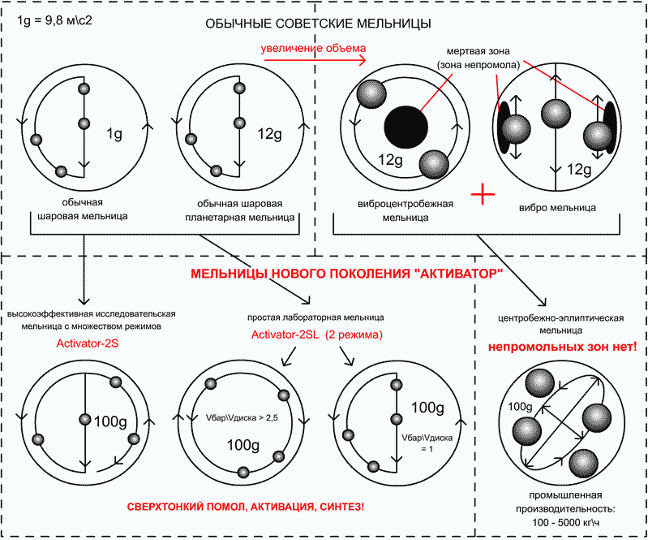
а | б | в

а – в шаровой мельнице; б – в планетарной мельнице;
в – в центробежно-эллиптической мельнице

Рисунок 1.2 – Схемы движения мелющих тел при помоле в различных мельницах
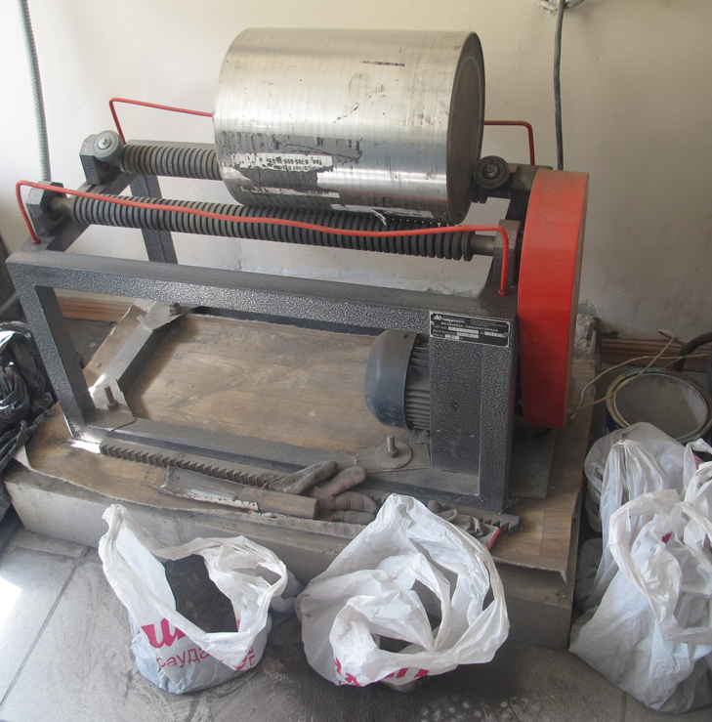
Рисунок 2.1 – Общий вид лабораторной помольной установки «МЛ-1»

Рисунок 2.2 – Общий вид планетарной мельницы «Активатор 4»

Рисунок 2.3 - Общий вид вибрационного рассеивателя «Analysette 3»

Рисунок 2.4 - Общий вид барабанного стержневого смесителя

Рисунок 2.5 – Общий вид центробежно-эллиптической мельницы
«Активатор С-500»

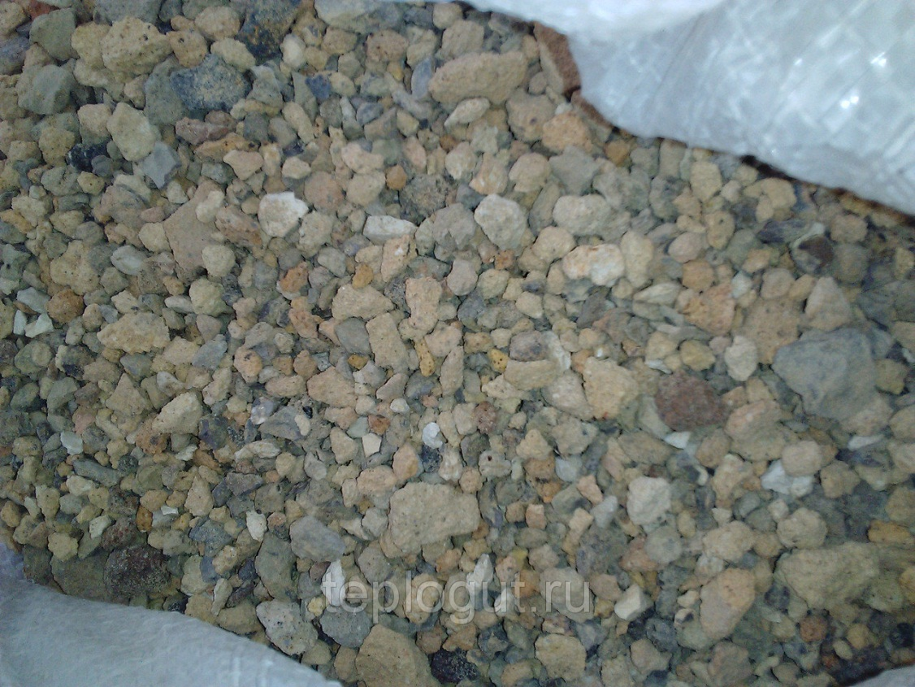

Рисунок 3.1 – Общий вид лома бывшего в употреблении
шамотного кирпича

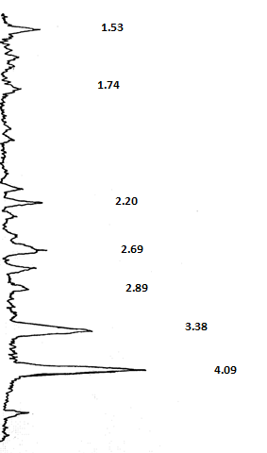

Рисунок 3.2 - Дифрактограмма лома шамотного кирпича

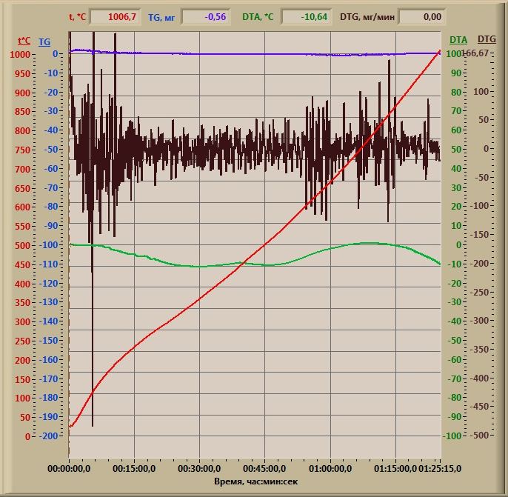

Рисунок 3.3- Дериватограмма лома шамотного кирпича

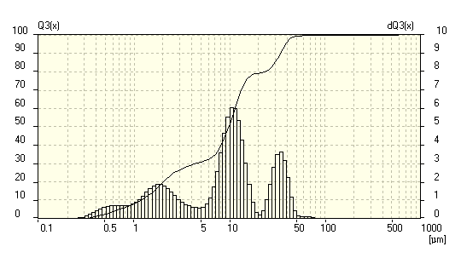
Рисунок 3.4 - Дисперсионный спектр образца молотого в шаровой мельнице лома шамотного кирпича

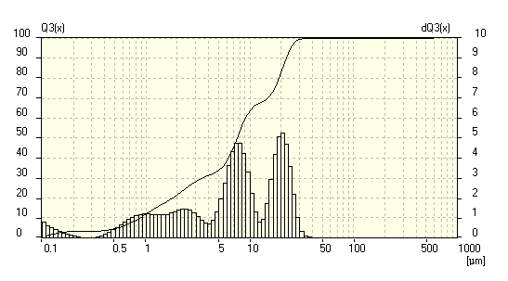
Рисунок 3.5 - Дисперсионный спектр образца механоактивированного
в активаторной мельнице лома шамотного кирпича

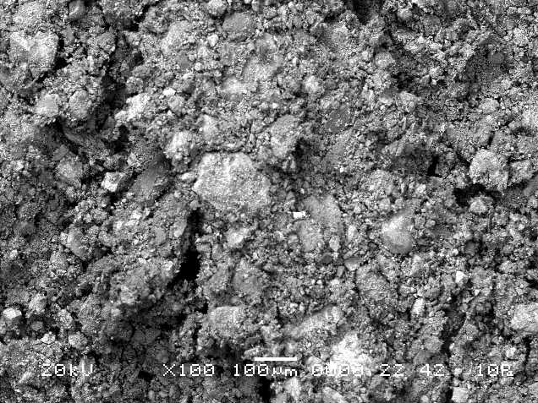
а) 100-кратное увеличение
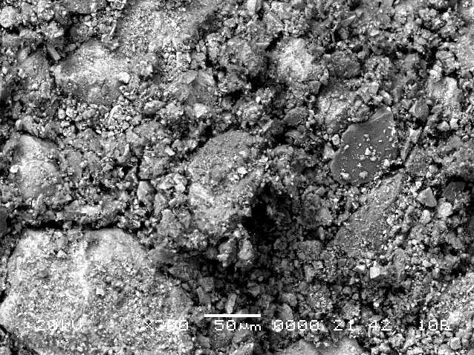
в) 300-кратное увеличение

Рисунок 3.6 – Электронно-микроскопические снимки образца измельченного
в шаровой мельнице лома шамотного кирпича

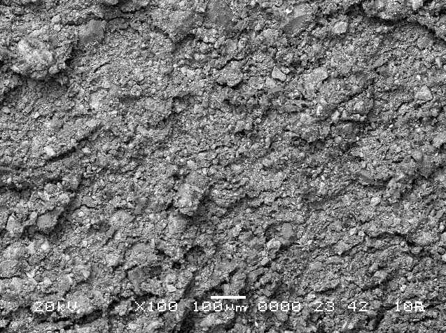
а) 100-кратное увеличение
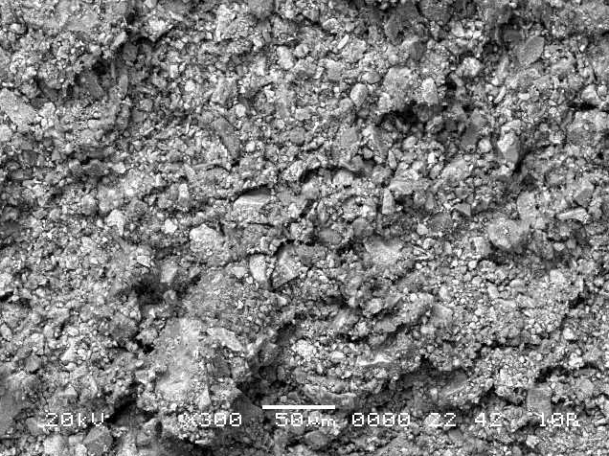
в) 300-кратное увеличение

Рисунок 3.7 – Электронно-микроскопические снимки образца механо-активированного в активаторной мельнице лома шамотного кирпича

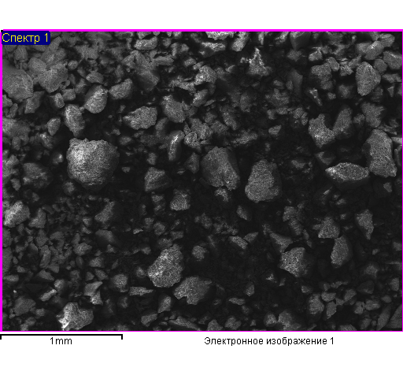
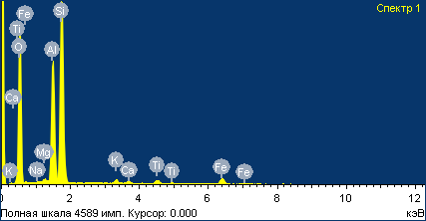

Рисунок 3.8 – Электронное фото морфологии частиц поверхности и спектральный образца молотого в шаровой мельнице лома шамотного кирпича

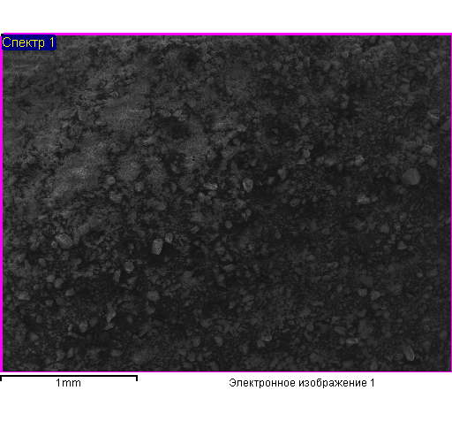
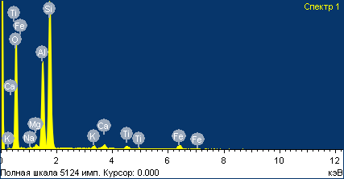

Рисунок 3.9 – Электронное фото морфологии частиц поверхности и спектральный анализ образца механоактивированного в активаторной
мельнице лома шамотного кирпича

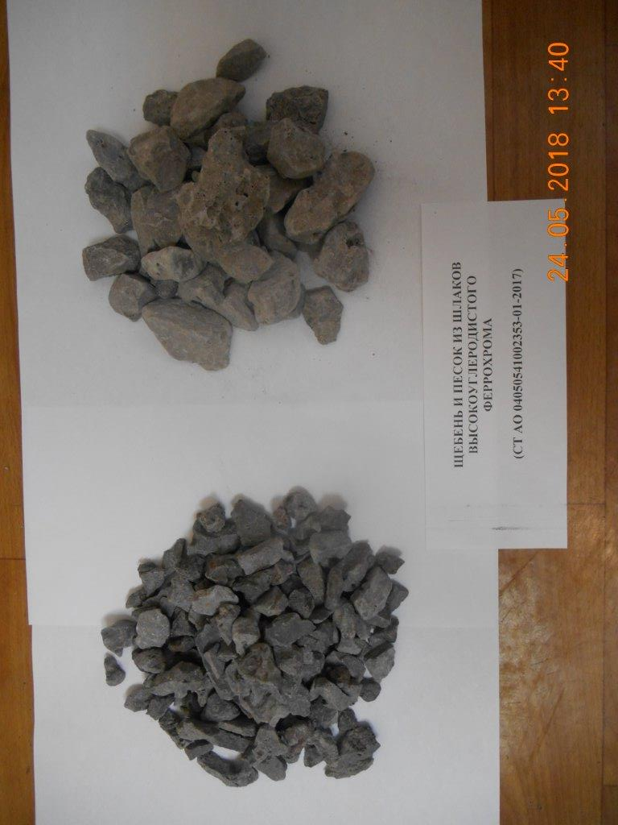
Рисунок 3.10 - Вид шлака производства высокоуглеродистого феррохрома

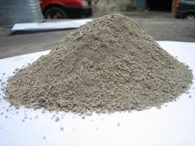
Рисунок 3.11 - Вид шлака производства низкоуглеродистого феррохрома

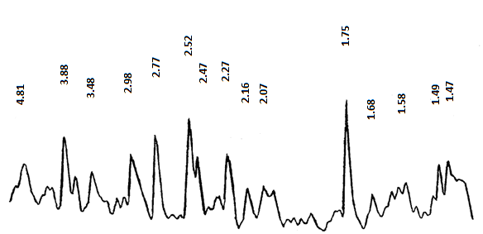

Рисунок 3.12 - Дифрактограмма шлака производства высокоуглеродистого феррохрома

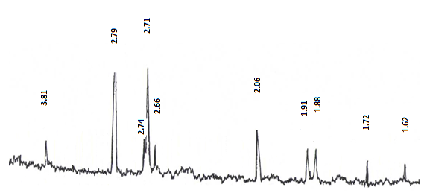
Рисунок 3.13 – Дифрактограмма шлака производства низкоуглеродистого феррохрома

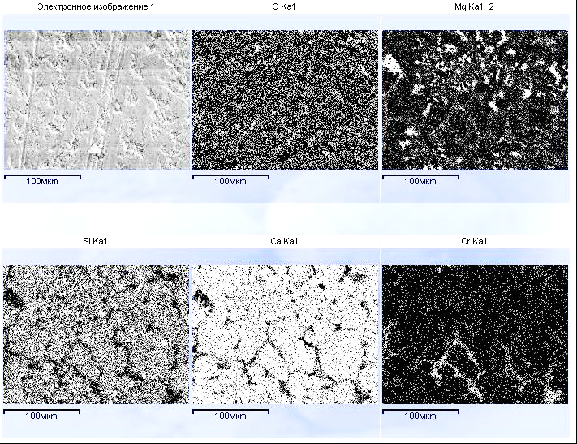

Рисунок 3.14 – Поэлементное картирование структуры шлака производства низкоуглеродистого феррохрома (х50)

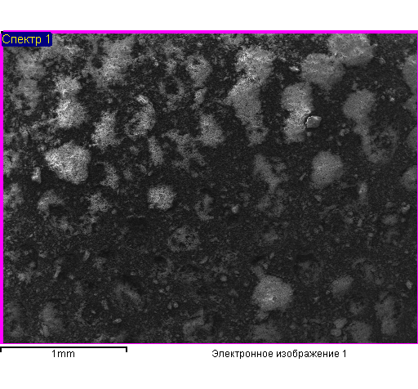
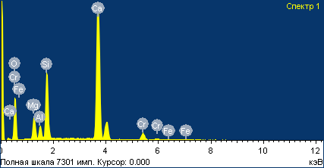

Рисунок 3.15 – Электронное фото морфологии частиц поверхности и спектральный анализ образца шлака производства низкоуглеродистого феррохрома

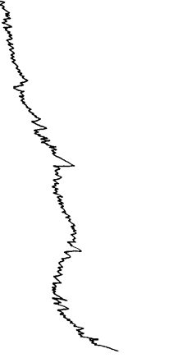

Рисунок 3.16 – Дифрактограмма безводного полисиликата натрия

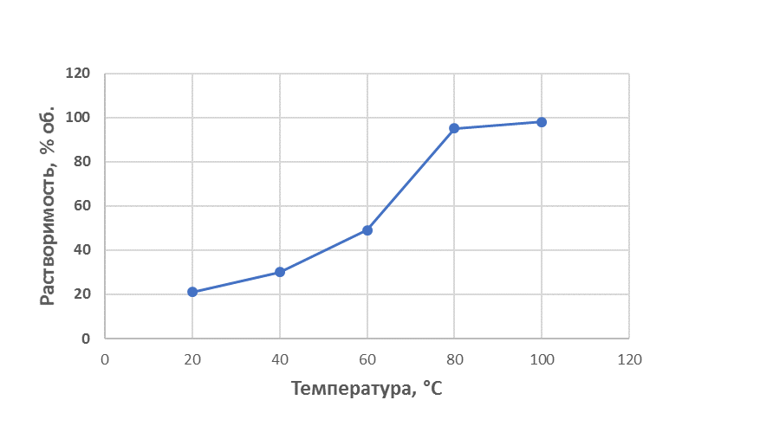
Рисунок 3.17 – Влияние температуры на растворимость
дисперсного полисиликата натрия (Sуд.=3000 см2/г)

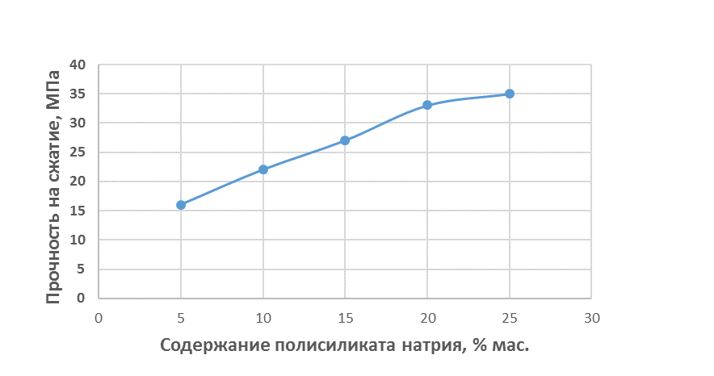
Рис. 3.18 – Влияние содержания полисиликата натрия на показатели прочности образца жаростойкого вяжущего, полученного путем совместного помола компонентов в шаровой мельнице (Sуд.п. = 3000 см2/г)
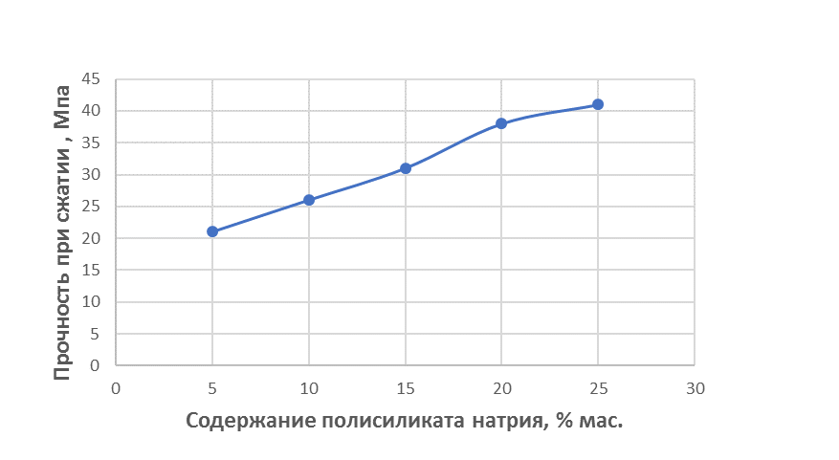
Рис. 3.19 – Показатели прочности образца жаростойкого вяжущего, полученного путем совместного помола компонентов в
шаровой мельнице (твердение образцов при 95°С)

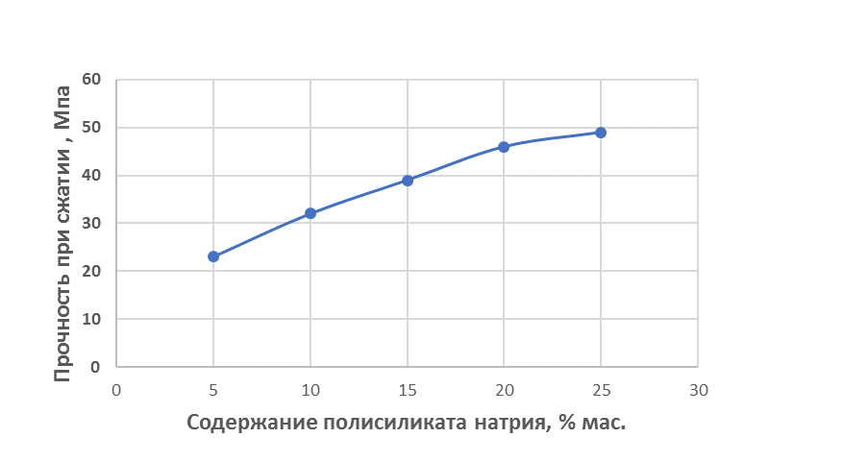
Рис. 3.20 – Показатели прочности образцов жаростойкого вяжущего, полученного путем совместного помола компонентов в
активаторной мельнице (твердение образцов при 95°С)

Рис. 3.21 – Показатели прочности образцов жаростойкого вяжущего совместного помола компонентов в шаровой мельнице
после высушивания при 200^{о}С

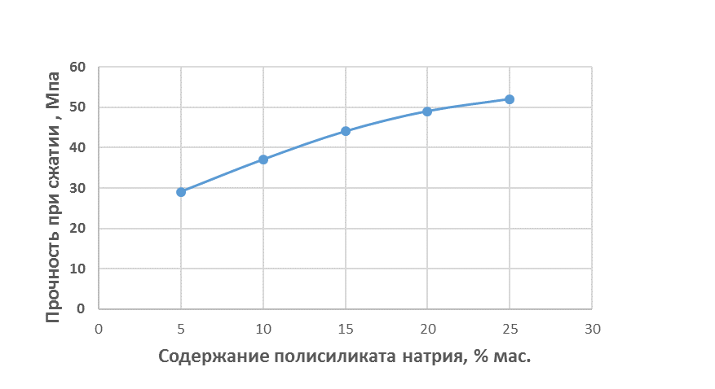

Рис. 3.22 – Показатели прочности образцов жаростойкого вяжущего совместного помола компонентов в активаторной мельнице
после высушивания при 200оС
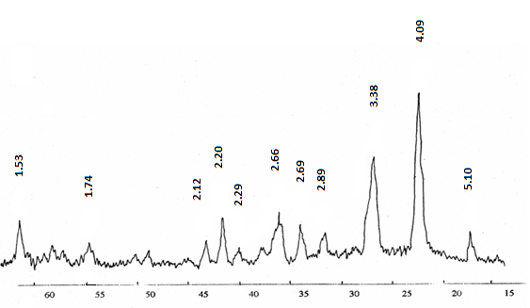

Рисунок 3.23 - Дифрактограмма затвердевшего образца жаростойкого вяжущего, полученного совместным помолом в активаторной мельнице смеси полисиликата натрия и шамотного компонента

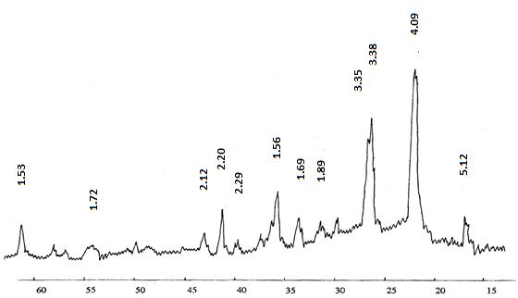

Рисунок 3.24 - Дериватограмма затвердевшего образца композиционного жаростойкого вяжущего в смеси с тонкодисперсным шлаком низкоуглеродистого феррохрома
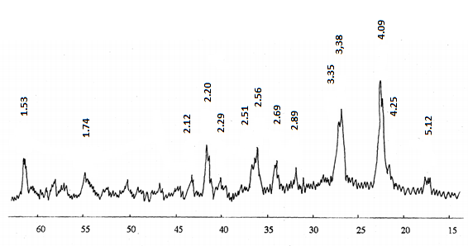
Рисунок 3.25 - Дериватограмма затвердевшего образца композиционного жаростойкого вяжущего подвергнутого термическому воздействию при температуре 1000°С

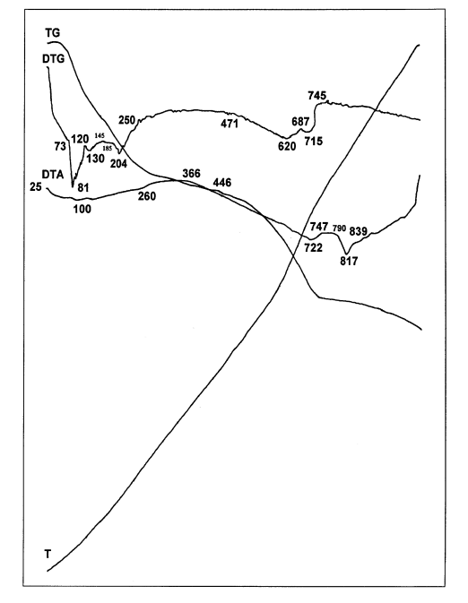
Рисунок 3.26 - Дериватограмма затвердевшего образца жаростойкого
вяжущего, полученного совместным помолом в активаторной мельнице
смеси полисиликата натрия и шамотного компонента

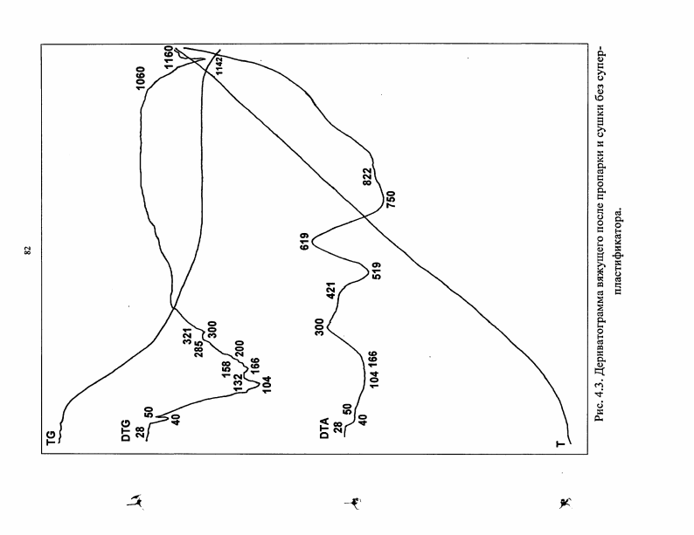

Рисунок 3.27 - Дериватограмма затвердевшего образца композиционного жаростойкого вяжущего в смеси с тонкодисперсным шлаком низкоуглеродистого феррохрома

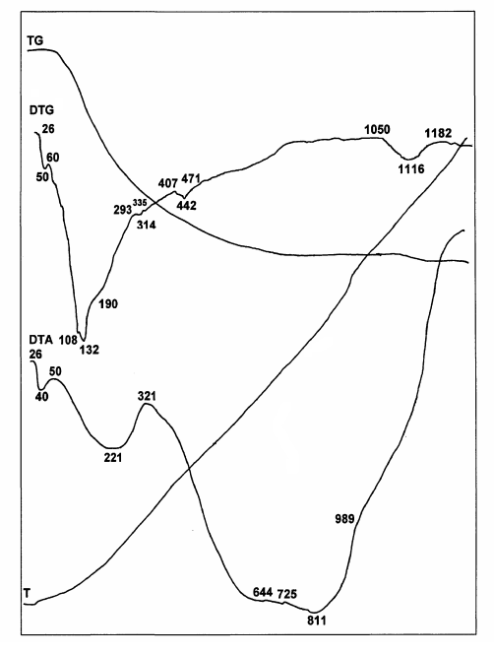
Рисунок 3.28 - Дериватограмма затвердевшего образца композиционного жаростойкого вяжущего подвергнутого термическому воздействию при температуре 1000°С

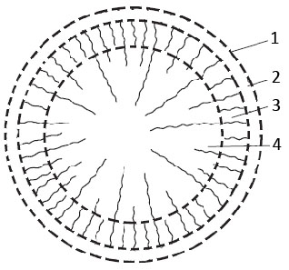
1 – аморфизированный поверхностный слой;
2 – деформированный приповерхностный слой;
3 – слабо деформированный внутренний слой;
4 – ядро

Рисунок 3.29 - Модель структуры механоактивированной частицы

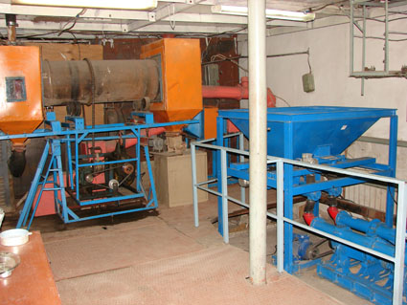
Рисунок 4.1 – Общий вид опытно-промышленной технологической линии

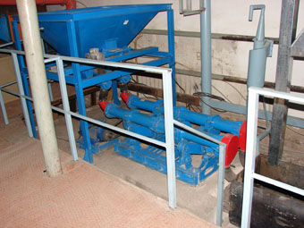

Рисунок 4.2 – Общий вид центробежно-эллиптической мельницы
«Активатор С-500»

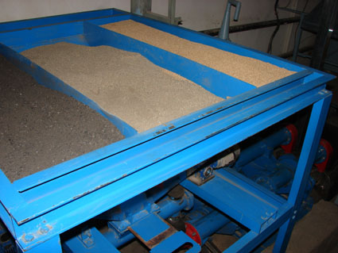

Рисунок 4.3 – Общий вид бункеров ЦЭМ «Активатор С-500»

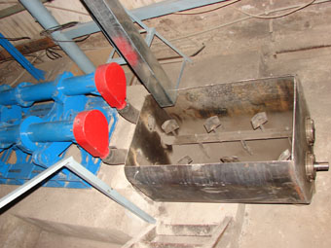
Рисунок 4.4 – Общий вид двухвального лопастного смесителя

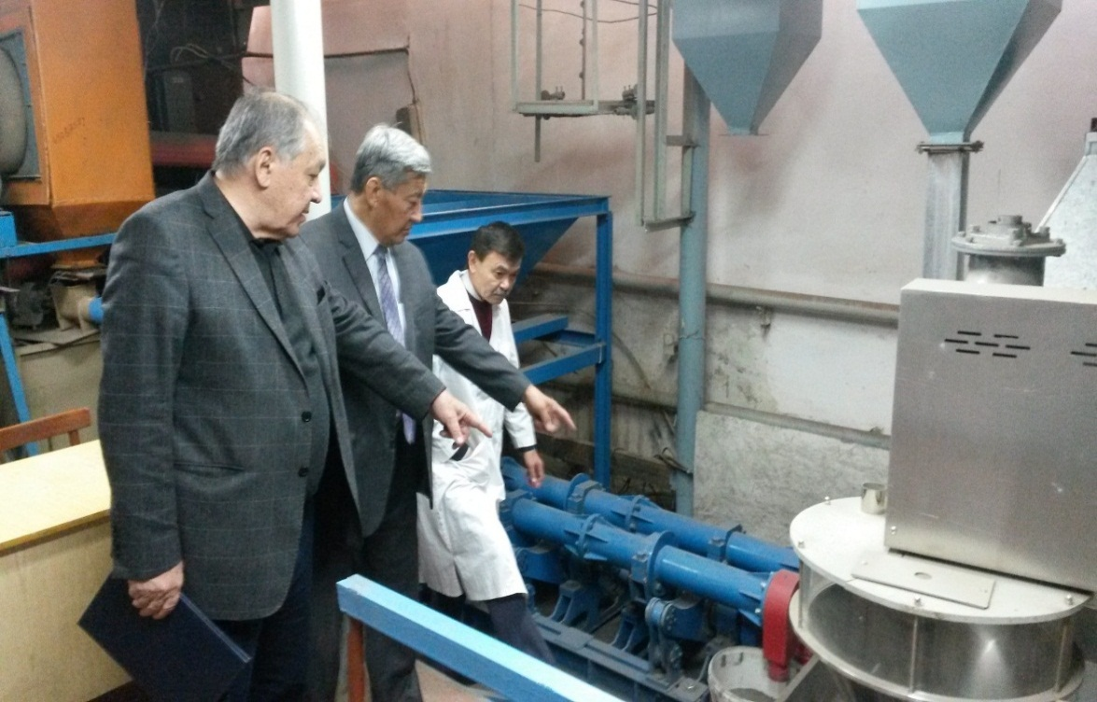
Слева направо: д.т.н., профессор Бажиров Н.С., д.т.н., профессор Жантасов К.Т.,
к.т.н. Даулетияров М.С.
Рисунок 4.5 - Рабочий момент при проведении опытно-промышленных испытаний по выпуску жаростойких композиционных вяжущих материалов на технологической линии с ЦЭМ «Активатор С-500».

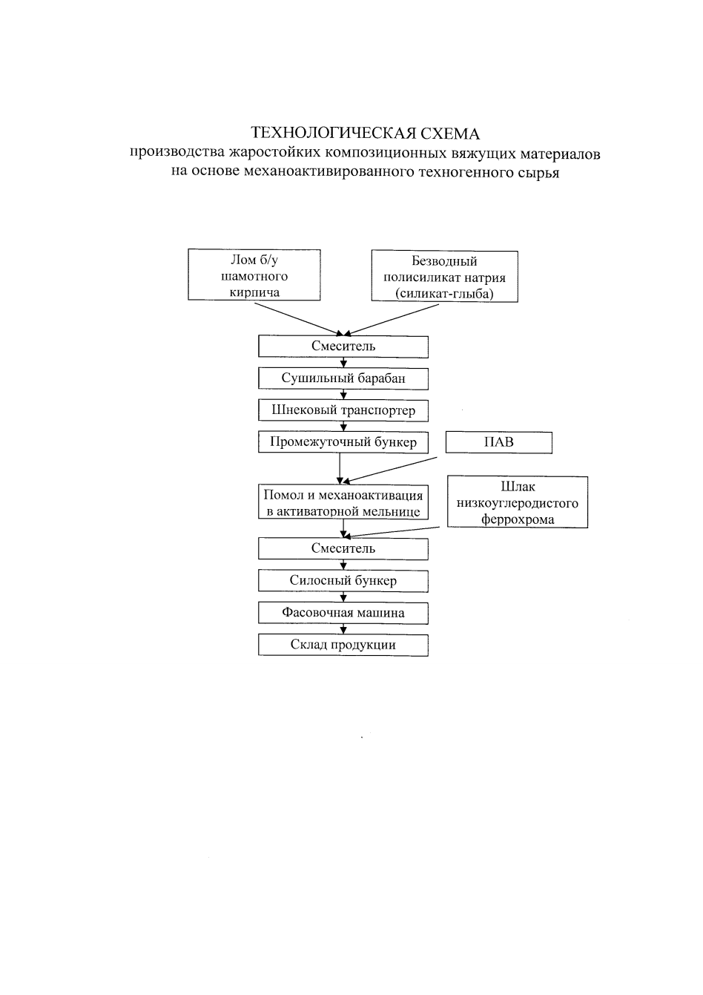
Рисунок 4.6 – Технологическая схема производства жаростойкого композиционного вяжущего материала

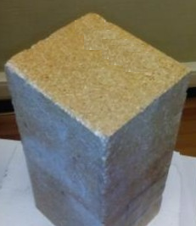
Рисунок 4.7 – Образец жаростойкого бетона на основе жаростойкого композиционного вяжущего

ПРИЛОЖЕНИЕ В
Договор №164 от 15 марта 2018 года.
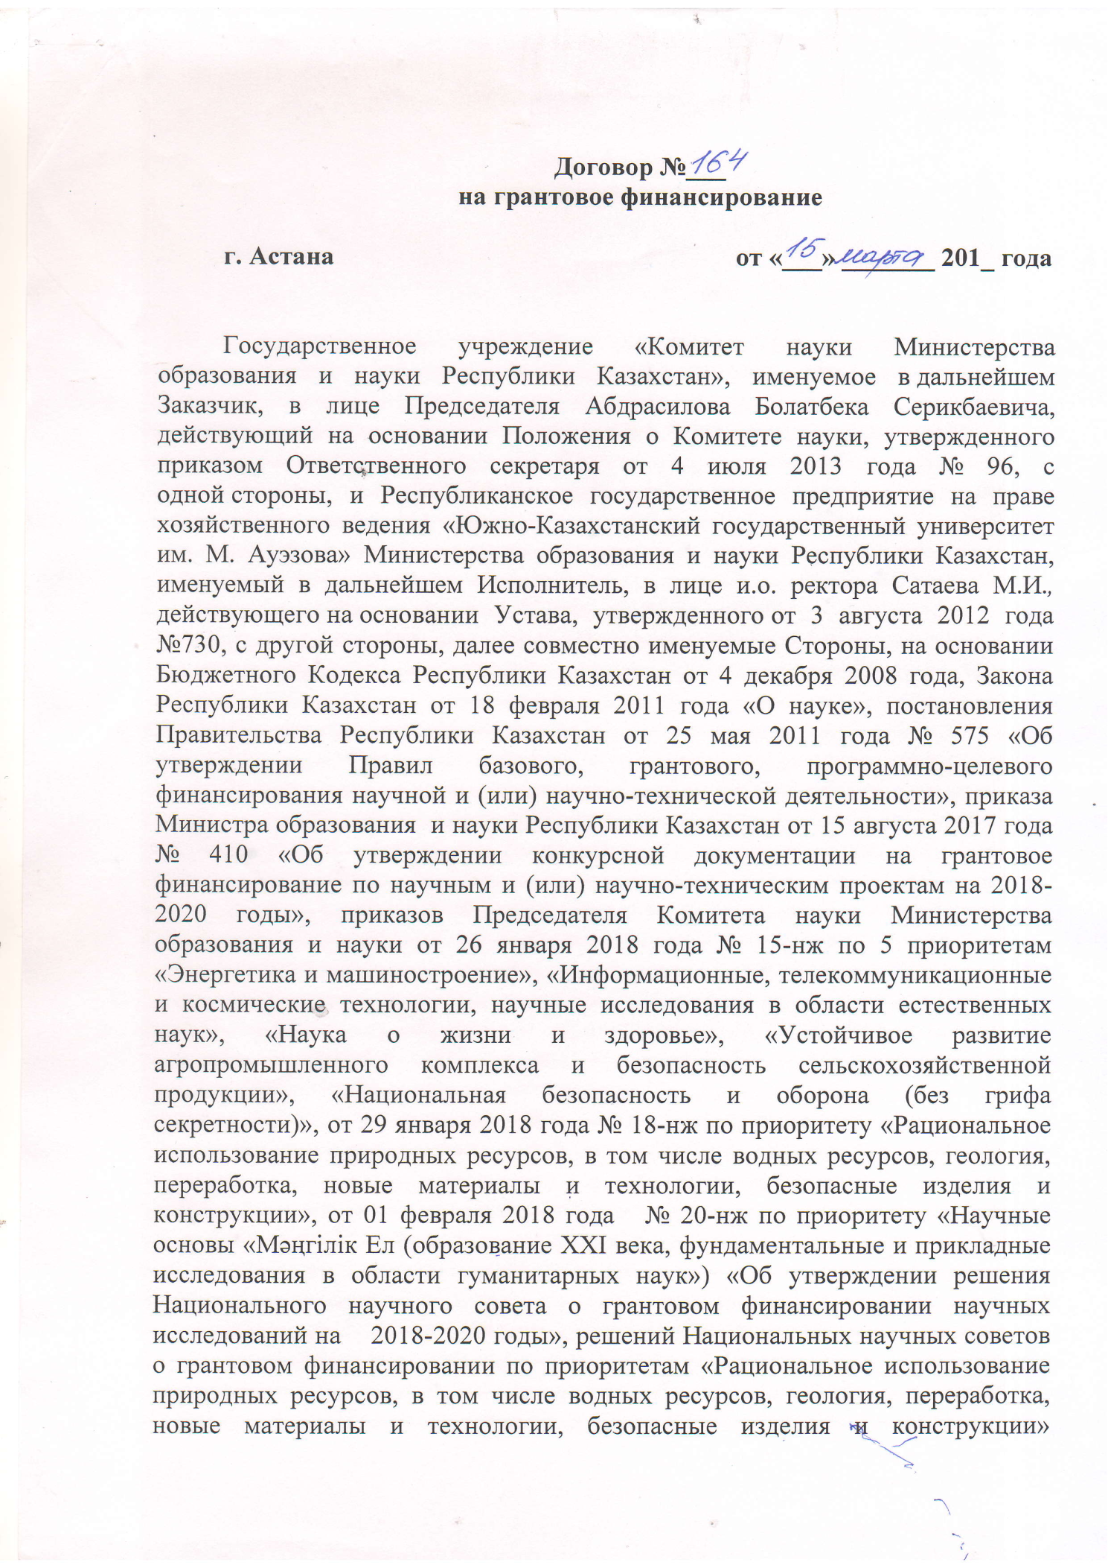

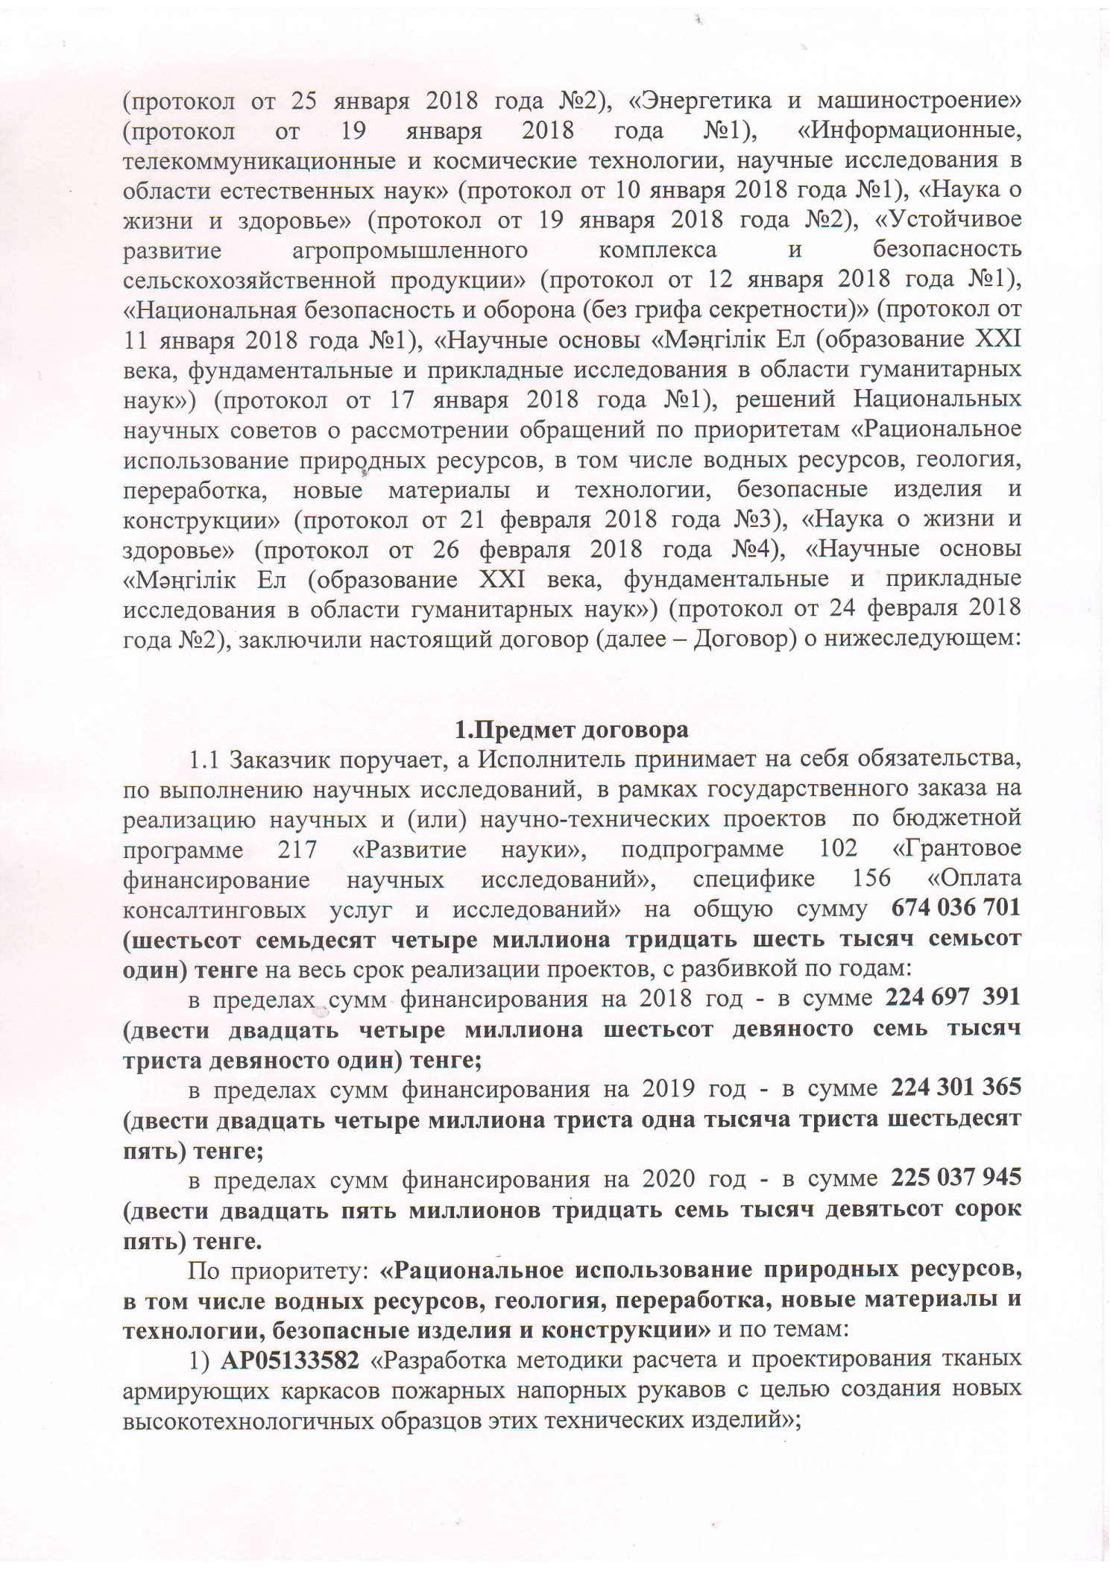
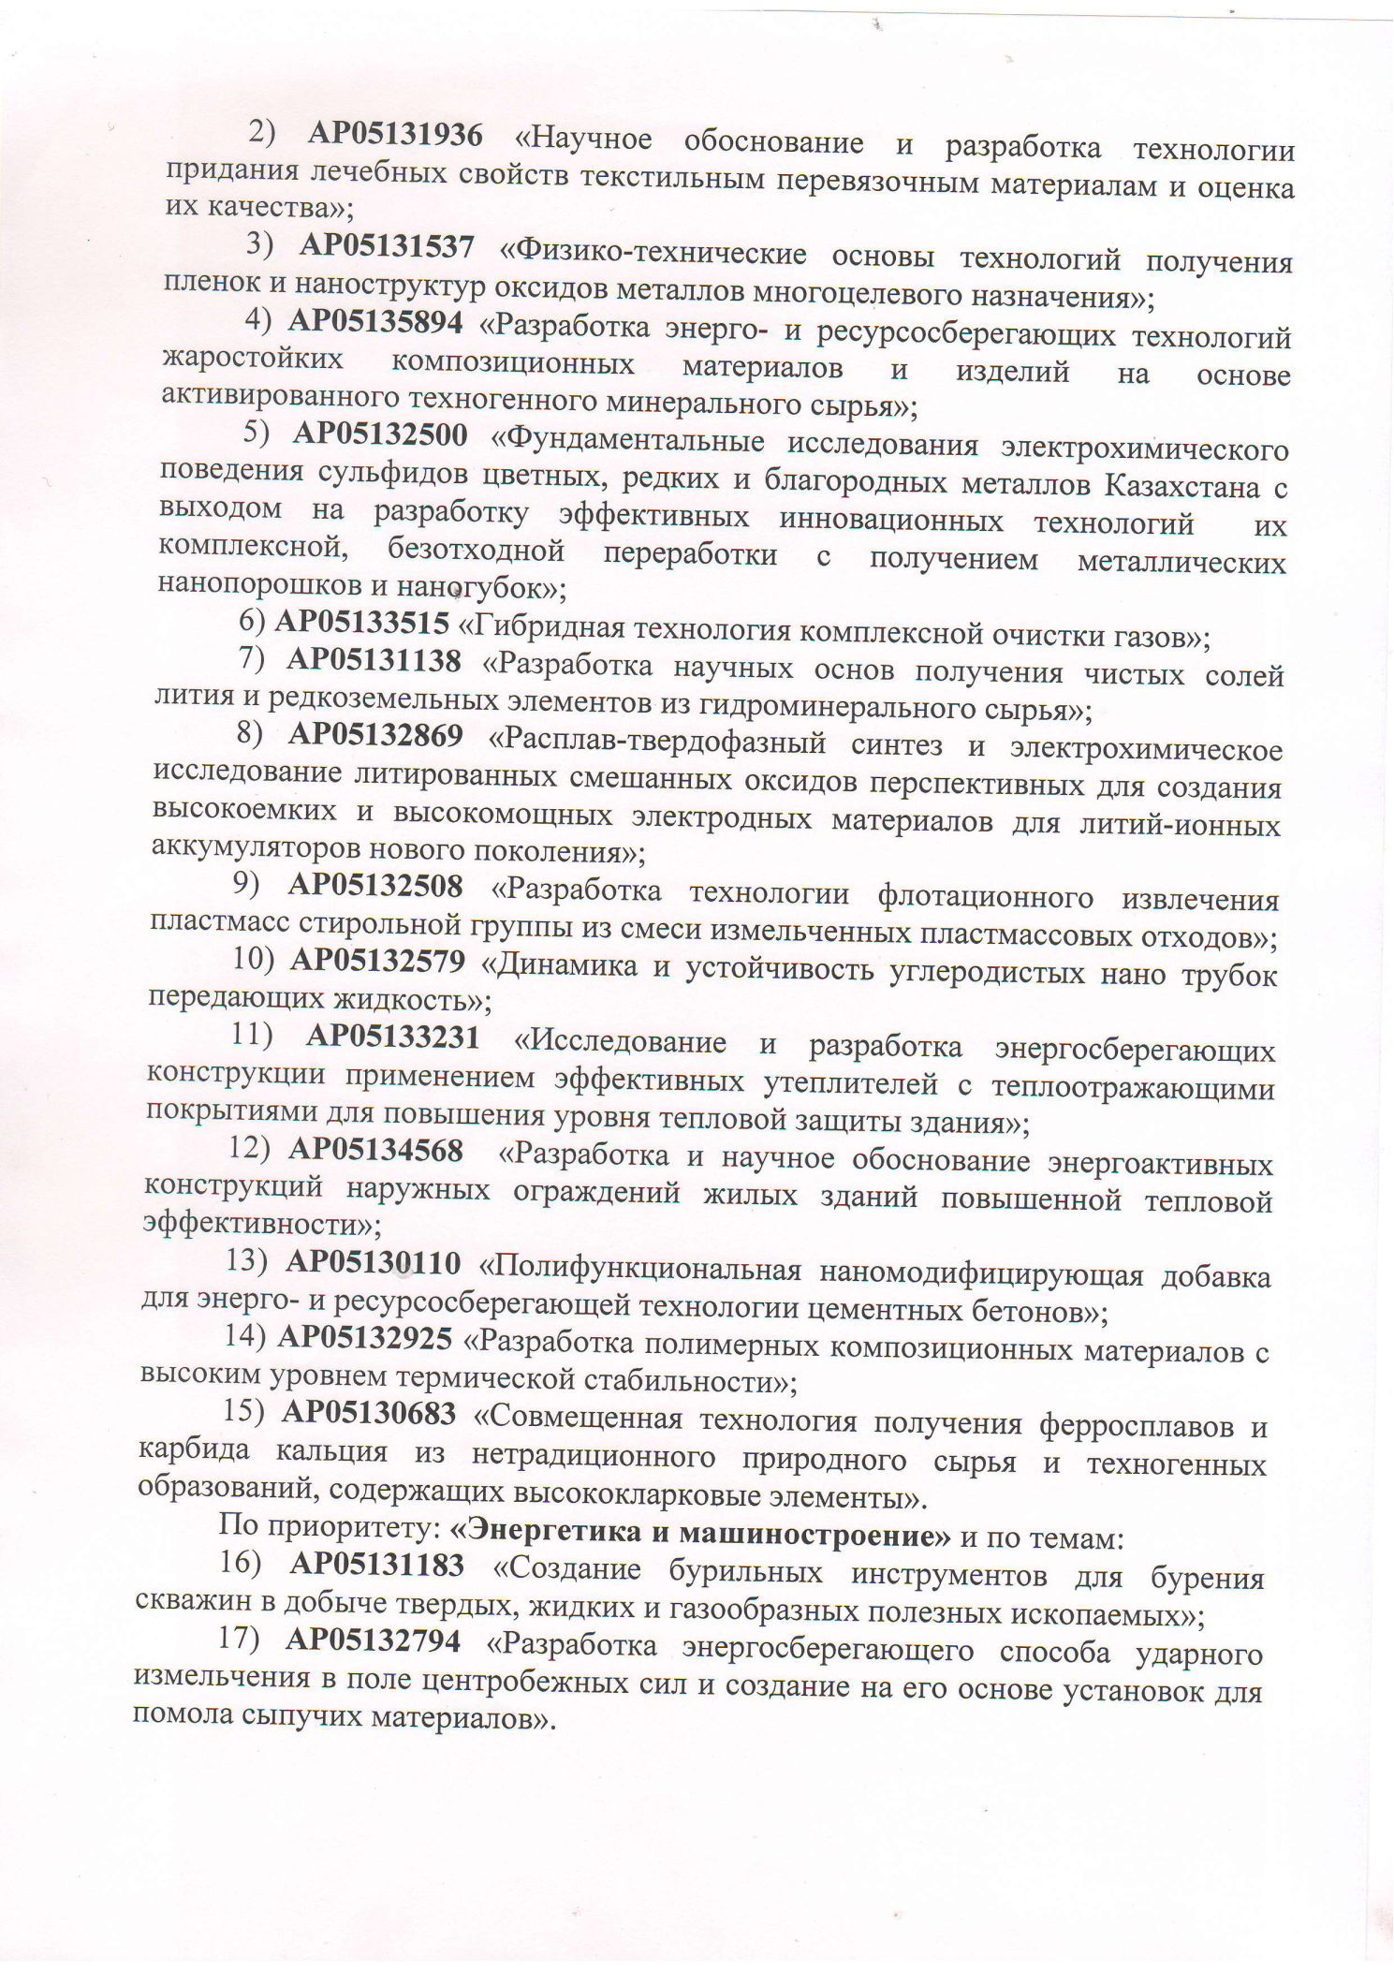

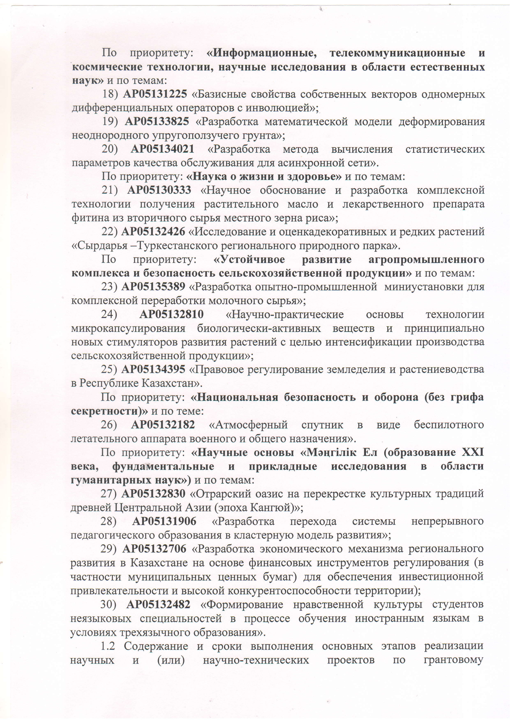

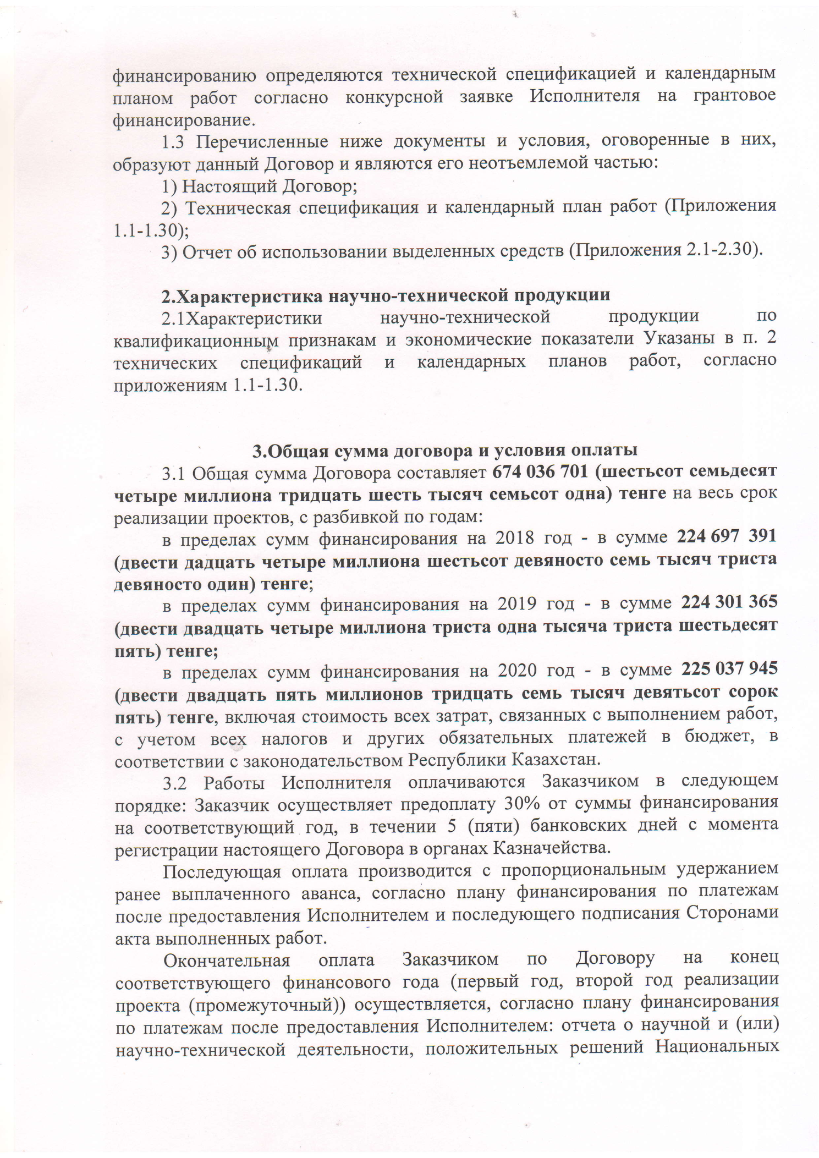

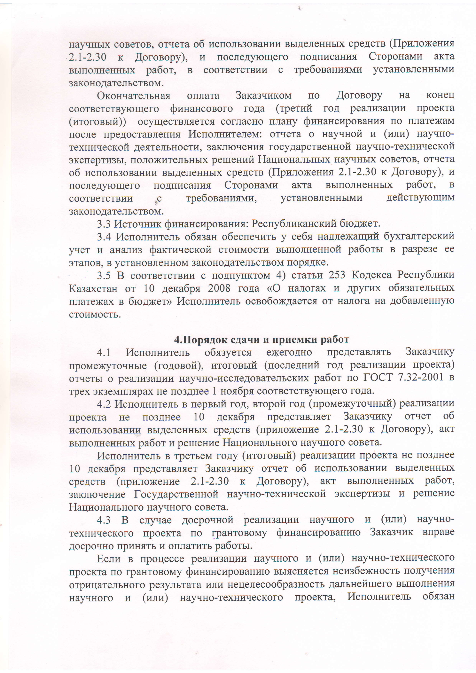

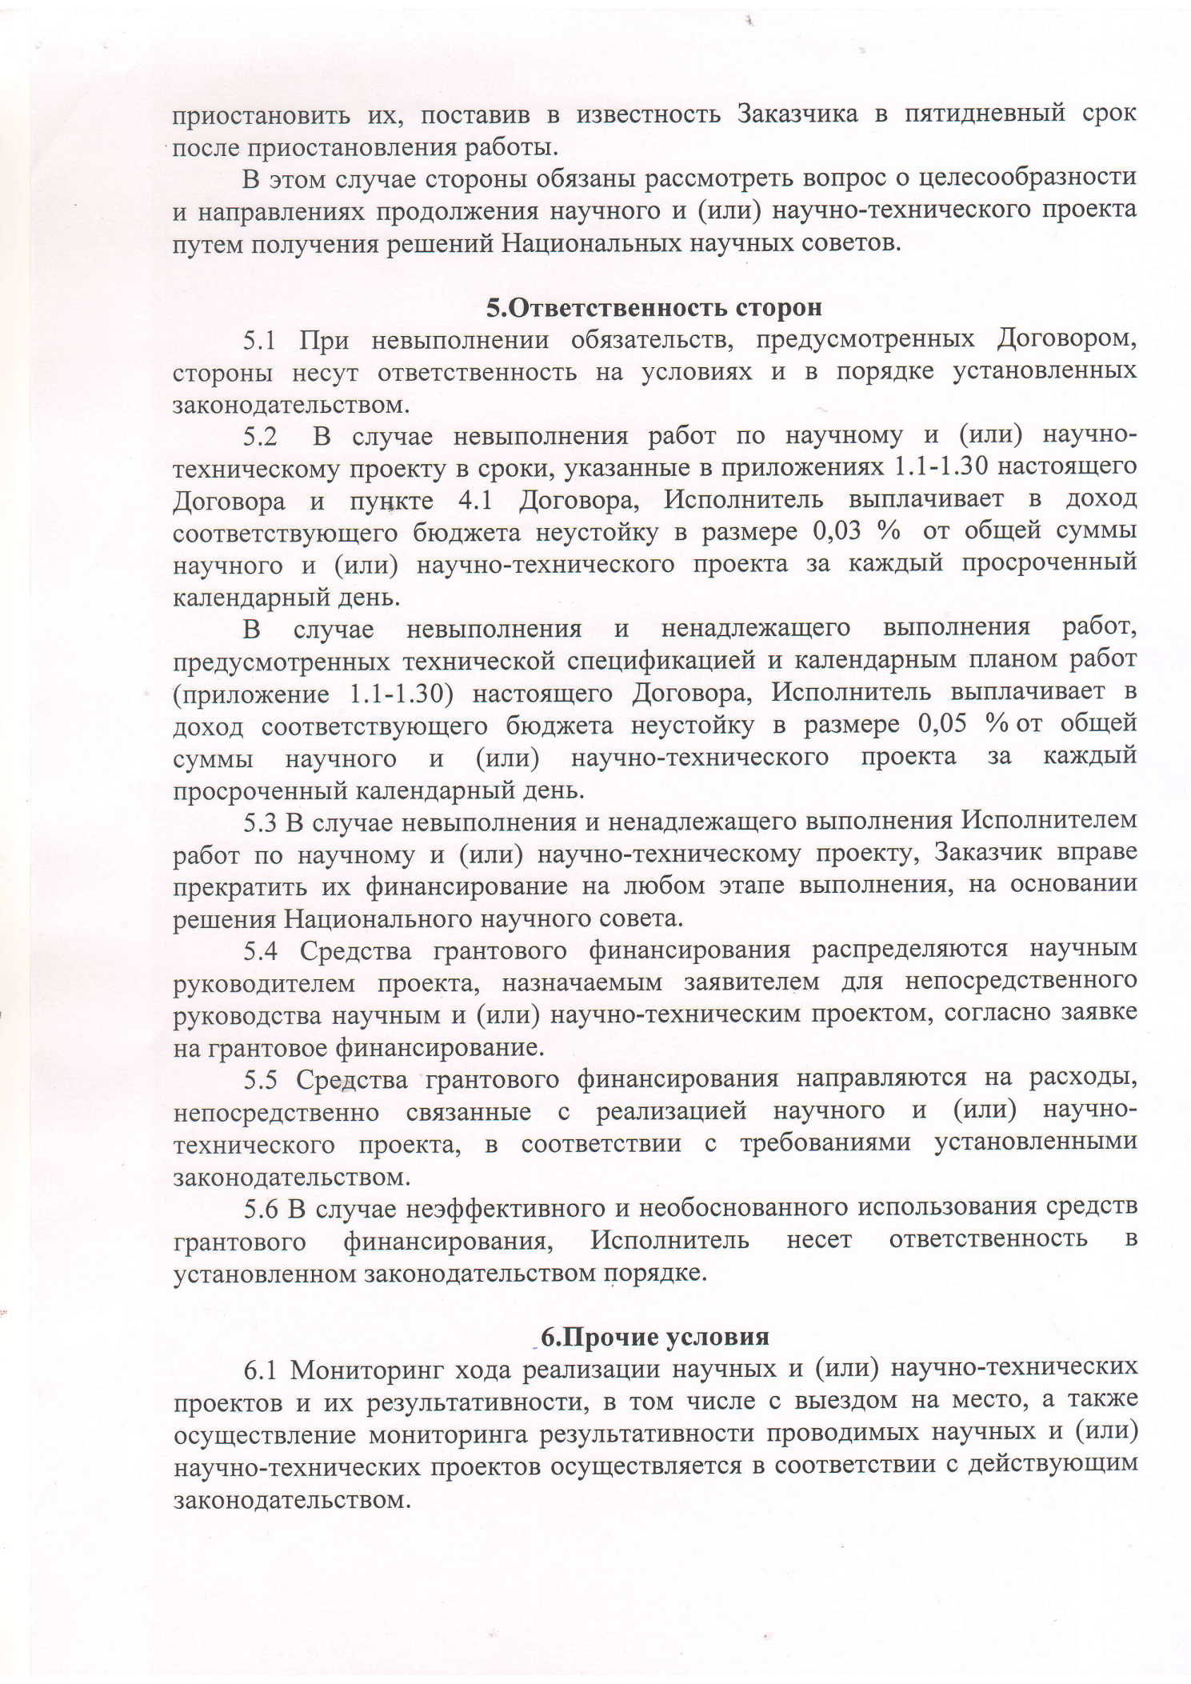

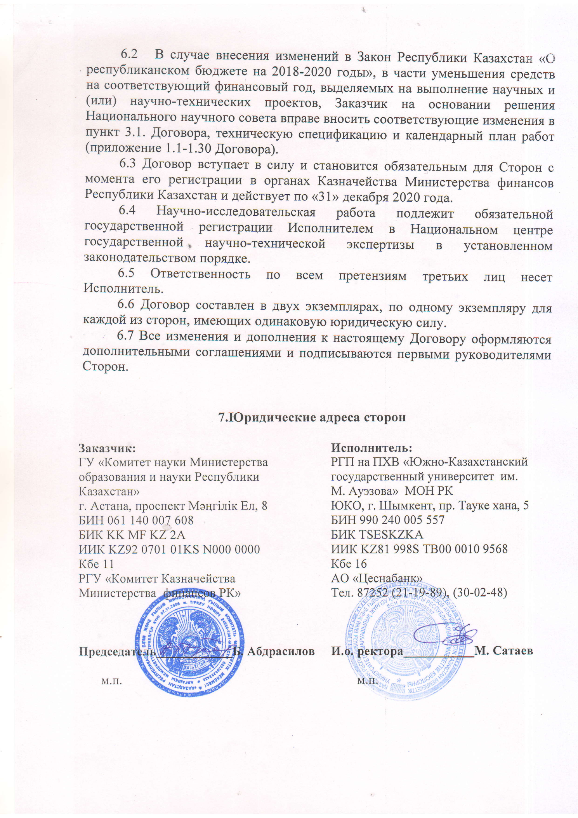

ПРИЛОЖЕНИЕ Г
Календарный план работ
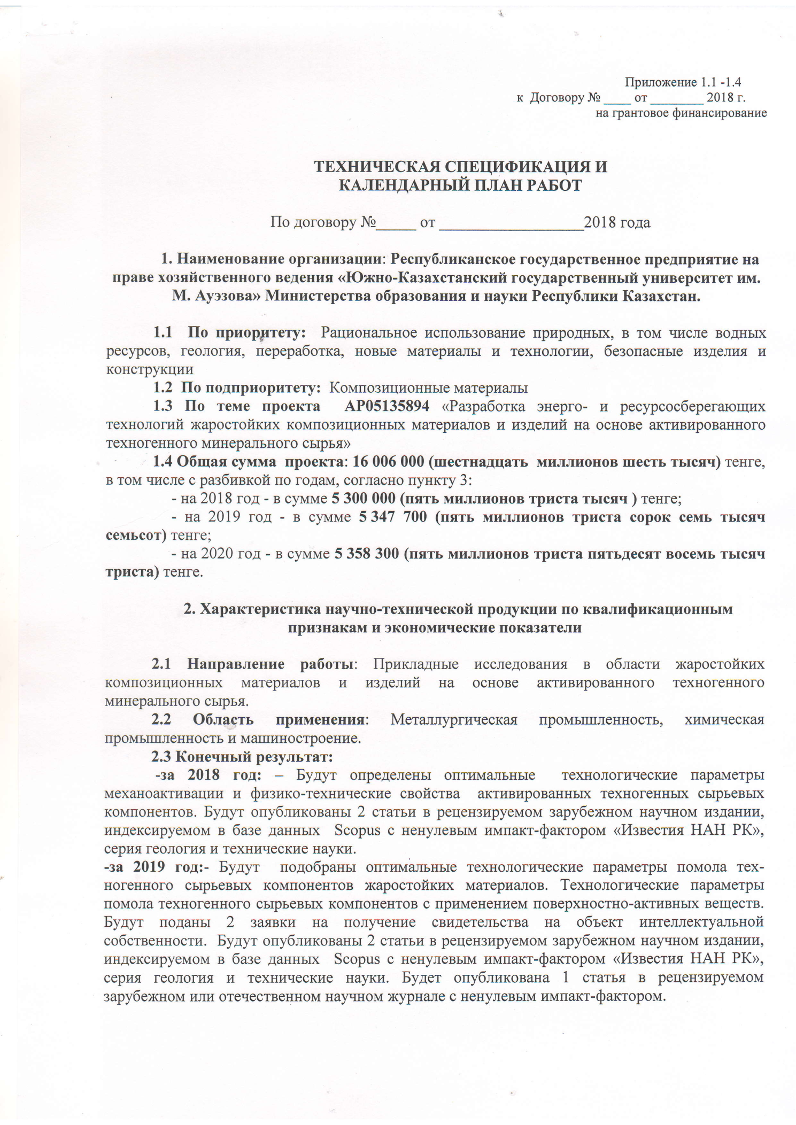

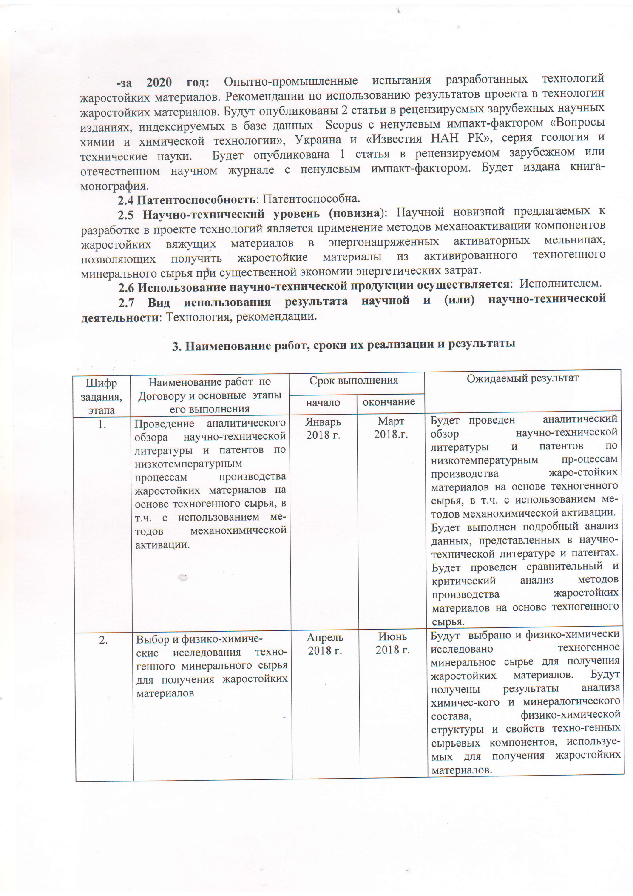

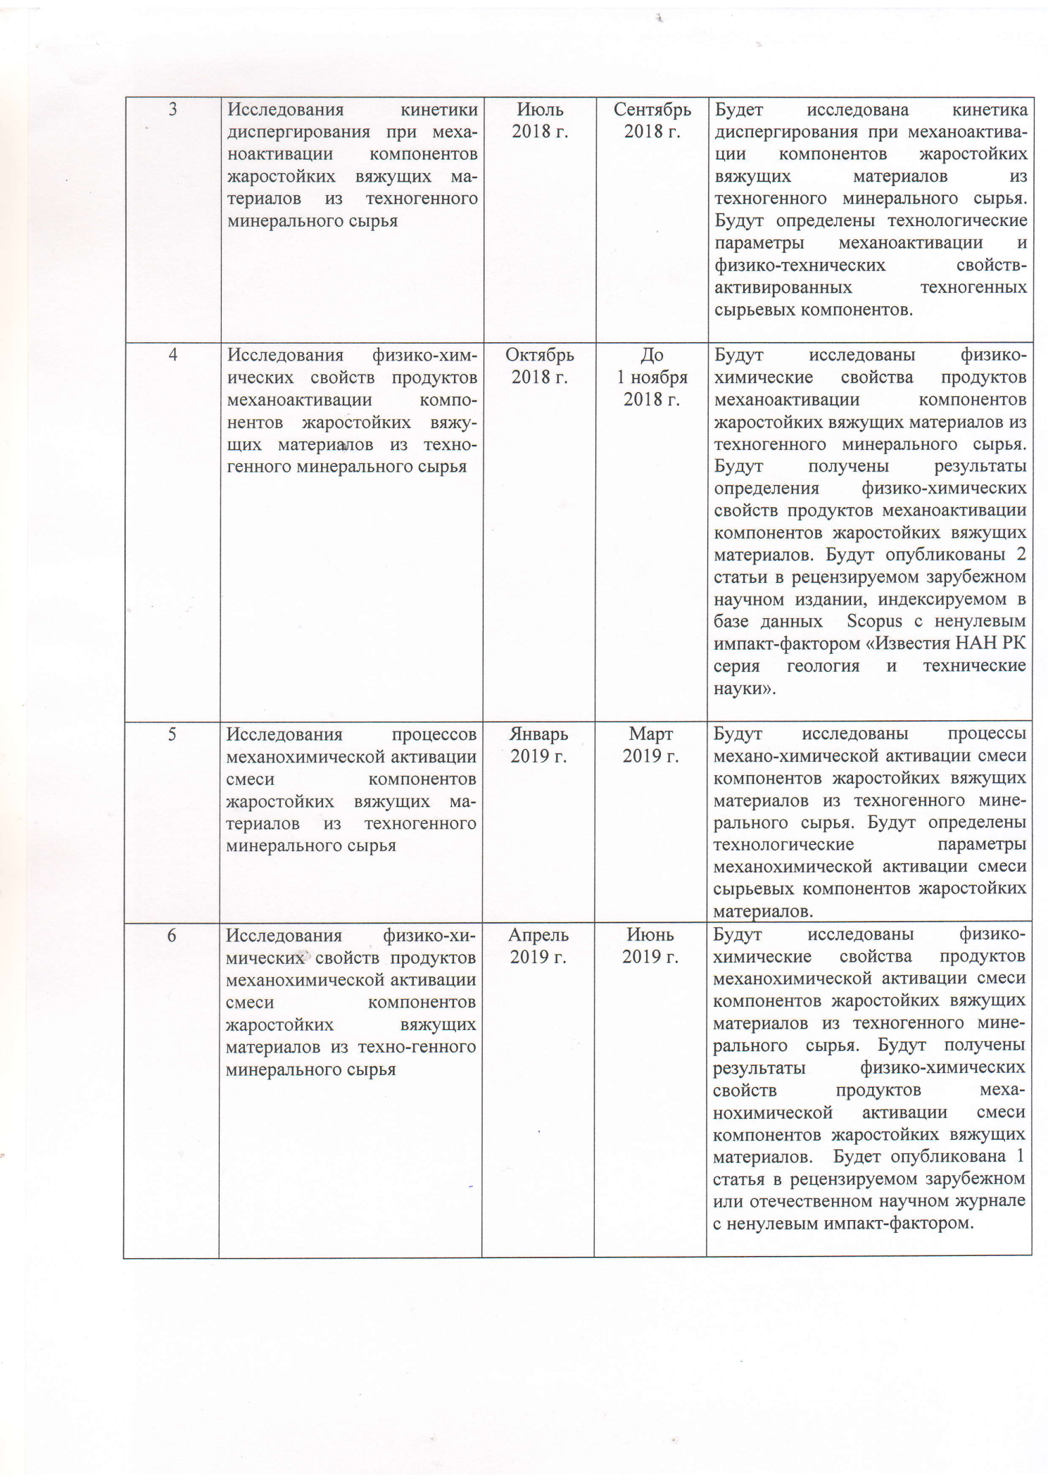

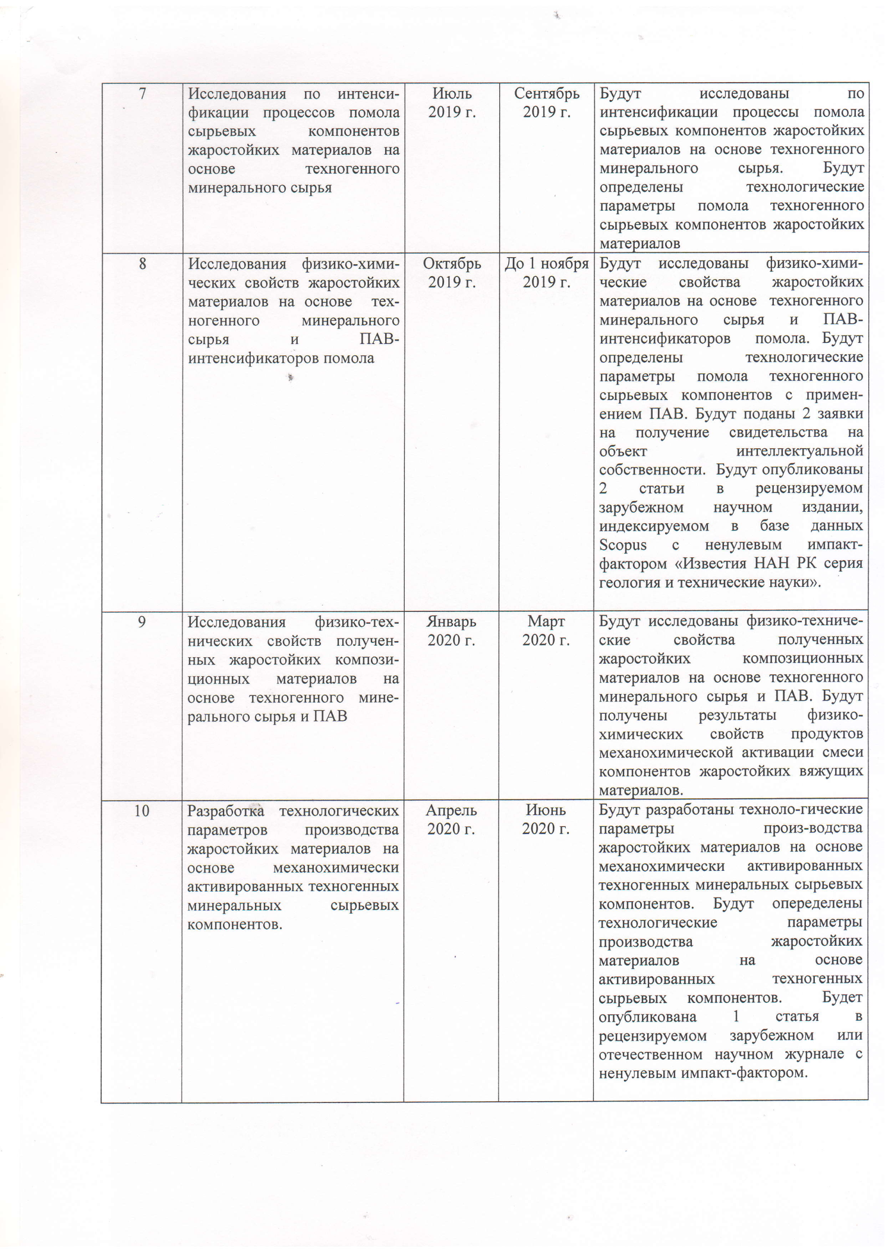

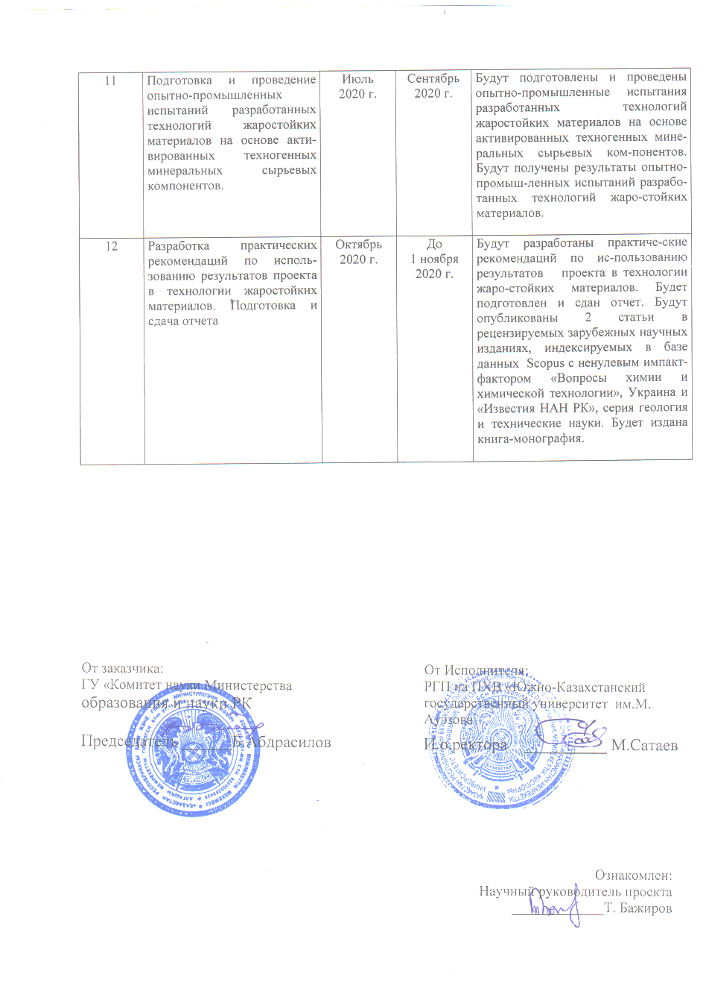

ПРИЛОЖЕНИЕ Д
Выписка из протокола НТС за 2020 год
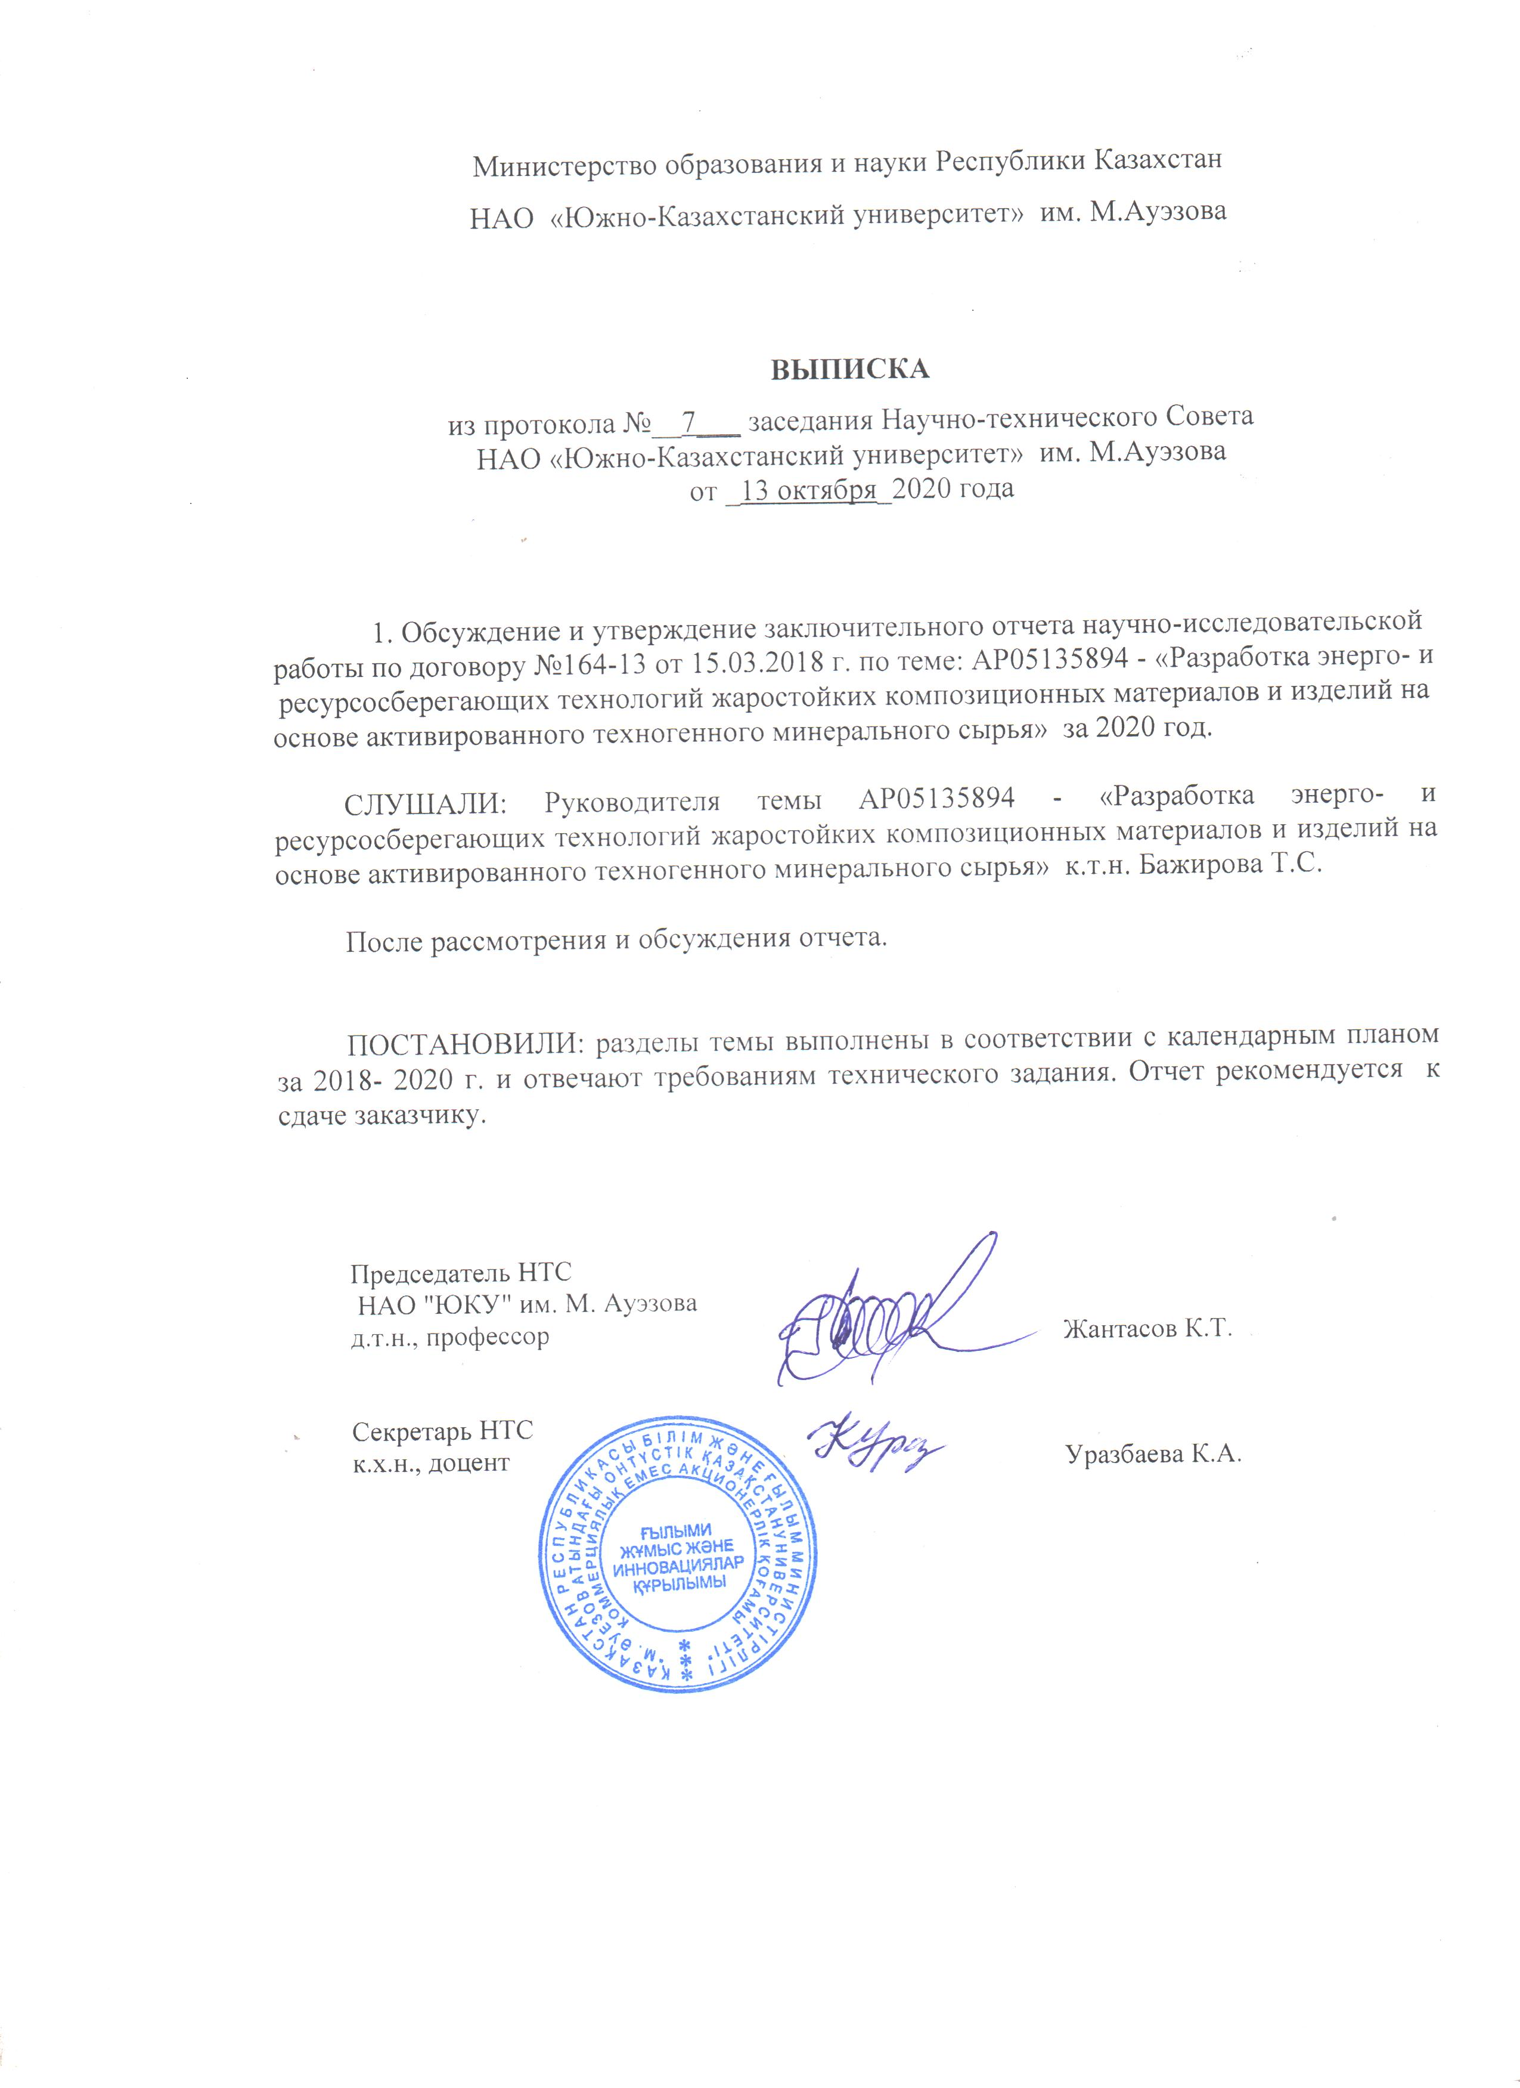
ПРИЛОЖЕНИЕ Е
С П И С О К
опубликованных научных работ по проекту за 2018 год
1.Bazhirov N.S., Dauletiyarov M.S., Bazhirov T.S., Serikbayev B.E., Bazhiro-va K.N. Research of waste of aluminum production as the raw components in tech-nology of composite cementing materials. // Известия НАН РК, Серия геологии и технических наук, 2018, №1(427).- С.93-98.
2.Бажиров Н.С., Серикбаев Б.Е., Бажиров Т.С. Композиционные вяжу-щие материалы с термоактивированным бокситовым шламом // Прогрессив-ные технологии в современном машиностроении. Композиционные строи-тельные материалы. Теория и практика. - Пенза (Россия), 2018.- С.117-121.
3.Бажиров Н.С., Серикбаев Б.Е., Бажиров Т.С. Исследование прочност-ных свойств композиционных вяжущих материалов с бокситовым шламом // Прогрессивные технологии в современном машиностроении. Композицион-ные строительные материалы. Теория и практика. - Пенза (Россия), 2018.- С.122-126.
4.Бажиров Т.С., Даулетияров М.С., Бажиров Н.С. Физико-химические исследования процессов термической активации бокситового шлама – компо-нента композиционных вяжущих материалов // Вопросы химии и химиче-ской технологии. -Днепр (Украина), 2018.- №5.- С.87-91.
5.Патент РК №2975 МКИ С04В 7/52. Полезная модель Интенсификатор помола цемента / Бажиров Т.С., Даулетияров М.С., Бажиров Н.С. Опубл. 23.07.2018г., бюл. №27.

ПРИЛОЖЕНИЕ Ж
С П И С О К
опубликованных научных работ по проекту за 2019 год
1.Bazhirov N.S., Ргоysenko V,S., Dauletiyarov M.S., Bazhirov T.S., Serik-bayev B.E., Bazhirova K.N. Physicochemical investigations of vermiculite – mic-roporous component for heat resistant materials. // Известия НАН РК, Серия, химия и химическая технология, 2019, №5(437).- С.136-142.
2.Бажиров Т.С., Серикбаев Б.Е., Бажиров Н.С., Даулетияров М.С., Бажи-рова К.Н. Комплексное использование шлаков феррохромового производства в качестве сырьевых компонентов для жаростойких бетонов // Сборник тру-дов Международной научно-практической конференции. Прогрессивные тех-нологии в современном машиностроении. Композиционные строительные материалы. Теория и практика. - Пенза (Россия), 2019.- С.18-22.
3.Бажиров Т.С., Серикбаев Б.Е., Бажиров Н.С., Даулетияров М.С., Ба-жирова К.Н. Исследование свойств композиционных жаростойких материа-лов с добавкой вспученного вермикулита // Сборник трудов Международной научно-практической конференции. Прогрессивные технологии в современ-ном машиностроении. Композиционные строительные материалы. Теория и практика. - Пенза (Россия), 2019.- С.23-27.
4.Патент РК №4040 МКИ С04В 7/52. Полезная модель Жаростойкий бетон / Бажиров Т.С., Искаков Т.У., Бажиров Н.С. Опубл. 04.06.2019г., бюл. № .23
5. Заявка № 2019/0215.2 от 05.03.2019г. на выдачу патента на полезную модель «Состав безобжигового шамотного жаростойкого бетона и способ его изготовления».

ПРИЛОЖЕНИЕ З
С П И С О К
опубликованных научных работ по проекту за 2020 год
1. Опубликована 1 статья в издании, входящем в базу данных Scopus:
Bazhirov T.S., Dauletiyarov M.S., Bazhirov N.S., Serikbayev B.E., Bazhirova K.N. Physical and chemical studies of slag production of low-carbon ferrochrome – component of heat-resistant binder material. // Известия высших учебных заведений. Химия и химическая технология. 2020. Вып. 6.- С.58-64. (Россия, Иваново, ИХТУ).
2. Опубликована 1 статья в сборнике международной научно-практической конференции:
Бажиров Т.С., Даулетияров М.С., Бажиров Н.С., Серикбаев Б.Е., Бажирова К.Н. Исследование физико-химических свойств шлаков производства феррохрома. / Труды международной научно-практической конференции «Ауэзовские чтения - 18: духовное наследие великого Абая». Шымкент. - С. 315-319.
3. Принята 1 статья для опубликования в №6 за 2020 год в издании, имеющем ненулевой импакт-фактор:
Bazhirov T.S., Protsenko V.C., Dauletiyarov M.S., Bazhirov N.S., Serikbayev B.E., Bazhirova K.N. Prospects for the integrated use of slag wastes from ferrochrome production for heat-resistant materials. // Известия Национальной академии наук Республики Казахстан. Серия химии и технологии. 2020. Вып.6. (в печати, будет опубликовано в ноябре 2020 года)
4. Получен патент на полезную модель:
Патент РК №5036. Полезная модель «Состав безобжигового шамотного жаростойкого бетона и способ его изготовления» / Бажиров Т.С., Искаков Т.У., Бажиров Н.С. Опубл. 12.06.2020г., бюлл. №23.
5. Подано заявление на выдачу патента на полезную модель «Жаростойкий бетон», регистрационный номер №2020/0714.2 от 04.08.2020 года.

ПРИЛОЖЕНИЕ И
Копии опубликованных научных работ за 2020 год
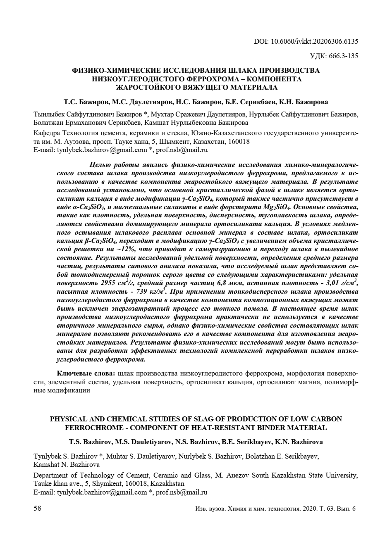

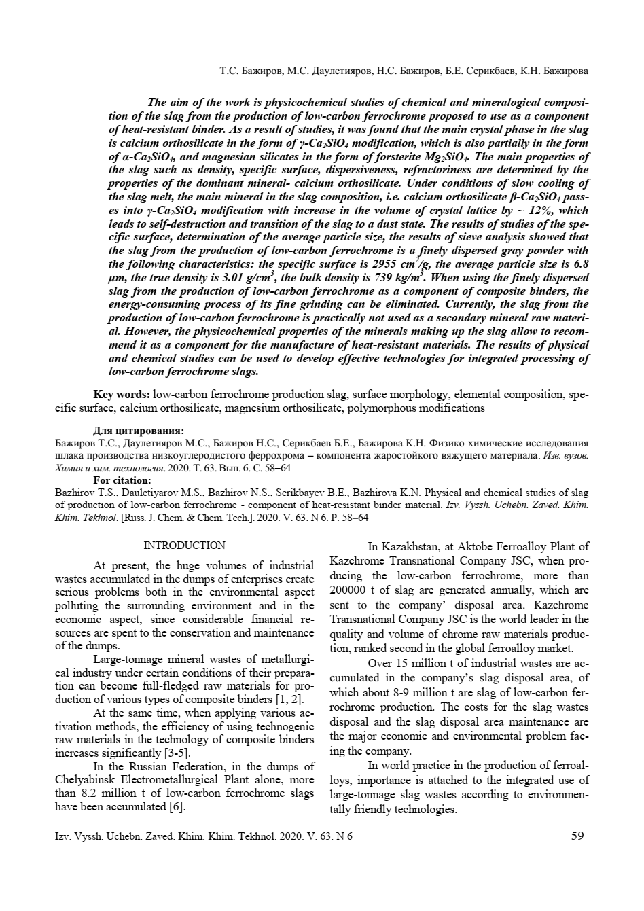

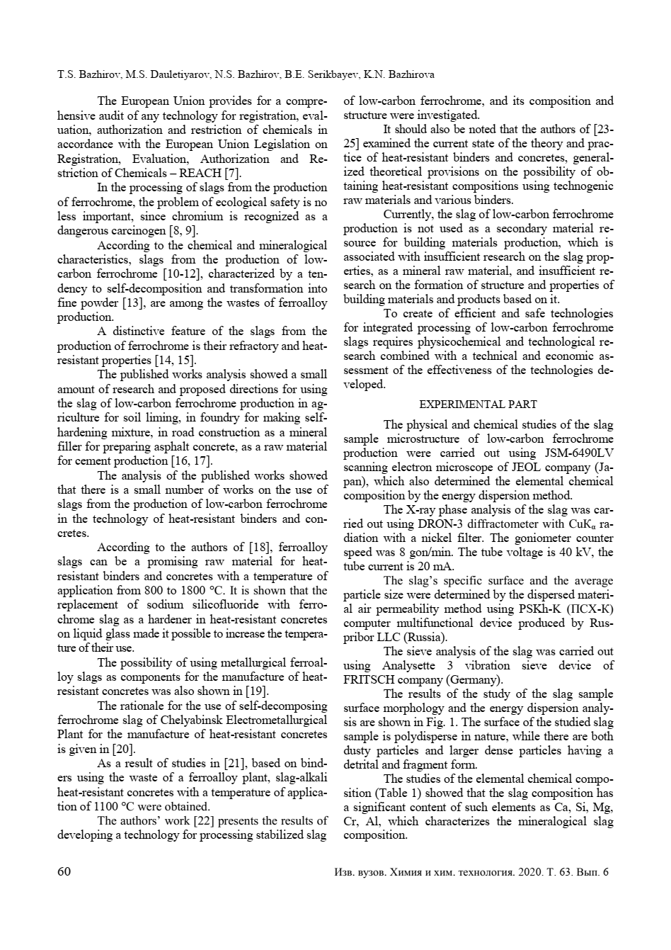

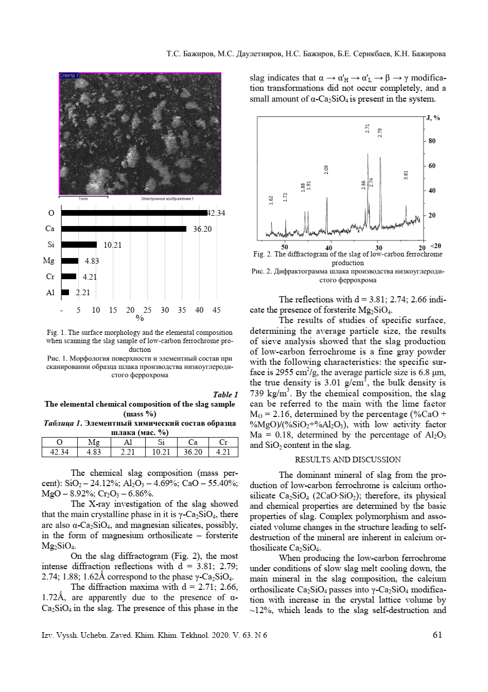

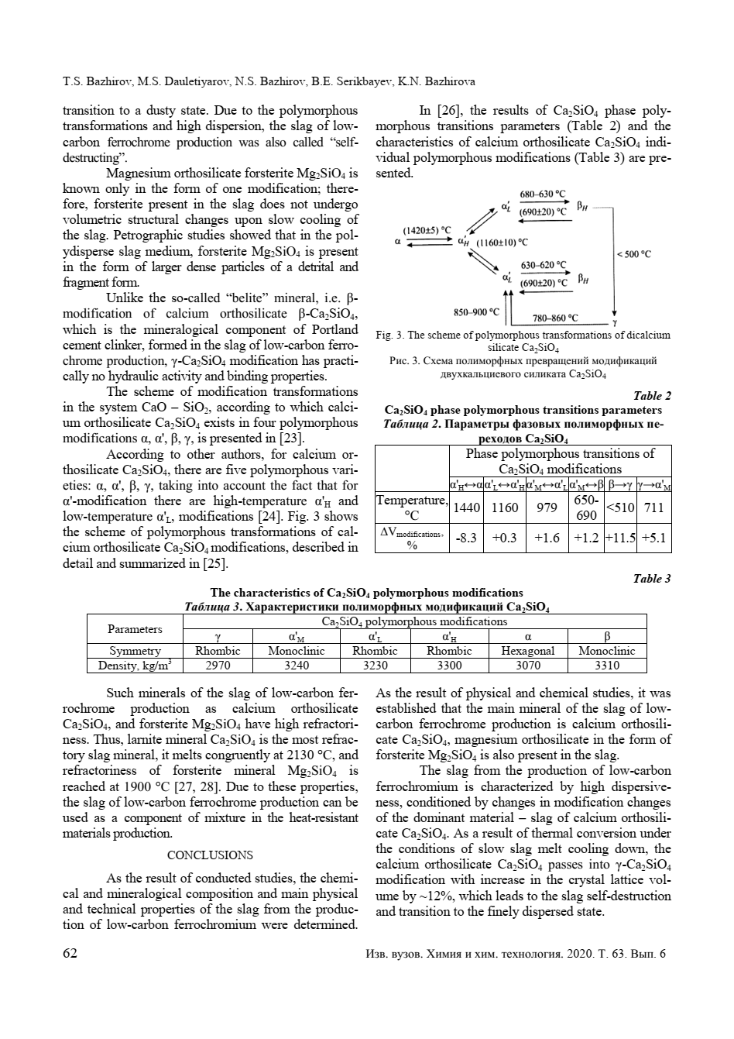

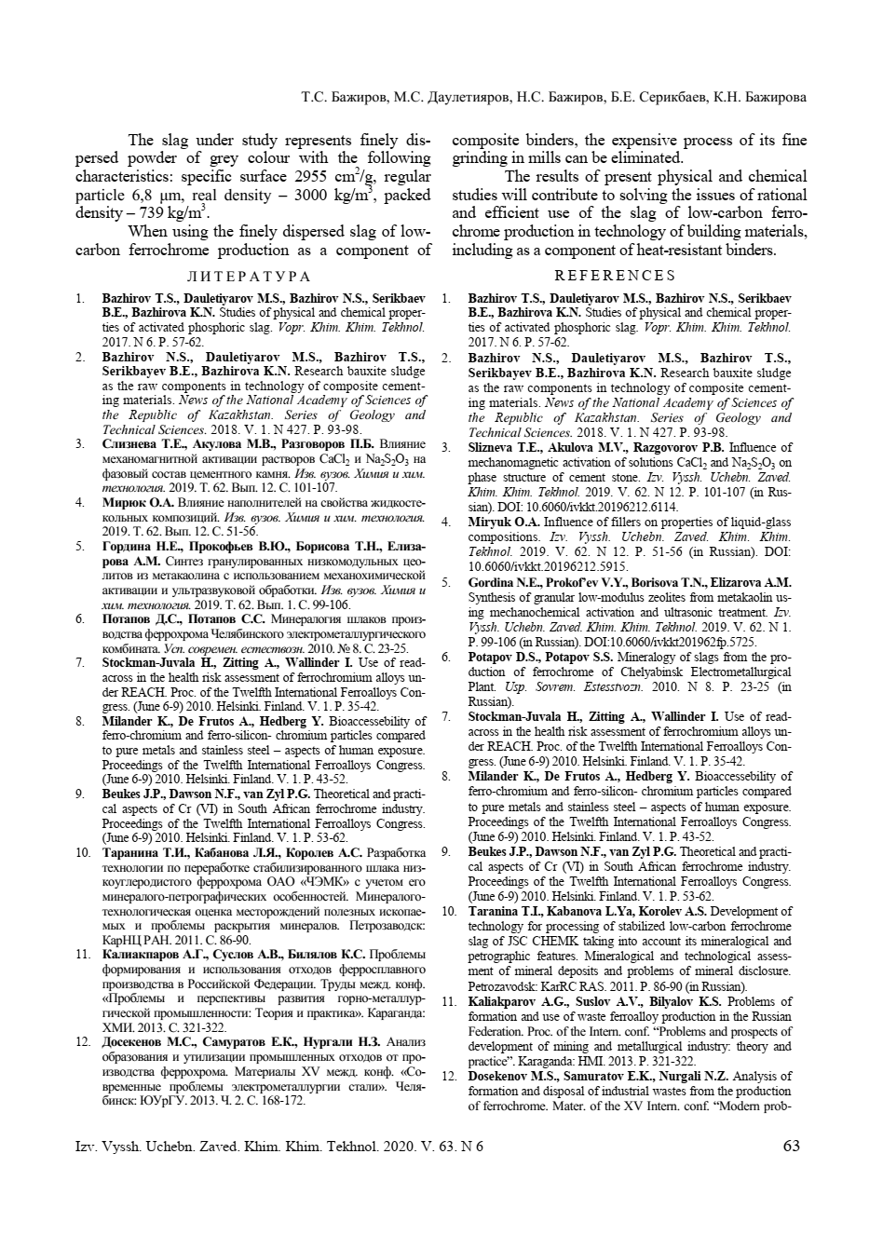

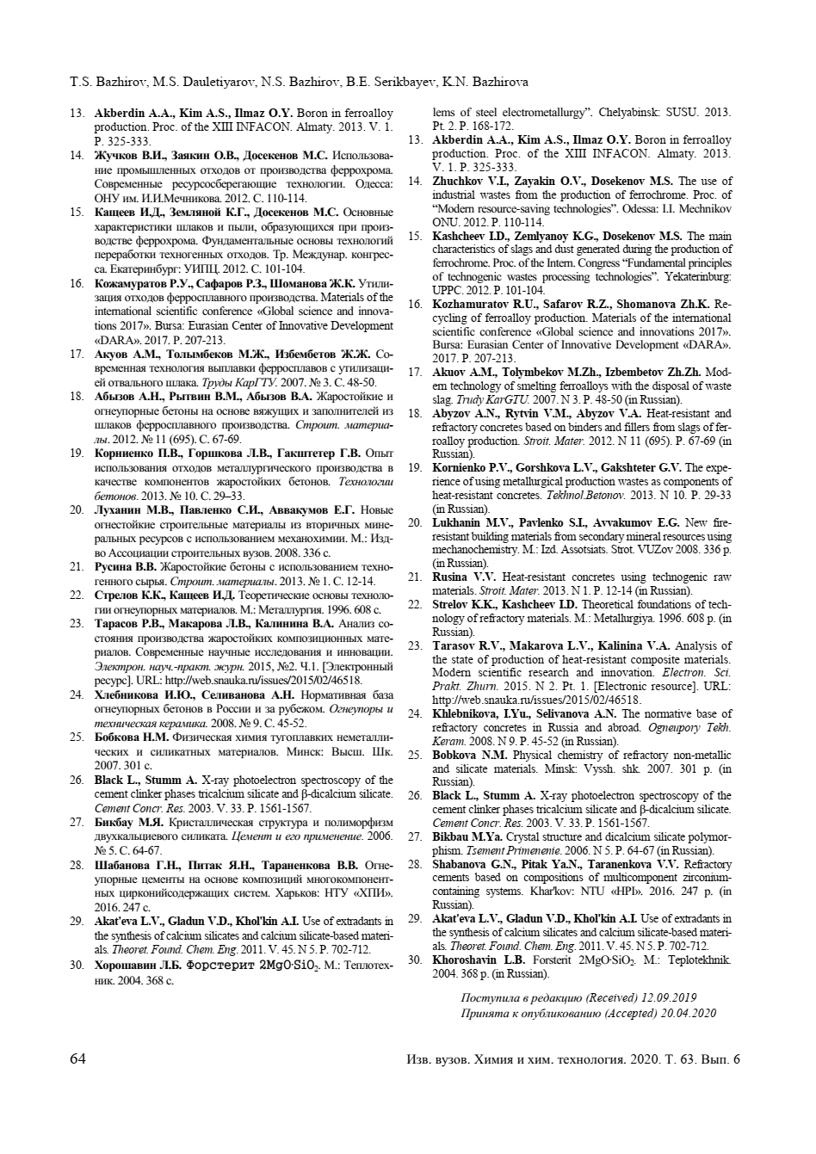

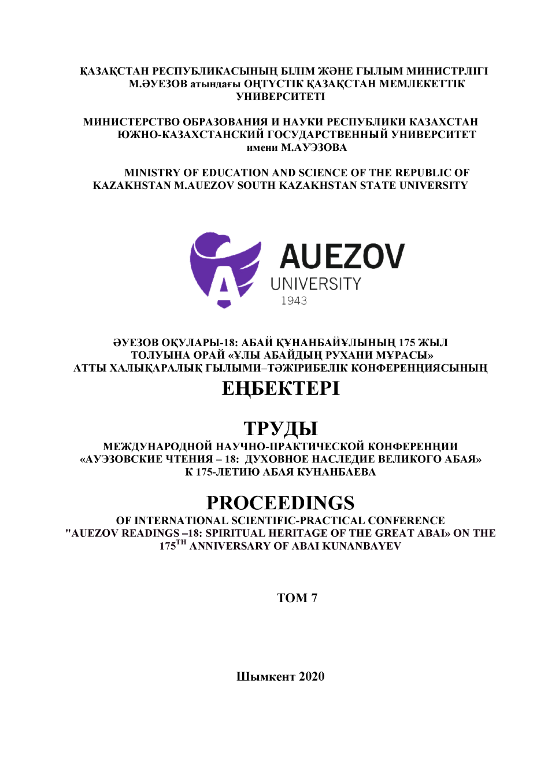

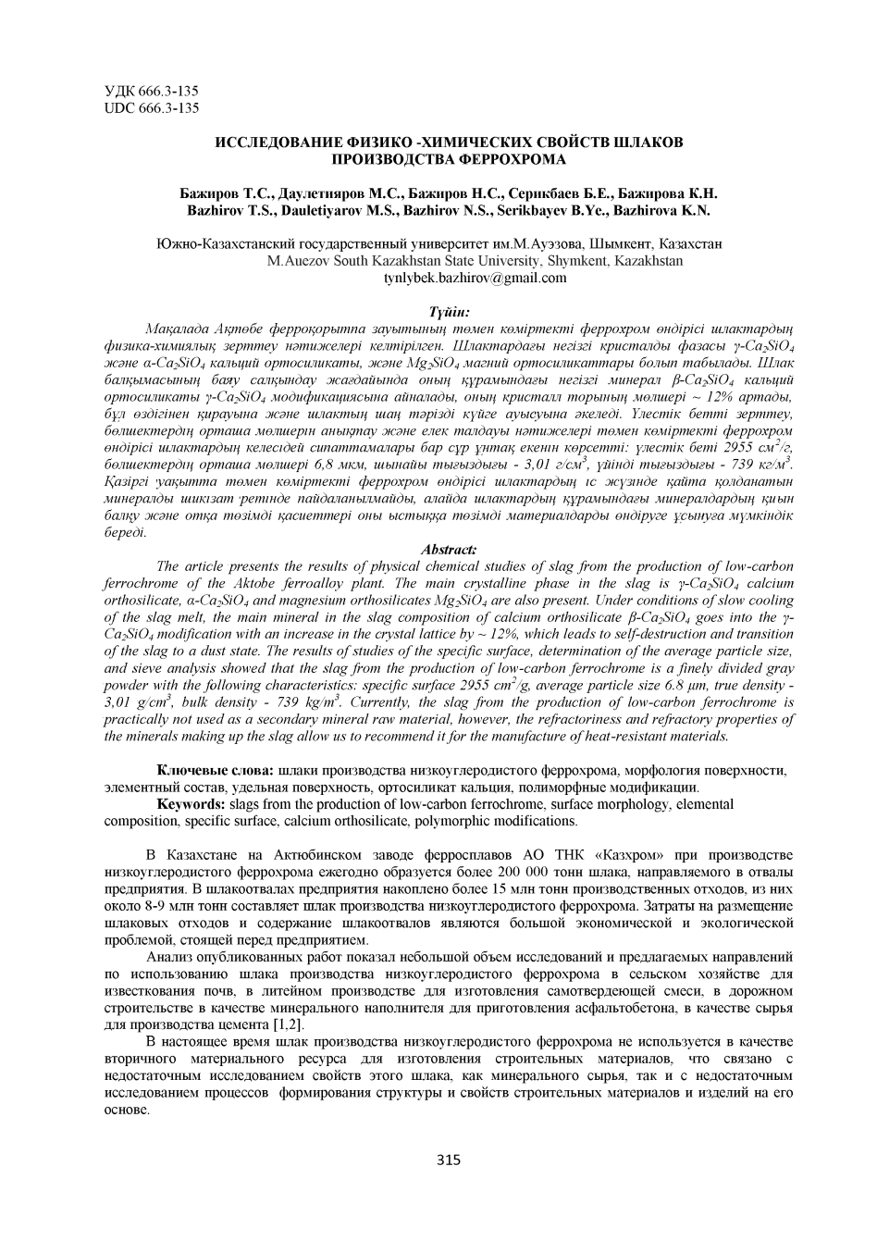

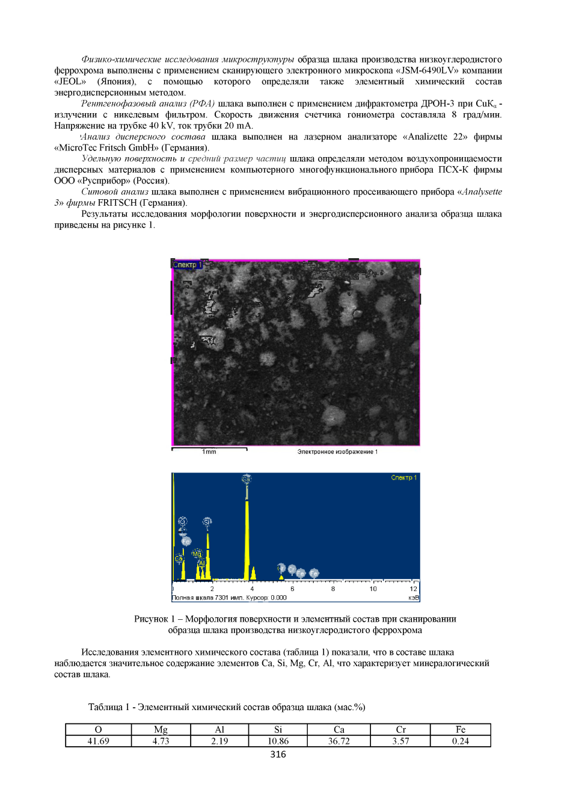

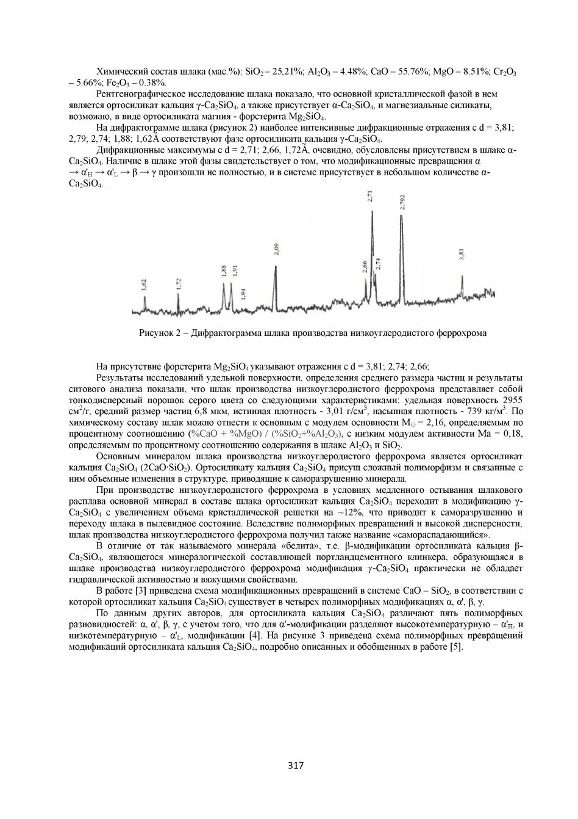

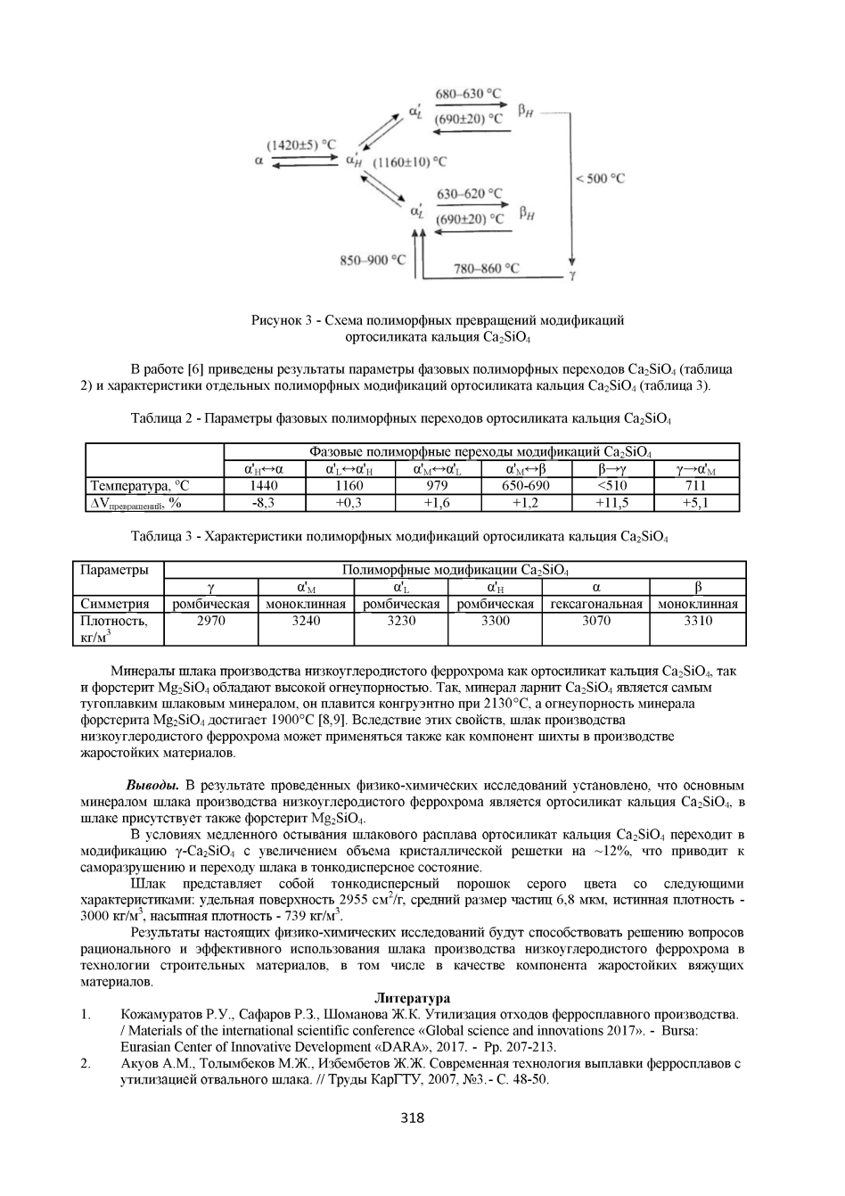

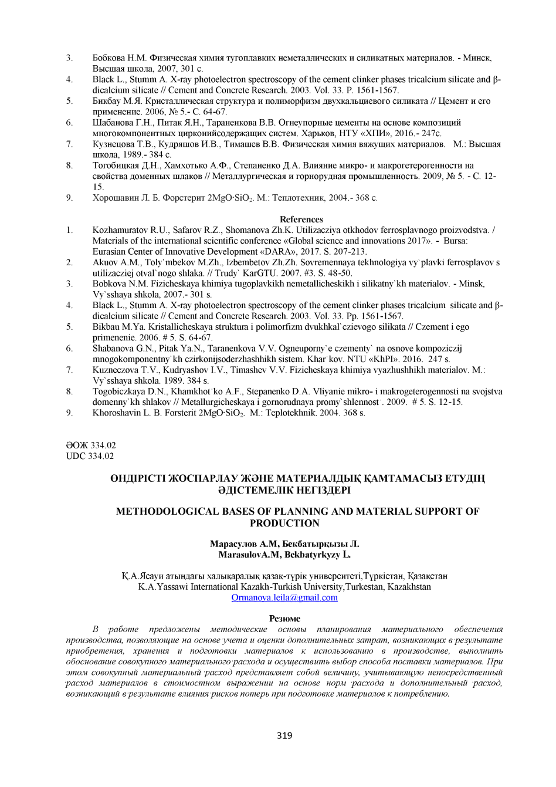

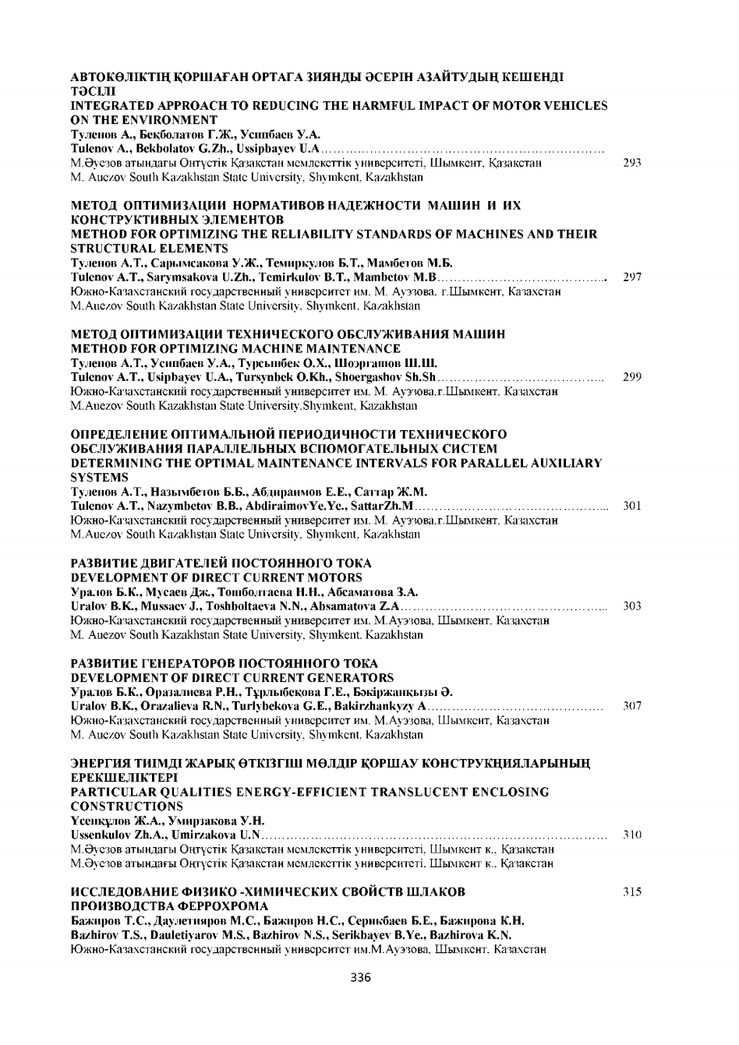

ПРИЛОЖЕНИЕ К
Копии патентов и заявлений на изобретения
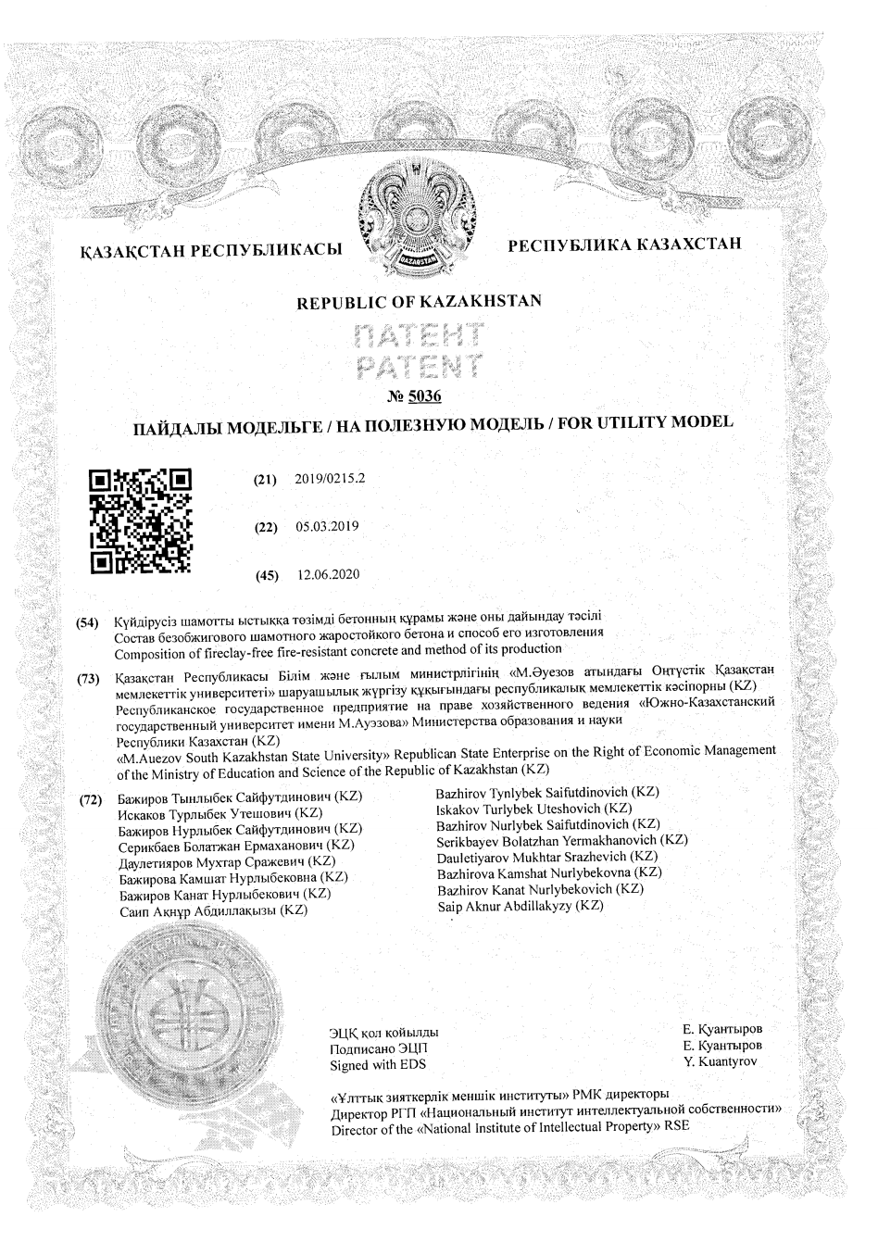

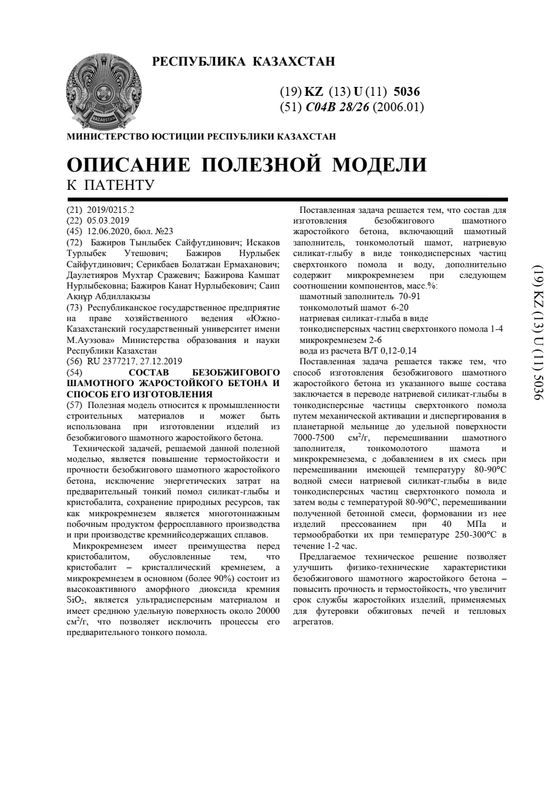

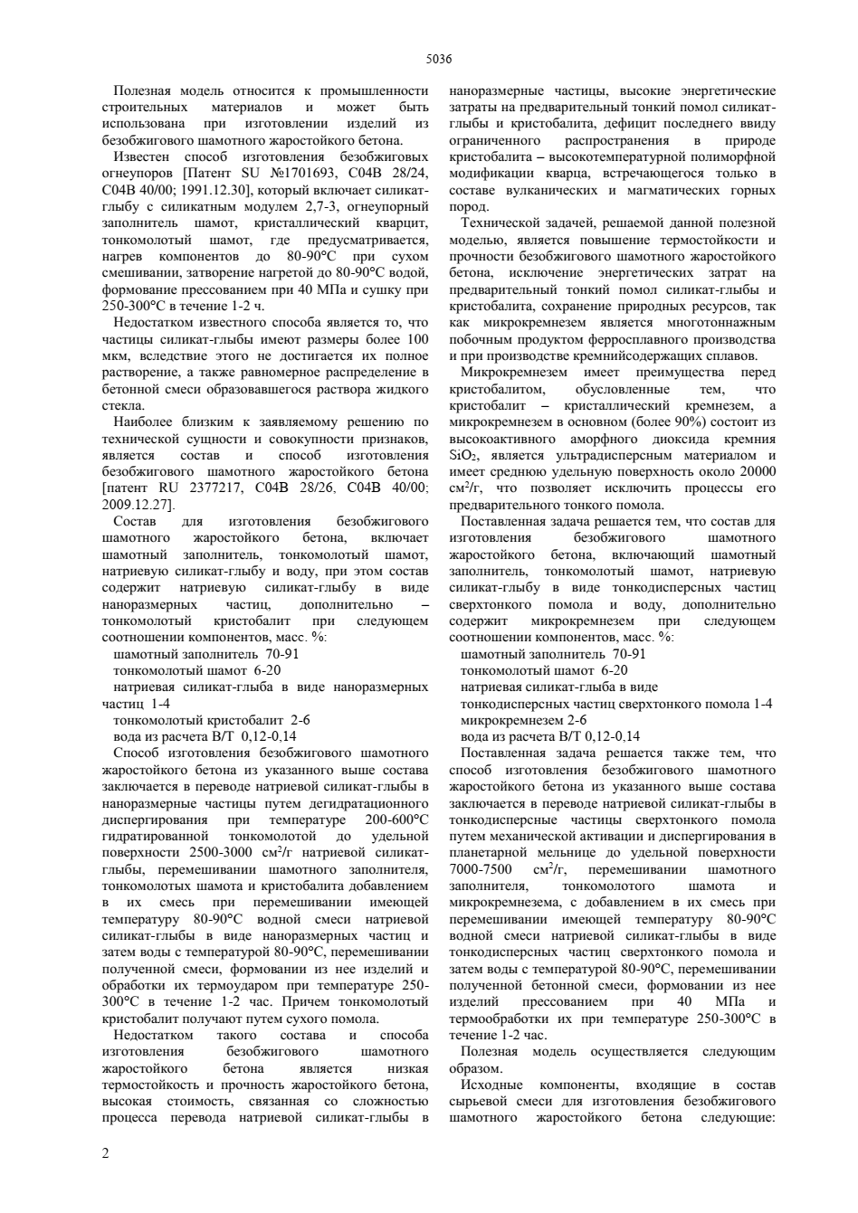

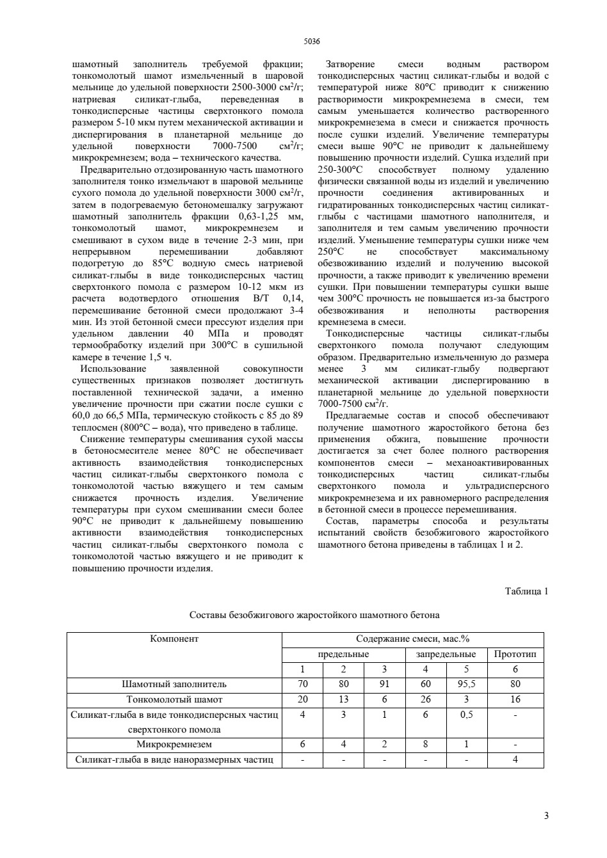

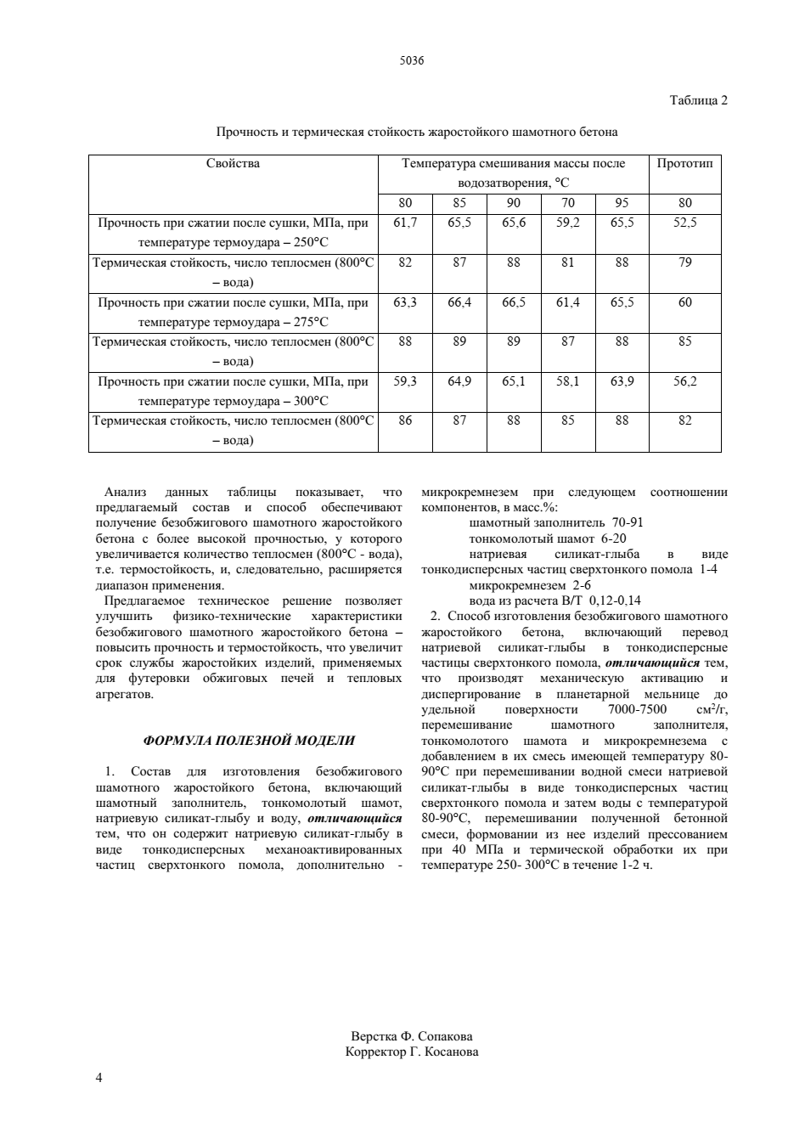

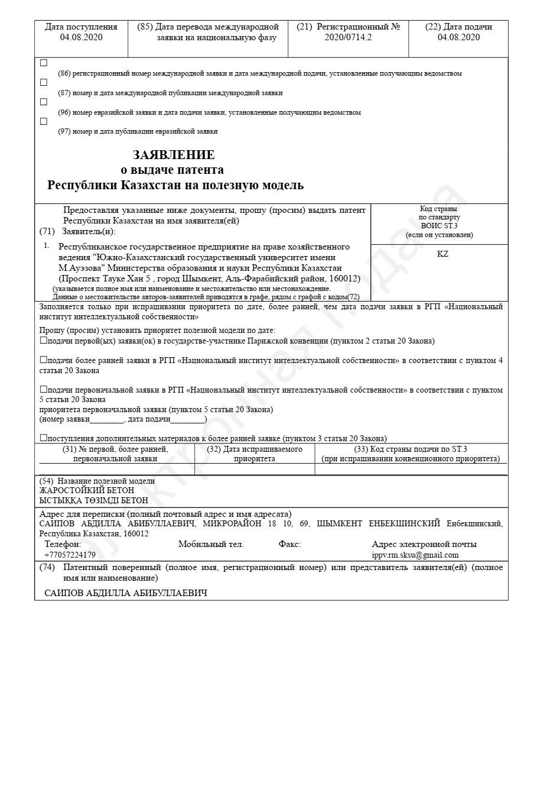

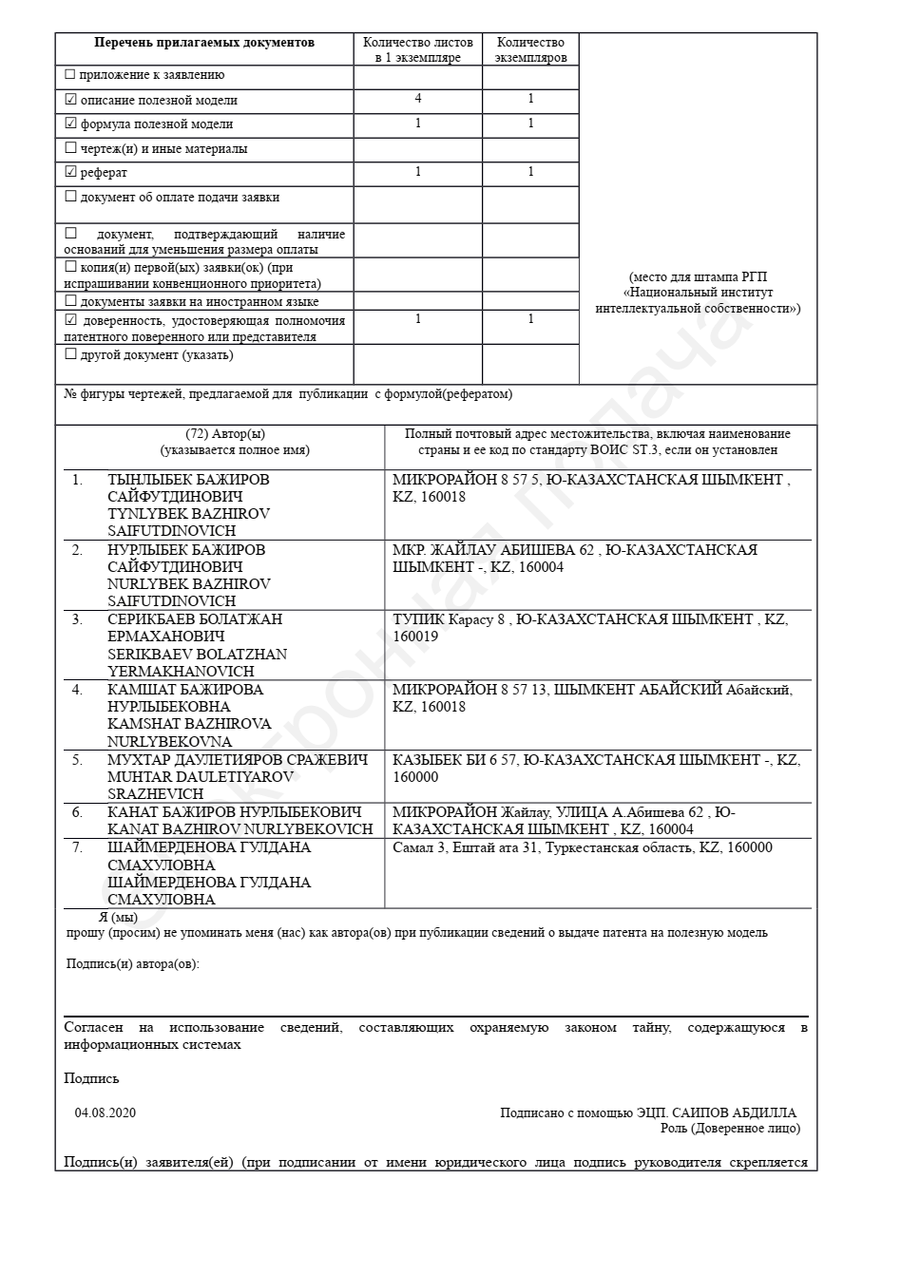

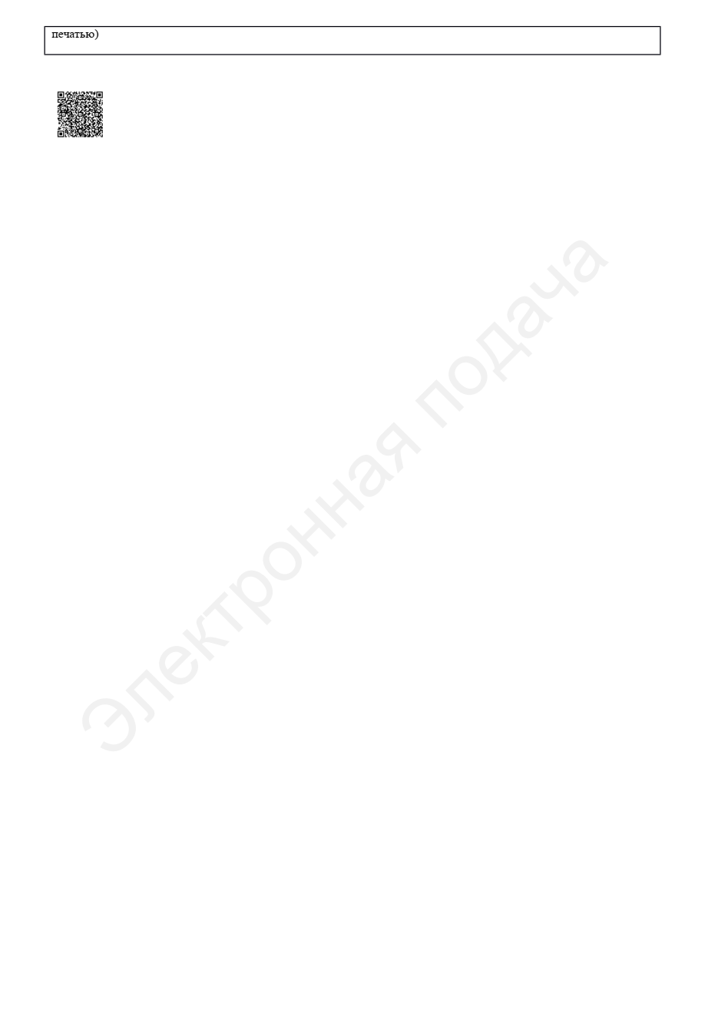

ПРИЛОЖЕНИЕ Л
Акт опытно-промышленных испытаний
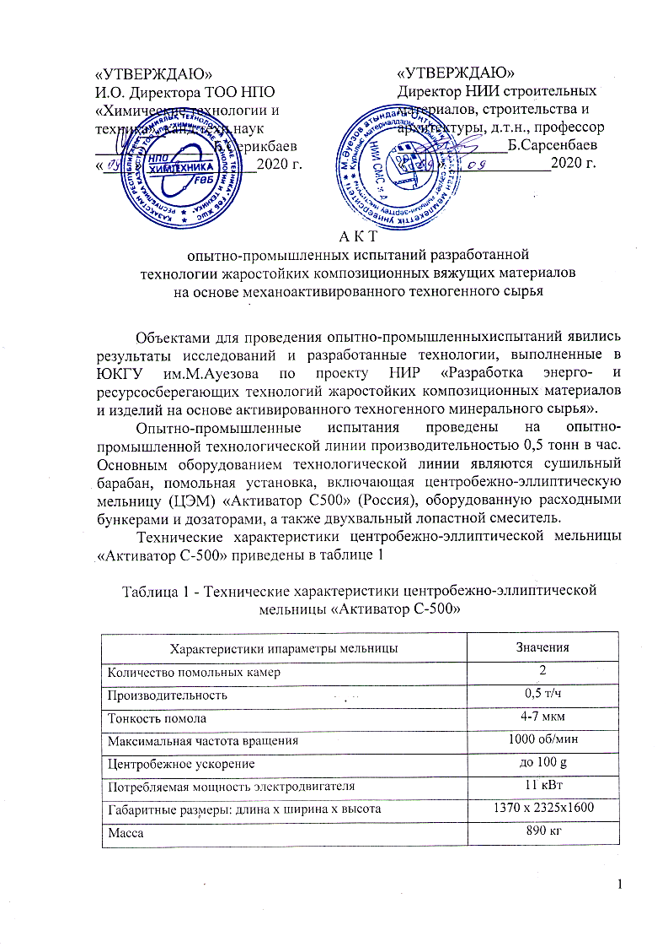

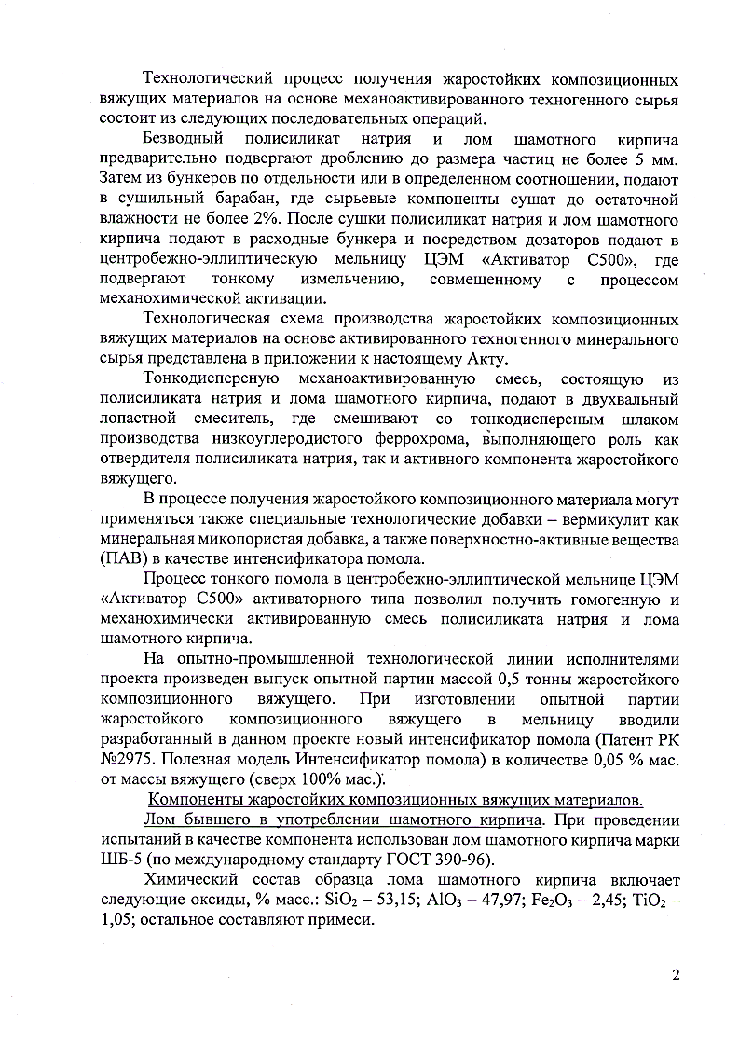

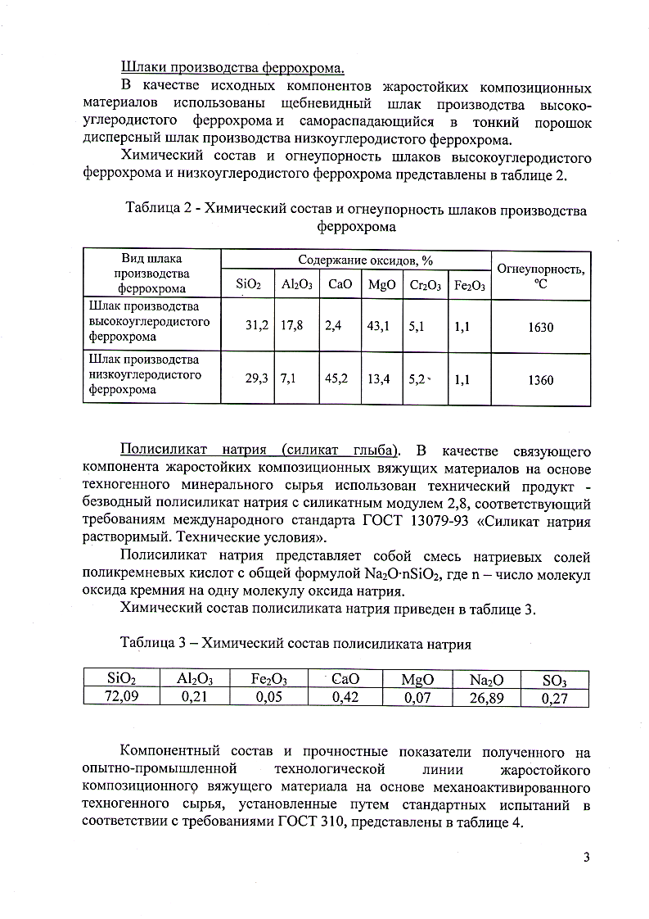

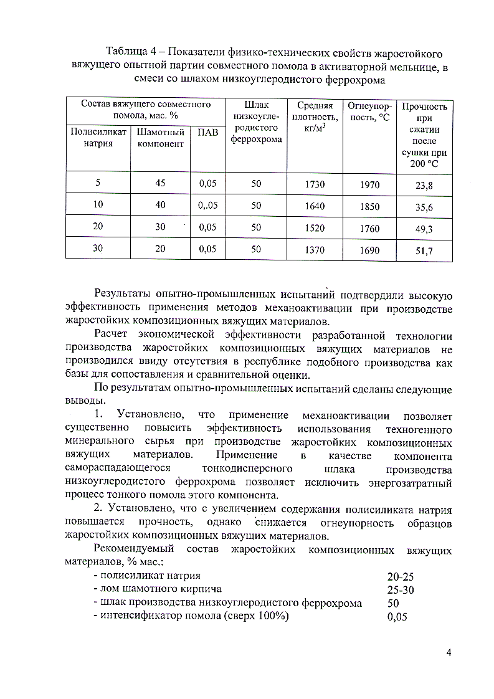

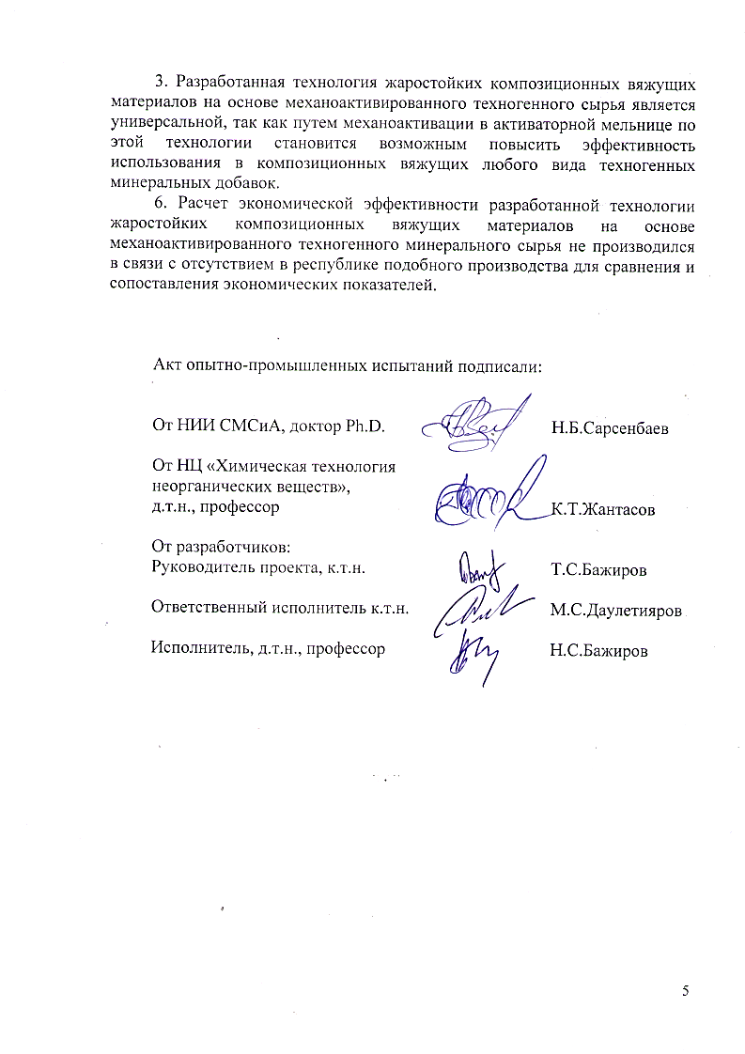

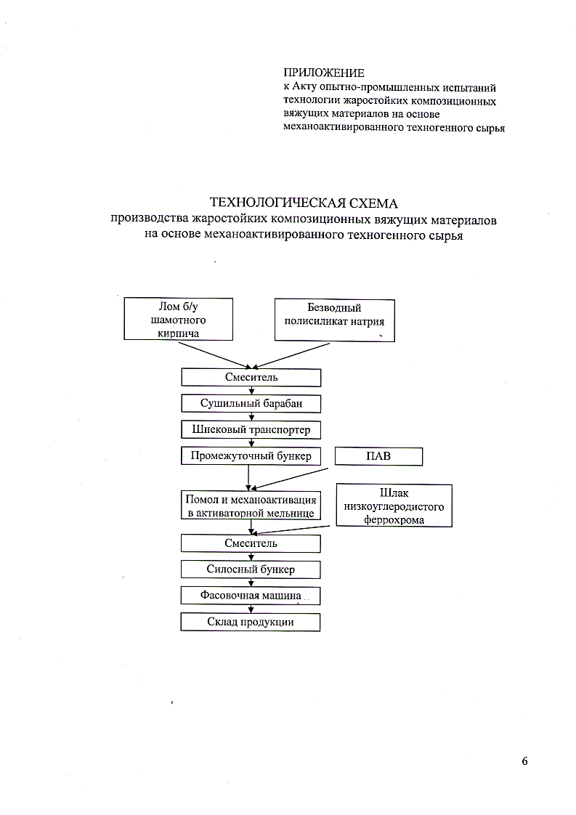
ПРИЛОЖЕНИЕ М
Практические рекомедации по проекту
